

自 動 分 類 機

操作手冊

HT-160S | series

Rev.2.0

R

R


版本一覽表

Version | Date | Editor | Remarks
1.0 | 2022/11/02 | Elaine Chen | 初版
2.0 | 2026/07/28 | Ivy Lin | 更新 :  Chapter 1 ‒ Chapter 9  新增 : Chapter 10

目錄索引

版本一覽表 3
目錄索引 4
Chapter 1 安全指示 6
1.1 安全守則 7
1.2 警告標誌 10
1.3 安全相關功能 14
Chapter 2 操作鈕 15
Chapter 3 主畫面 18
Chapter 4 產品 26
4.1 配方 27
4.2 盤格式 29
4.3 Bin設定 30
4.4 PnP 31
Chapter 5 維護 32
5.1 三色燈 33
5.2 密碼 34
5.3 AMR 35
5.4 功能定義 36
5.5 硬體設定 37
5.6 IO監控 45
5.7 教導 58
5.8 馬達測試 70
5.9 Pad COM埠 78
5.10 Bin顯示 79
5.11 上CCD 81
5.12 顏色CCD 83
5.13 Lot WebAPI 85
5.14 SECS/GEM 87
Chapter 6 偏移 93
6.1 上下料機構 94
6.2 分類臂 95
6.3 自動 96
6.4 表頭與功能按鈕 97
6.5 偏移操作步驟 98
Chapter 7 速度 99
7.1 馬達別名 100
7.2 功能欄位按鈕 101
7.3 速度操作步驟 102
Chapter 8 訊息 103
Chapter 9 監控 105
9.1 動作檢視 106
9.2 馬達檢視 107
9.3 紀錄 108
9.4 其他 109
9.5 功能按鈕 110
Chapter 10 新增工作檔順序及做法 111



Chapter 1 安全指示

安全守則
以下記載了產品應如何安全正確地使用，以防止對人身或設備造成損傷，請完整閱讀並遵守。

    - 共通注意事項
      - 請確認規格。
請充分理解用途、環境、流體等其他的使用條件，並在操作手冊及維護手冊記載的規格範圍內使用，在未獲得同意之前，請不要做任何變動或修改。超過規格範圍的使用涉及對人體的危險和產品與相關設施的破損、動作不良等，要絶對避免。如有不明之處，請提前與本公司聯繫。
      - 認識您的機器。
為了您的個人安全，請仔細閱讀操作手冊及維護手冊，直到您完全理解為止，然後再 操作機器或執行維護工作。

由於本產品在安裝和運轉時，可能有帶電體觸電碰撞等危險，因此在安裝、搬運、組 立、運轉和保養維護時，請由合格人員操作，並使用適當的工具和防護器具，以避免人員和設備的損傷。

不合格的操作人員在接受培訓課程之前不得操作或維護機器。

    - 使用、運輸及保管環境的警告
      - 請遵守使用環境溫度範圍。
環境空氣溫度：
+5°C ‒ +40°C，在24小時內的平均環境空氣溫度不得超過+50°C。
運輸及儲存條件：
+0°C ‒ +50°C，地面必須能夠吸收其他機器的振動。
      - 請避免在下述環境中使用與保管，否則會成為故障的原因。
* 水、水蒸汽、鹽水、油的場所
* 塵埃、灰塵較多的場所
* 有腐蝕性氣體、有機溶劑、化學藥品溶液的環境及易爆氛圍的場所
* 陽光直射的場所，有放射熱的場所
* 溫度急遽變化的場所
* 周圍有熱源且通風較差的場所
* 發生結露的場所
* 產生強電磁噪音的場所 (產生強電磁、強磁場、過電壓的場所)
* 產生靜電的場所，向本體放靜電的狀態
* 產生強烈高頻的場所
* 預想會遭雷擊的場所
* 有衝擊震動的場所
* 本體會受到變形力、重壓的狀態
      - 請由合格人員(具備充分知識及經驗)進行搬運工作。
      - 請避免在強烈震動或衝擊的環境下搬運或移動。
      - 本產品屬於重物，請注意不要引起翻倒的事故。在滑動中請勿將機體的任何部份放置於機器上。
      - 移動時，請將使用之流體及冷卻水從本產品內排出後，再進行搬運。

    - 電氣配線的警告
請由合格人員(具備充分專業知識及經驗)進行電氣配線工作。
請確認使用的電壓、容量與頻率是否符合規格；錯誤的使用，嚴重將會造成火災或觸電。
請不要彎曲、扭轉或拉伸配線電纜。

    - 操作及維護檢查的警告
請由合格人員操作，並使用適當的工具和防護器具，以避免人員和設備的損傷；不合格的操作人員在接受培訓課程之前不得操作與維護機器。
勿強行操作機器；讓機器以其設計之速度下安全的執行工作。
避免配戴可被移動部件捲入之寬鬆衣物、手套、項鍊、手鐲或首飾；戴上包住長髮之髮帽。在搬運、安裝或清潔的過程中戴上皮手套或類似的保護裝置；為避免遭高溫燙傷或遭低溫凍傷，作業人員於操作及保養機台時，請穿戴安全手套。
工廠實際噪聲測量結果在無生產情況下約為70dB。如果操作時噪聲壓力超過80dB(A)，請佩載正確的耳罩。
維修之前、更換配件時或組裝和重新組裝馬達時，必須從電源供應處切斷機器的電源。若是將ATC系統，從裝置上拆下時，請將其電源和流體供給切斷，務必使流體壓力為 0。
長期不使用，請排出使用的流體(循環液、冷卻水等)，並切斷總電源。
使用流體的種類(如操作錯誤)恐導致危險，所以請遵守產品規格的使用，並請有充分知識和經驗的人員進行。
發現異音、異常震動、警報或塔燈/蜂鳴器示警時，立即停機並通知維護人員。
保持機台周邊整潔，搬運通道淨空。

    - 產品安置的注意
本產品不能在室外使用。
請安置在能充分承受本產品的地面上。
請勿在本產品上面直接加疊產品或重物。

    - 免責事項
因不可抗力及人為故意或過失所致之損害，本公司不負損害賠償責任。
本產品之使用應遵守說明書之操作說明與警示標語，並應確認額定電壓、設備規格、工作溫度等注意事項。
擅自變更本產品或與其他設備連結使用，因而導致損害，本公司不負損害賠償責任。

警告標誌
機台會貼上如下的警告標示，以確保正確和安全的操作；請勿移除機台上的警告標示。在進行操作時，當在機台上看到以下標示，請依照標示內的指示操作機台，以免因錯誤使用而造成對操作者的危害。

    - 機械危險，請勿觸碰

- 警告：危險工作區域，請勿將手放在這個工作區域。
- 說明：在貼有此標誌的區域工作之前，請先將緊急停止鈕按下之後再開始工作，以避免碰撞意外發生的可能。

    - 當心觸電

- 警告：請勿觸摸，小心有觸電的危險。
- 說明：在貼有此標誌的區域工作之前，請先將電源關閉之後再開始工作，以避免觸電意外發生的可能。
    - 當心機械傷人

- 警告：機器內部危險，請將安全門或護罩關上後再開始操作。
- 說明：機器在運作中請勿將安全門或護罩開啟，若要在貼有此標誌的區域工作之前，請先將緊急停止鈕按下之後再開始工作，以避免意外發生的可能。

    - 運轉中請勿開啟

- 警告：危險工作區域，運轉中請勿開啟這個安全門或護罩。
- 說明：機器在運作中請勿將安全門或護罩開啟，若要在貼有此標誌的區域工作之前，請先將緊急停止鈕按下之後再開始工作，以避免碰撞意外發生的可能。

    - 高溫區域，請勿觸摸

- 警告：高溫工作區域，小心有燙傷危險，請勿觸摸。
- 說明：高溫工作區域(如Tape Reel、Hot Plate、Shuttle、Index及Dut)，在運轉時請勿用手或身體任何部份觸摸這個工作區域。即使為電源關閉狀態，仍有可能為高溫狀態，請務必確認此區域的溫度已降至安全溫度才可觸摸，以避免燙傷意外發生的可能。

    - 低溫區域，請勿觸摸

- 警告：低溫工作區域，小心有凍傷危險，請勿觸摸。
- 說明：在運轉時請勿用手或身體任何部份觸摸這個工作區域。即使為電源關閉狀態，仍有可能為低溫狀態，請務必確認此區域的溫度已升至安全溫度才可觸摸，以避免凍傷意外發生的可能。

    - 請勿在此推拉壓擺臂

- 警告：擺臂(ARM)中後段區域，切勿推它﹑拉它或壓它。
- 說明：此機構為懸臂樑(ARM)。遵守此項於中後段區域(有軸承後段位置處)，切勿推它﹑拉它或壓它，避免機構不正常負荷而造成機構變形，產生結構性失效。

安全相關功能

    - 緊急停止鈕
當機器動作中如果有任何影響人員安全或任何意外發生時，請立刻按下緊急停止鈕。當緊急停止鈕按下時，將立即停止機器之所有動作，與斷電全部馬達 (及加熱部位不加熱)。按下緊急停止鈕之後，請檢查與排除故障原因。故障排除後，解除緊急停止鈕，再將機器歸零後，才可以開始作業。
注意：所有人員必須知道全部緊急停止按鈕的位置及如何在緊急情況下使用它們。

    - 安全門
機器動作時嚴禁開啟任何安全門，機器動作中如果打開安全門，機器的動作將停止；如果要繼續動作，請將安全門關上，再按下啟動鍵，機器即開始繼續動作。

    - 光閘
機器動作中如果碰觸到光閘防護範圍，機器的動作將停止；如果要繼續動作，請再按下啟動鍵，機器即開始繼續動作。

    - LOTO (安全上鎖掛牌)
當需要進行設備維護、維修及安裝的工作，須將所有動力源“Lock Out”後，才可進行。以下為上鎖掛牌程序：
      - 準備關機：通知區域內所有受影響的人員，即將執行關機及上鎖掛牌作業。
      - 關閉設備：確保所有受影響員工已收到通知，並確保可以安全的關閉設備。
      - 關閉或隔離動力源：關閉設備動力源。
      - 上鎖與掛牌：所有授權員工使用自身可辨識的掛鎖，執行上鎖掛牌的動作。直到移除鎖具前，該裝置電源皆無法被啟動。釋放所有潛在儲存或殘餘動力源。
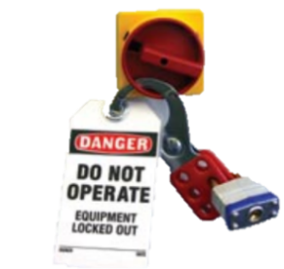
      - 檢查並確認設備動力源已被控制，且無法啟動設備。
      - 對設備進行維護與安裝作業。
      - 解鎖，重新啟動。

詳細“上鎖掛牌程序”，請參考維護手冊。



Chapter 2 操作鈕

操作鈕
POWER  ON | <POWER ON>  電源開啟 | 馬達驅動器電源開關。
POWER OFF | <POWER OFF>  電源關閉 | 馬達驅動器電源關閉。(僅關閉驅動器電源)
START | <START>  啟動 | 啟動運轉；或在錯誤、停止情況下，重新啟動。
HOME | <HOME>  歸零 | 馬達歸零，讓各軸馬達回到待命位置，按下 <START> 按鈕後可繼續開始。
PAUSE | <PAUSE>  暫停 | 暫停運轉；繼續運作須按 <START> 按鍵。
RESET | <RESET>  清除記憶 | 清除Hot Plate、Shuttle、Index、InArm及OutArm吸嘴的記憶。
CLEAN  OUT | <CLEAN OUT>  結批 | 做結批之動作，將會停止入料，並繼續完成已入料的IC測試及分類。
SKIP | <SKIP>  忽略 | 忽略造成警報的原因。
RETRY | <RETRY>  重覆 | 重覆相同的動作。
ONE CYCLE | <ONE CYCLE> | 做ONE CYCLE動作，即僅入料一次並把測試區裡的IC完成測試送至AUTO。
ALARM RESET | <ALARM RESET>  關閉音效 | 關掉目前的警報音效，但仍會保留警報畫面。
TRAY END | <TRAY END> | 當感測到目前入料粹盤上已無IC時，可用來做換粹的動作；此時空粹手臂會把空粹放置EMPTY BUFFER裡，並繼續下一盤IC的入料動作。
TRAY  FEED | <TRAY FEED> | 可把AUTO1、2、3的粹盤全部退出。
STEP | <STEP> | - 在Supervisor模式時可用來做出料區的步進分解動作。  - 在自動抓取高度時可用來做步進分解動作。  - 只有後面控制面板有此按鈕。
T-START | <T-START> | - 在Supervisor模式時可用來做入料區的步進分解動作。  - 在取得Index test高度時可用來送出「START」訊號的動作。  - 只有後面控制面板有此按鈕。
LOCK | <LOCK> | 可鎖住 <START> 按鍵功能



Chapter 3 主畫面

HT-160S為料盤分類／搬運機 (tray sorting / handling machine)；其將來料盤上的每一顆 IC 透過頂部 CCD 逐格掃描 (讀取每格的有無料、Bin與2D條碼)，依Bin／Lot路由規則，由分類臂(SortArm) 的吸嘴逐顆吸取，放到對應的出料堆疊站 (Auto1 ‒ 6)；空盤則由盤臂 (TrayArm) 與空盤模組 (Empty) 負責供應與回收。整機由主畫面監看與操作，內建 SECS/GEM 與 AMR/AGV 補料／取車交握能力。

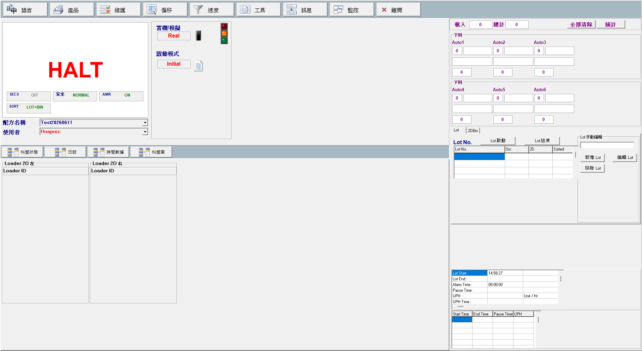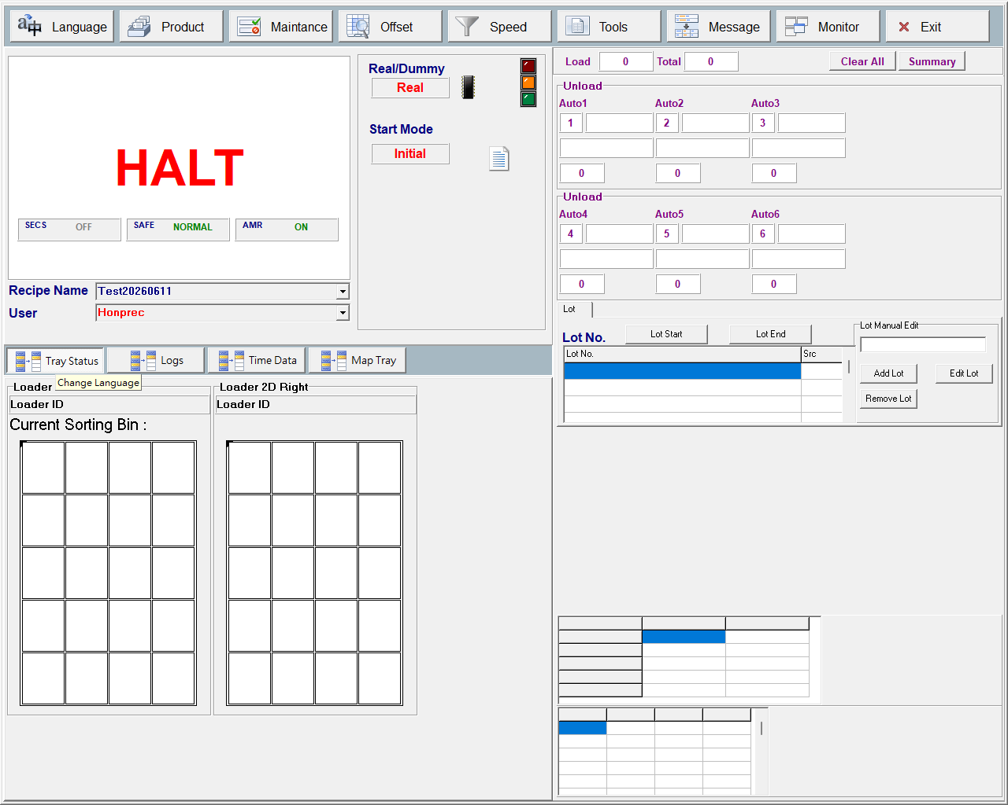
以上是本程式執行後的畫面；共區分為 19 部份，以下針對這 19 部份做簡略說明：

  - 功能按鈕區
各按鈕的功能及使用條件會在後續章節做更詳細的說明。

  - 設備狀態顯示區
HALT
PAUSE
RUNNING
顯示目前設備的狀態，如「HALT」、「PAUSE」、「RUNNING」、「LOCK」、「HOME」。並對應三色燈紅 / 綠 / 黃燈狀態。常見狀態如下：
狀態列顯示 | 意義 | 燈號傾向
INIT | 程式初始化中 | 待機
HOMING | 回原點中 | 黃
RUNNING | 生產運轉中 | 綠
PAUSE | 暫停 | 黃
Clean Out | 清機中 | —
One Cycle | 單循環 | —
Tray Feed | 送盤 | —
HALT | 停止 | —
LOCK | SafeLock 鎖定 | —
EMG | 急停被按下 | 紅
MOTOR OFF | 馬達電源關閉 | 紅
SAFE DOOR | 安全門開啟 | 紅
AIR | 氣壓異常 | 紅

  - SECS 連線狀態
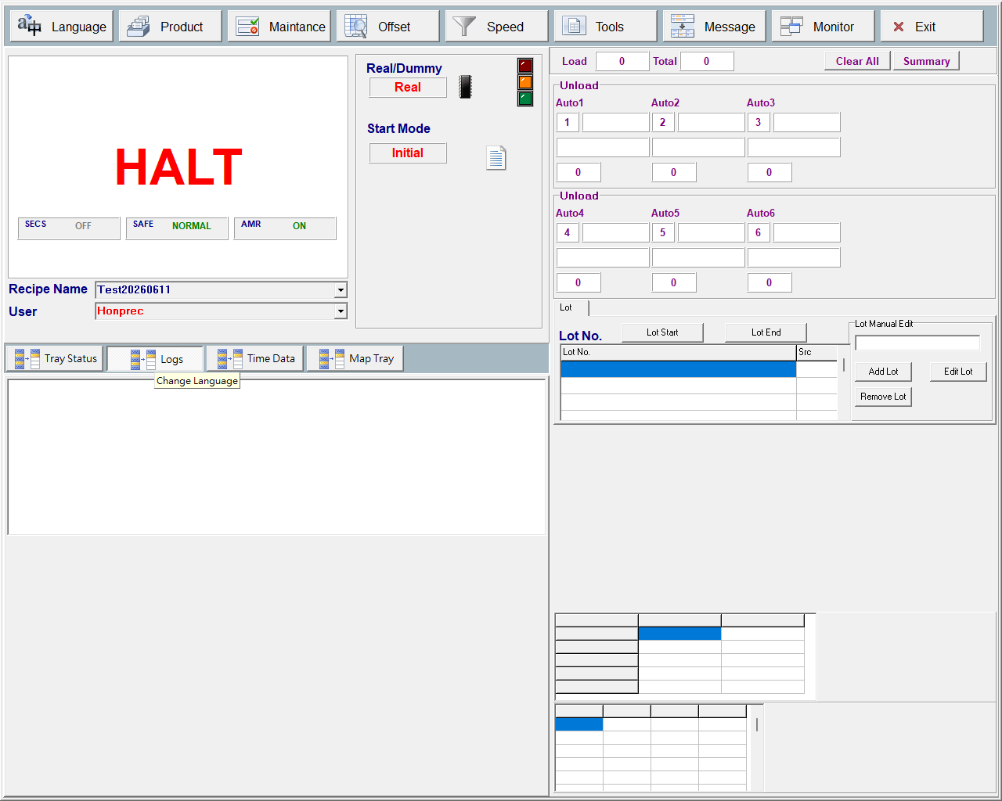
顯示SECS/GEM 連線狀態。依連線狀態顯示OFF(灰) / CONNECT(橄欖) / ONLINE(綠)；僅在SECS/GEM啟用時可見並可點擊開啟SECS/GEM Log視窗。

  - 安全狀態
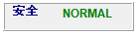
顯示安全門／安全狀態，預設為NORMAL(綠)。

  - AMR狀態

顯示AMR/AGV模式狀態；依 AMR 模式設定顯示ON(綠) / OFF(灰)。

  - 分流模式（Sort Mode）
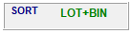
顯示CCD分類結果之分流模式；Normal (預設)、By Lot+Bin (動態) 或By Lot+PassFail (動態)，詳見第5章5.5.5 Lot資訊。

  - 顯示配方及使用者權限的選取
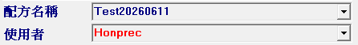
- 配方名稱 : 目前正在使用的配方，可用滑鼠於下拉式功能表中選擇檔案。
- 使用者 : 目前的使用者，可用滑鼠於下拉式功能表中選擇。
⚠️注意：
- 配方名稱在運轉中不可變更 (提示「Can not change recipe while machine is running.」)；請先停機再變更工作檔。
- 切換非Operation權限需輸入使用者 ID 與密碼；輸錯提示「User ID or password is incorrect.」並還原原等級。帳號管理於 [維護]→[密碼] 分頁 (需 Engineer 以上權限)。

  - 實機/模擬
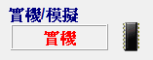
設定運轉模式，影響感測器/CCD/拍照是否走實機路徑 (三層 IO 檢查層級)；僅停機可改。
- 模擬：
料流全虛擬；源乾以勾選框判斷、盤在席/遺失感測檢查全跳過、氣缸到位感測不確認（馬達/氣缸仍實際動作）。
- 有盤：
走真實IO；氣缸到位確認與 Empty/Color/Loader 的盤在席/遺失警報全部生效，但真空吸嘴檢查跳過、Top CCD 2D 走模擬循環碼（「真的搬盤，但不驗 IC 真值」）。
- 實機：
全真運作；真空感測故障會報警、Top CCD 實體觸發與輪詢、離子風扇連鎖生效。

  - 啟動模式
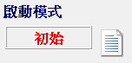
初始啟動或續做(繼續)；於啟動模式切換框切換，僅停機可改。

  - 三色燈

三色塔燈，鏡射實體塔燈；依機台運轉狀態與設定亮燈，同時驅動實體塔燈與蜂鳴器。

  - 顯示入料及出料狀態
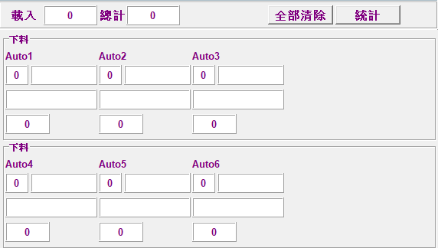
- 載入：上料計數，預設 0。
- 總計：總下料計數。
- <全部清除>：清除生產計數鈕，僅於停機時可用。
- <統計>：產量彙總按鈕。
- 下料：下料 Auto1 ‒ 6 即時資訊。
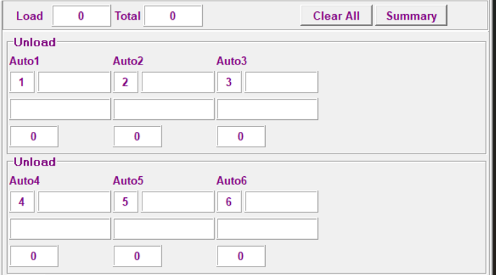

- Bin別。
- Lot No.。
- ID：目前工作 Tray ID。
- IC數量。

  - Lot : Lot編號；為 Start / One Cycle 的必要條件(空白則被擋下並提示 Please Enter LotID)。
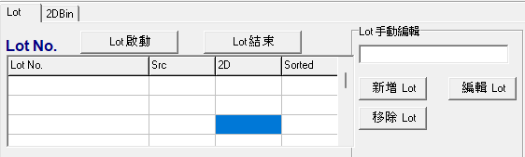

- <Lot 啟動>：開始記錄此批。
- <Lot 結束>：結束記錄此批。
- Lot 清單：手動 Lot 清單；雙擊列顯示該 Lot 的 2D 明細。
- Lot 手動編輯：手動輸入Lot編號。
- <新增 Lot>：將[Lot Manual Edit]輸入之名稱新增至 Lot 清單列。
- <移除 Lot>：移除 Lot 清單列。
- <編輯 Lot>：編輯 Lot 清單列。

  - 2D Bin
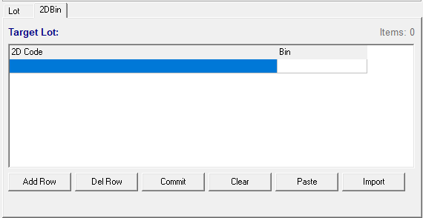

- 2D code清單。
- <Add Row> : 增加列。
- <Del Row> : 刪除列。
- <Commit> : 確認編輯。
- <Clear> : 清除資料。
- <Paste> : 貼上資料。
- <Import> : 匯入資料。

  - 產品資訊表（Product Info）
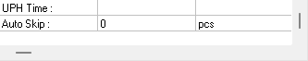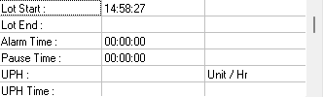

  - UPH／產能統計表
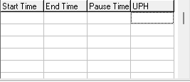

  - 料盤狀態
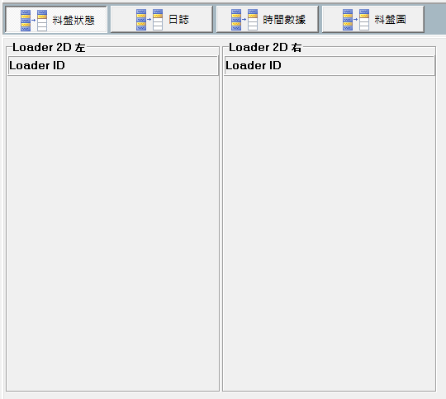
料盤狀態分頁以視覺化方式呈現各區盤位狀態，包含 Loader 左右側與分類／工作區的盤位排版。

  - 日誌
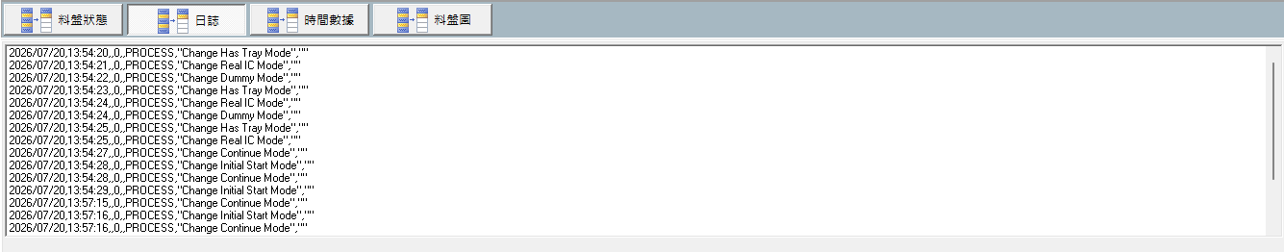
顯示系統日誌清單。

  - 時間數據
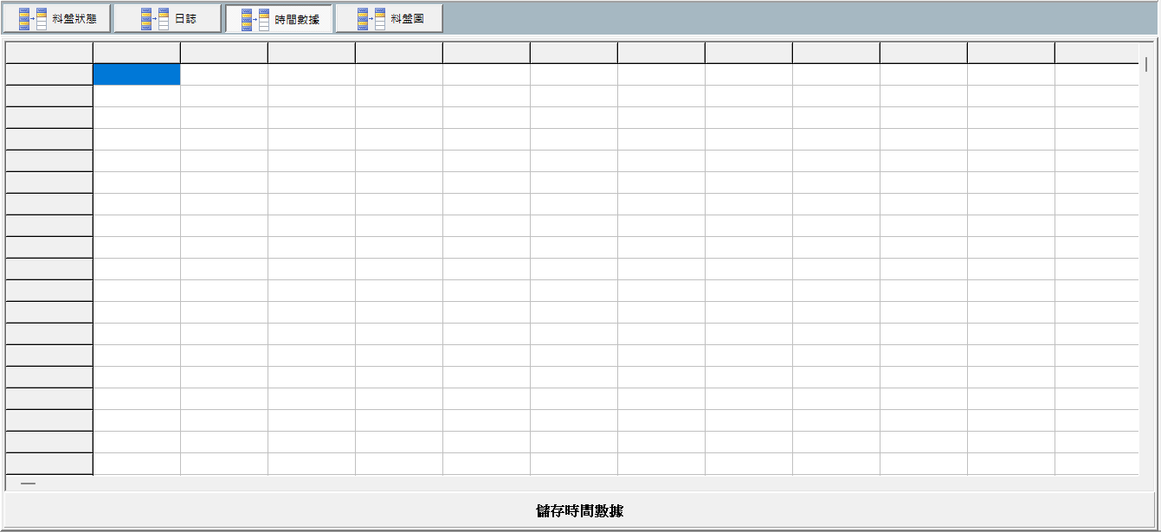
顯示時間統計表格並提供儲存。

  - 料盤圖
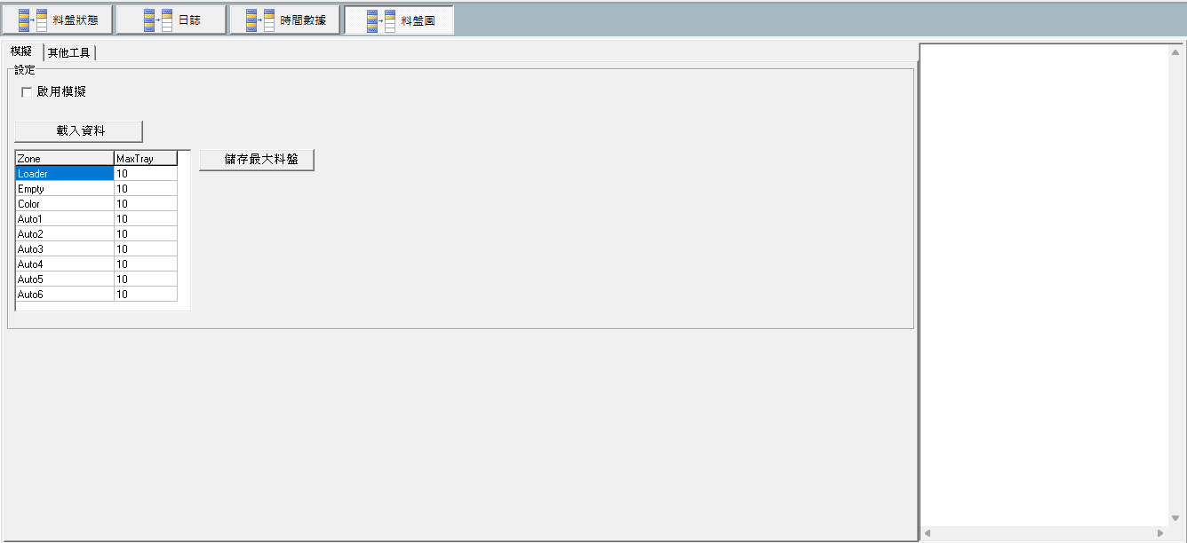
以文字方式顯示盤位配置圖。



Chapter 4 產品

- 配方
- 盤格式
- Bin設定
- PnP
- 功能鈕介紹

此分頁提供本 Handler 對產品進行測試協助時所需設定的項目，其為主要設定項目，因此需小心設定；設定畫面以「配方」為單位儲存，所有資料存於該配方的資料夾 (data\<配方名>) 之下；以下針對其中設定做更進一步的詳細介紹及說明。
當我們按下此按鈕時，系統會跳出如下的畫面，而裡面則又細分了5項分類，以下就針對這5項分類做一說明：

- 配方
配方分頁負責整套生產配方的新增、複製另存、套用與刪除。配方以資料夾為單位 (data\<配方名>)；目前使用中的配方名由系統於開機時載入，預設為Default。
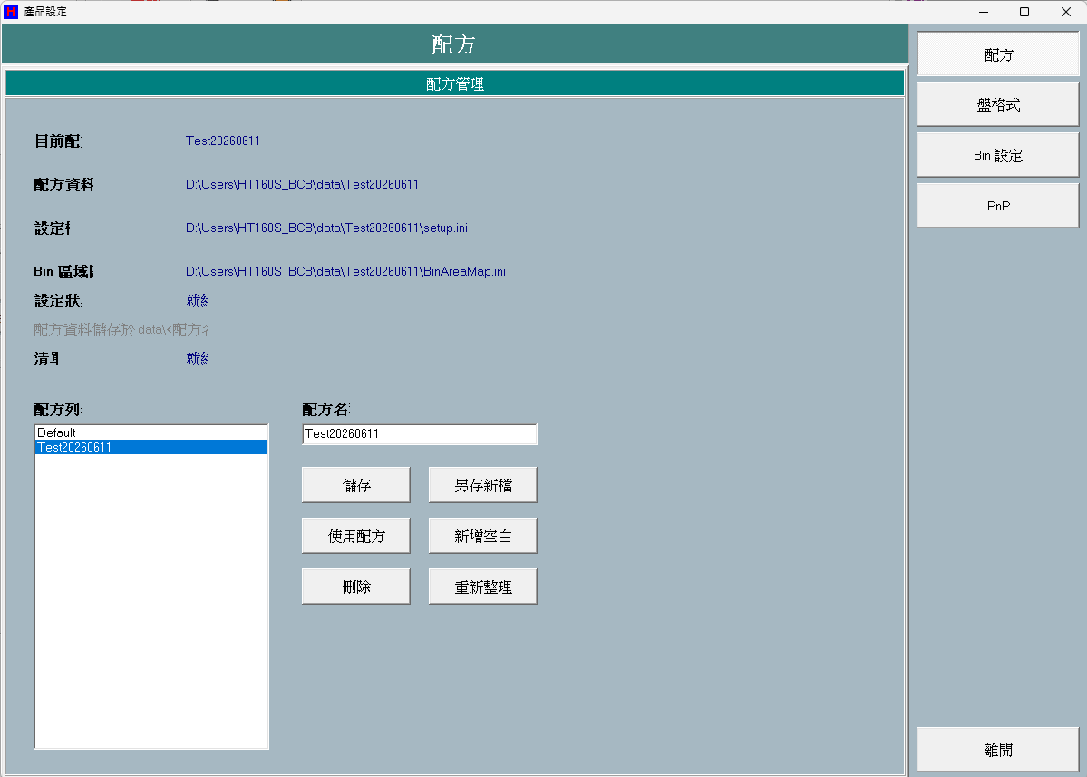
9
10
11
8
7
6
5
4
3
2
1
12
13
14
    - 配方資訊
- 目前配方名稱：顯示目前使用中的配方名稱。
- 配方資料夾：顯示配方資料夾名稱/路徑。
- 設定檔路徑：顯示配方設定檔路徑。
- Bin 區域：顯示 Bin 對應表預設檔路徑。
- 設定狀態：顯示配方設定檔狀態 (就緒 / Not Created )。
- 清單：顯示配方摘要檔狀態 (就緒 / Not Created )。

    - 配方管理

7
8
9
10
11
12
13
14
- 配方列：列出所有配方供選取；點選會將名稱帶入 [配方名] 欄位。
- 配方名：輸入新配方名稱 (供 <儲存> / <新增空白> 使用）。
*配方名稱會自動整理：去除 \ / : * ? " < > | 等不合法字元並以底線取代；空白名稱退回Default。
- <儲存>：存檔目前配方 (配方設定 + Tray Form + Bin對應表)，並驗證Bin對應表。
- <另存新檔>：
以 [配方名] 輸入之名稱另存為新配方（複製現配方）；名稱重複或為空會擋下。
- <使用配方>：切換選取的配方為使用中配方並重新載入；運轉中將被禁用/擋下。
- <新增空白>：
以 [配方名] 輸入之名稱建立空白新配方，寫入預設Tray Form與空白Bin對應表。
- <刪除>：
刪除選取配方（將跳出Yes/No視窗確認）；不可刪目前使用中配方；運轉中將被禁用/擋下。
- <重新整理>：重新掃描配方清單與狀態。

- 盤格式

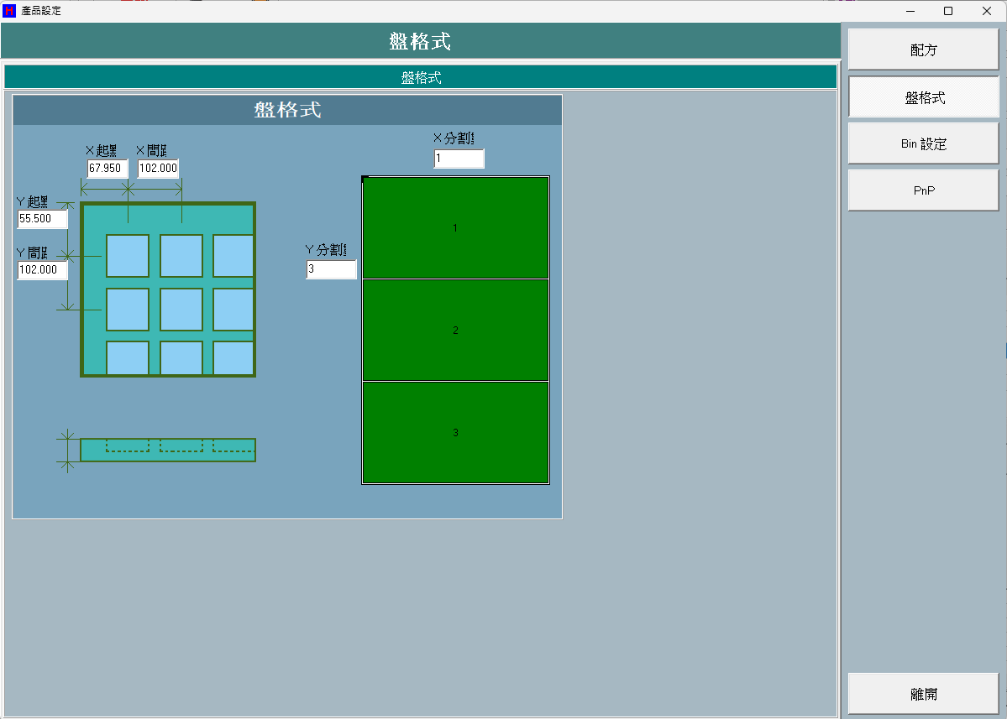

    - X/Y起點：從料盤邊緣至IC槽中心X/Y方向距離(mm)。
    - X/Y間距：IC槽X/Y方向間距(mm)。
    - X分割數：料盤 X方向格數 (上限 20)。
    - Y分割數：料盤 Y方向格數 (上限 50)。

- Bin設定
此分頁設定「料區 (Area) → Bin 編號」的對應表，以及錯誤料 (NG) 的收集料區。每列對應一個料區：Auto1 ‒ Auto6，若安裝色彩Bin區則再加Color。料區清單末端是否含Color區，由是否安裝Color bin區決定 (此設定於維護畫面硬體安裝頁設定，本畫面僅唯讀顯示)。
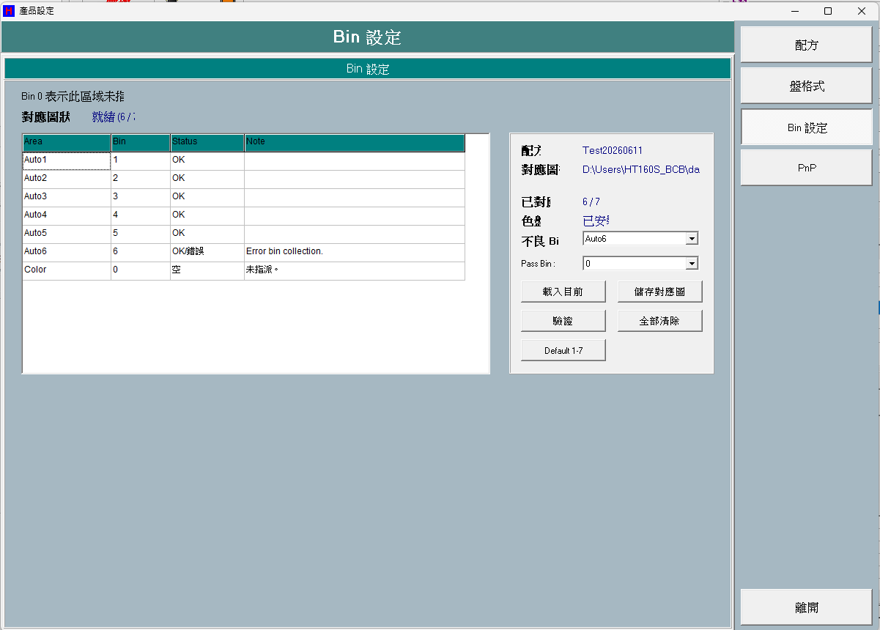
9
10
11
8
7
6
4
3
2
1
5
12
    - 對應圖狀態
顯示各料區的Bin對應項目（Area / Bin / Status / Note）；可於每列一個料區，編輯Bin欄；驗證後顯示OK/Empty/Duplicate/Invalid/Error狀態與說明。
    - 配方 : 目前配方名稱。
    - 對應圖檔路徑 : 顯示Bin對應表檔案路徑。
    - 已對應數 : 顯示已對應數/總料區數。
    - 色盤 : 顯示色彩Bin區是否安裝(已安裝/未安裝)。
    - 不良Bin : 選擇錯誤料 (NG) 的收集料區；只列出已啟用的料區，預設為 Auto6。
    - Pass Bin :
- 選擇視為PASS的Bin；選項為0時代表關閉，選擇後存入配方設定，決定Production_Log的PassFail欄，且為By Lot+PassFail分流模式的分類依據 (見第5章5.5.5 Lot資訊 )。
- By Lot+PassFail的Lot執行中變更會被拒絕。
    - <載入目前> : 從預設對應表重新載入到表格。
    - <驗證> : 驗證表格內容並顯示是否正確(檢查範圍/重複/空白)。
    - <Default 1-7> :
依列序填入預設Bin值 (1 ‒ N)；按鈕文字隨料區數動態變為Default 1-<數量>。
    - <儲存對應圖> : 驗證並儲存Bin對應表 (含Error Bin區)之顯示結果。
    - <全部清除> : 將所有列 Bin 清為 0 (即未指派)。
- PnP
此分頁為Arm吸嘴吸取與放置產品之相關設定。
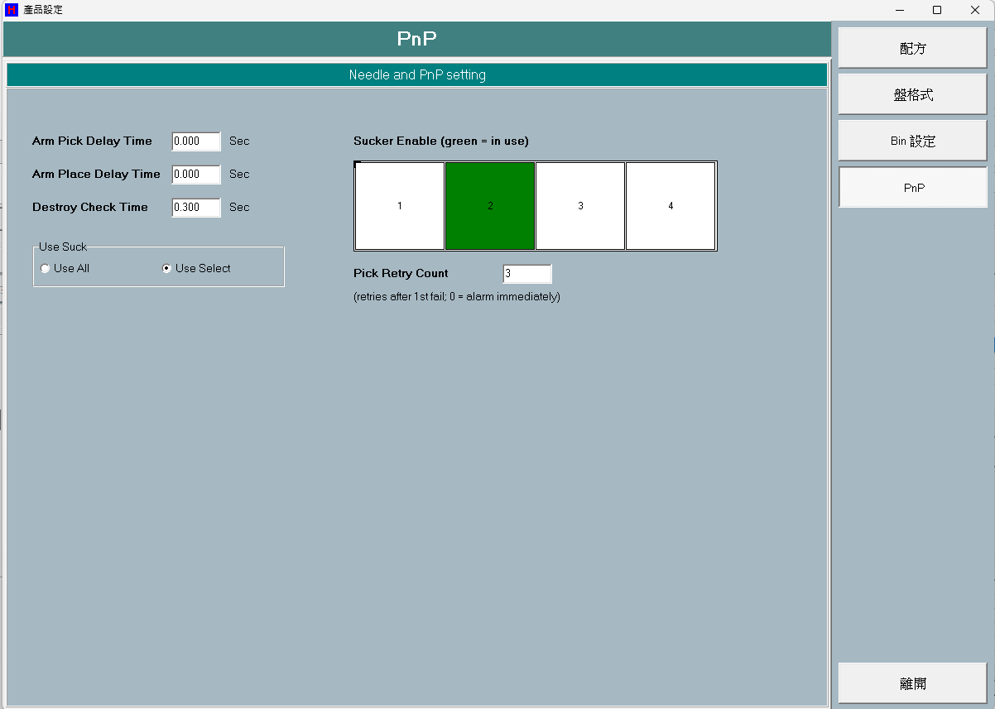
6
4
3
2
1
5
    - Arm Pick Delay Time (second) : 設定Arm吸取產品時的延遲時間(秒)。
    - Arm Place Delay Time (second) : 設定Arm放置產品時的延遲時間(秒)。
    - Destroy Check Time (second) : 真空破壞確認時間(秒)。
    - Use Suck : 選擇使用的吸嘴。
      - Use All : 使用全部吸嘴。
      - Use Select : 使用選擇的吸嘴。
    - Sucker Enable (green = in use) : 呈現可使用的吸嘴；綠色代表使用中。
    - Pick Retry Count :
設定吸取產品失敗時可自動重複動作之次數；如設0，系統將於第一次失敗後跳警示通知。



Chapter 5 維護

5.1 三色燈 | 5.8 馬達測試
5.2 密碼 | 5.9 Pad COM埠
5.3 AMR | 5.10 Bin顯示
5.4 功能定義 | 5.11 上CCD
5.5 硬體設定 | 5.12 顏色CCD
5.6 IO監控 | 5.13 Lot WebAPI
5.7 教導 | 5.14 SECS/GEM

5.1 三色燈
設定機台於各種狀態下的三色燈及響鈴。
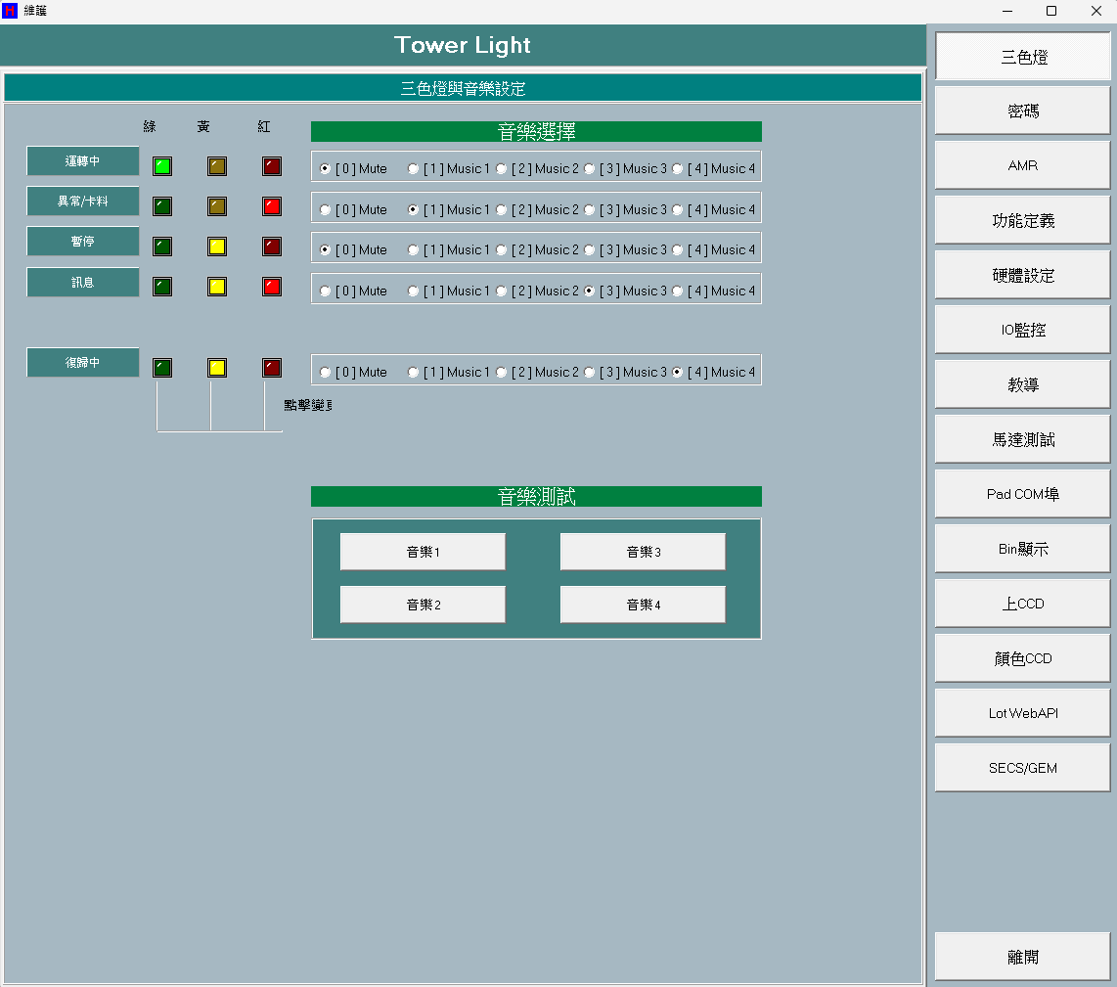
3
2
1
5.1.1 Tower light：
設定在運行中、錯誤/卡料等不同狀態時的三色燈顥示，使用滑鼠點選來改變「恒亮」、「閃爍」及「不亮」的狀態，其對應狀態如下：
- 滑鼠點第一下：亮。
- 滑鼠點第二下：閃爍。
- 滑鼠點第三下：暗。

5.1.2 音樂選擇：
設定在執行中、錯誤/卡料等不同狀態時的音效選擇，使用點選方式來選擇，每個狀態右邊皆有 5 個選項以供選擇要使用的音效。

5.1.3 音樂測試：測試音效類別，點選後會發出聲音。

5.2 密碼
設定使用者權限的密碼。
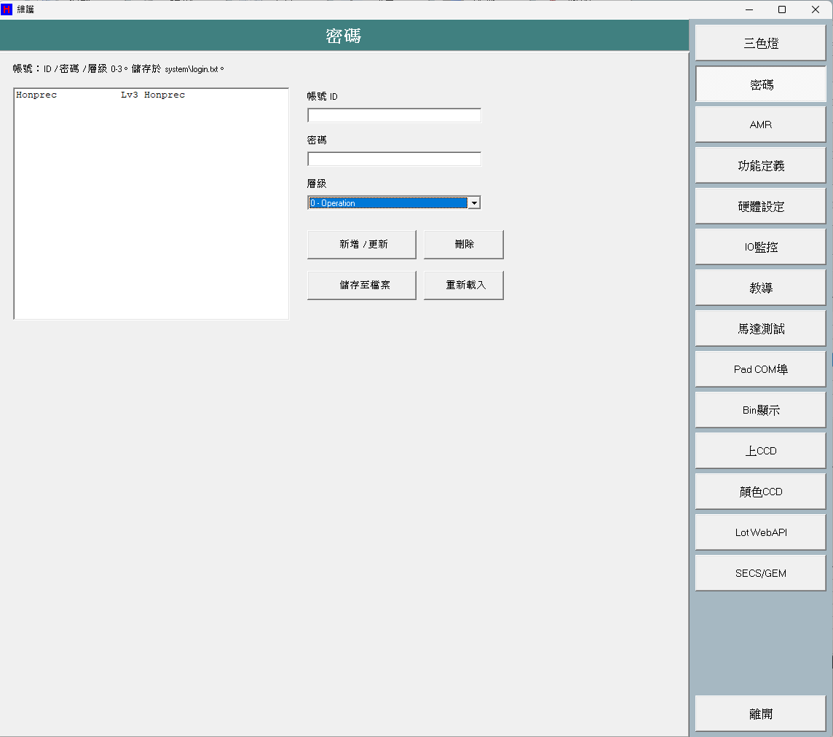
7
6
5
4
3
2
1
權限密碼設定，目前只設定三種權限，分別是「Supervisor」、「Engineer」及「Operator」，僅有「Supervisor」及「Engineer」需要輸入密碼。

5.2.1 帳號ID : 輸入設定之帳號。
5.2.2 密碼 : 輸入設定之密碼。
5.2.3 權限 : 選擇權限等級。
5.2.4 <新增/更新> :新增或更新權限。
5.2.5 <儲存至檔案> : 將本頁權限資料儲存至資料夾。
5.2.6 <刪除> : 刪除權限。
5.2.7 <重新載入> : 重新載入資料夾中之權限資料。

5.3 AMR
AMR 握手狀態顯示框 (唯讀) 即時顯示 AMR/AGV 握手狀態。
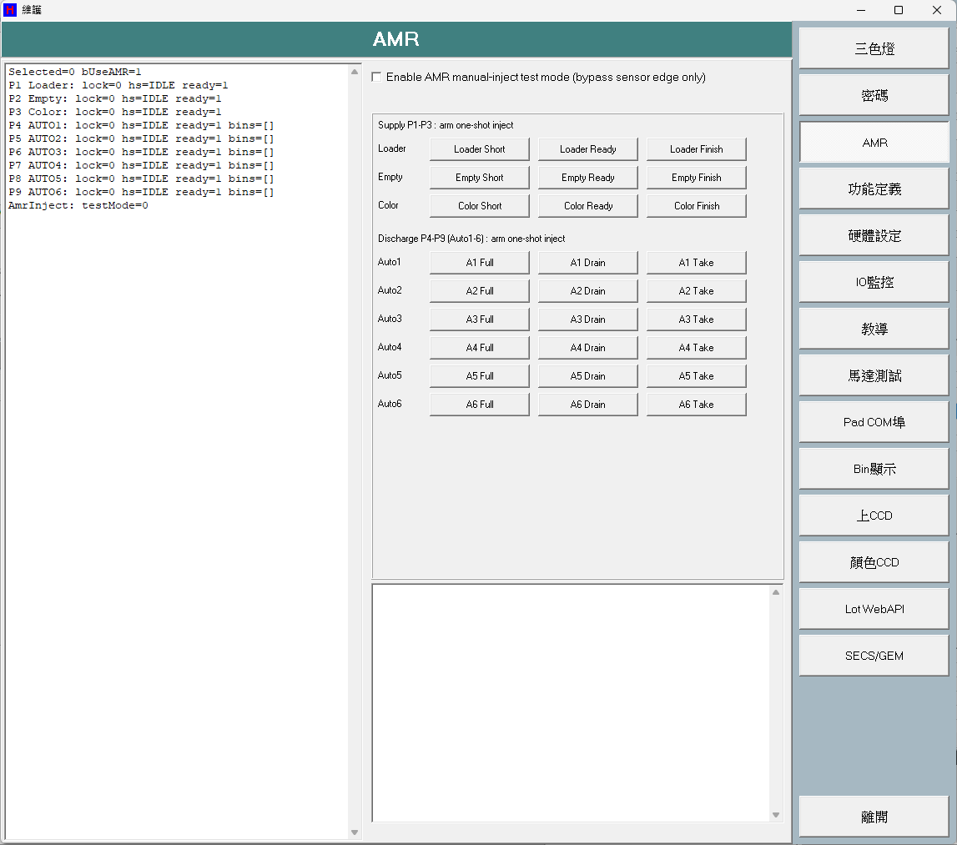
5
4
3
2
1

5.3.5

5.4 功能定義

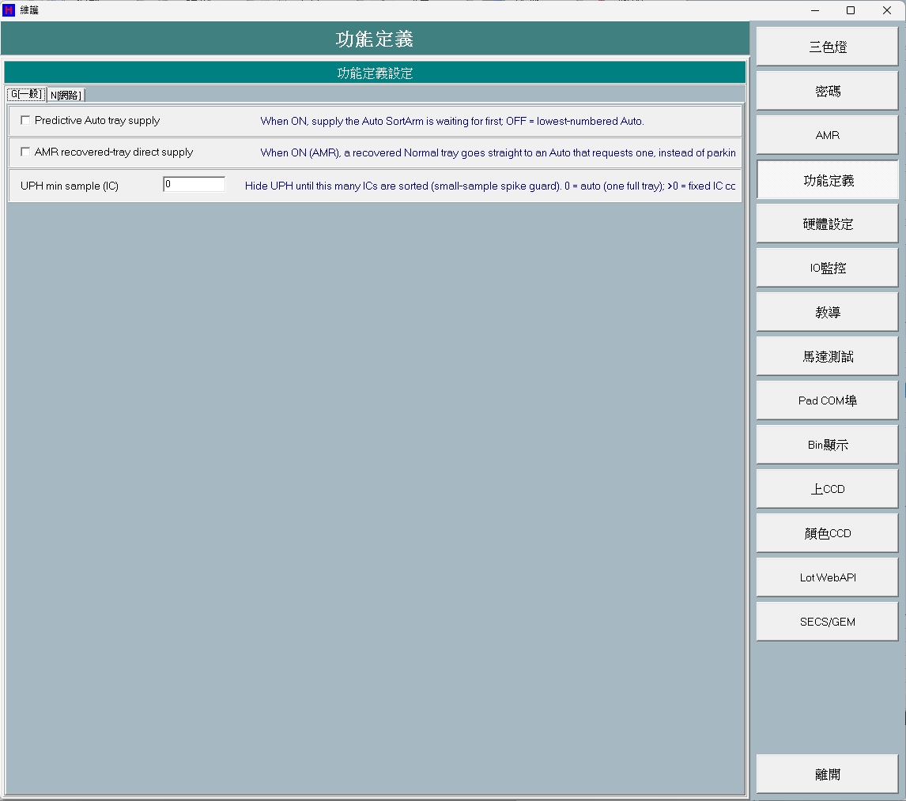

5.5 硬體設定

此分頁中含有硬體相關設定。

5.5.1 上料/下料
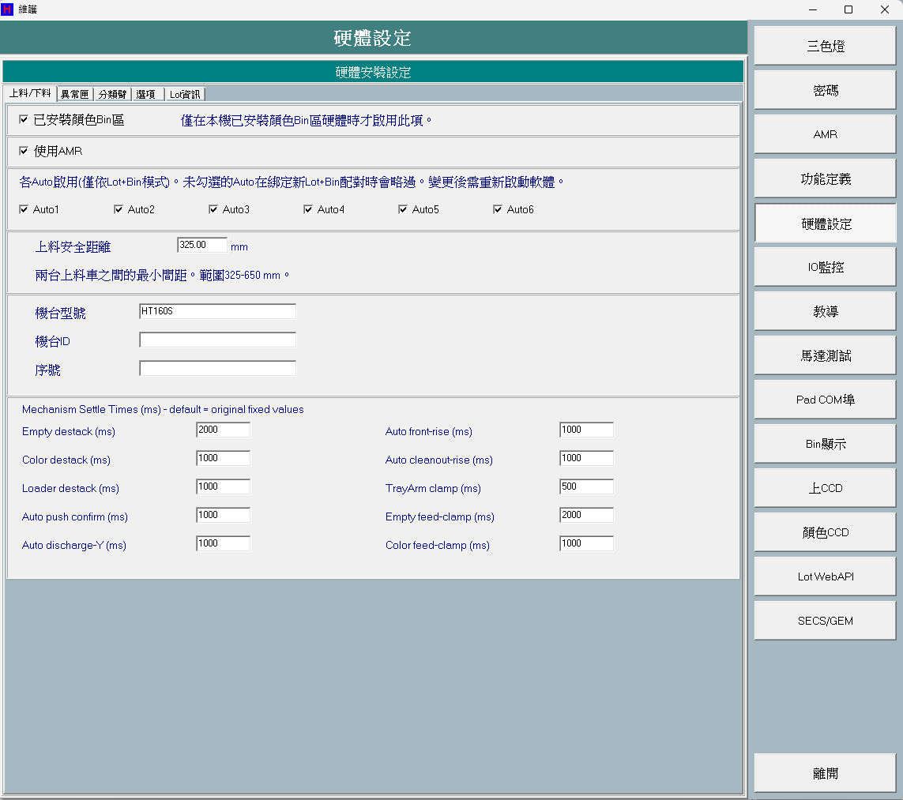
8
7
6
5
4
3
2
1
- 已安裝顏色Bin區 :
如安裝顏色 (Color) Bin區硬體，勾選代表安裝；勾選即時生效，關閉畫面時存檔。
- 使用AMR : 勾選即使用 AMR；勾選即時生效，關閉畫面時存檔。
- 各Auto啟用 (僅依Lot+Bin模式) : 勾選啟用之Auto。
- 僅於動態模式 By Lot+Bin / By Lot+PassFail 有效。
- 勾選即時生效，但會跳提示需重新啟動軟體才乾淨生效。
- 未勾選的 Auto 在綁定新分類鍵時將被跳過。
- 運轉時此功能將被鎖定無法修改。

- 上下料安全距離 : 設定兩台 Loader 車的最小間距（325~650 mm）。
- 點擊欄位呼出設定視窗，以螢幕鍵盤輸入後，按OK並於確認視窗YES確認後儲存（以 mm 顯示/輸入）並即時存檔。
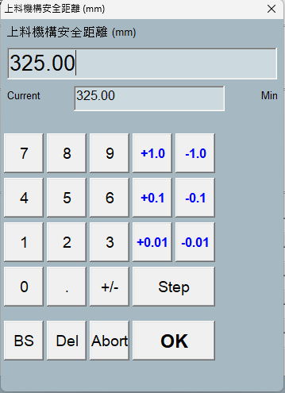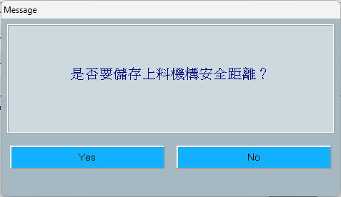
- 運轉時此功能將被鎖定無法修改。
- 機台型號 : 輸入設定機台型號。
- 機台ID : 輸入設定機台ID。
- 序號 : 輸入設定序號。

5.5.2 異常匣

此子分頁 (唯讀) 顯示兩個特殊錯誤Bin目前對應的料區名稱。

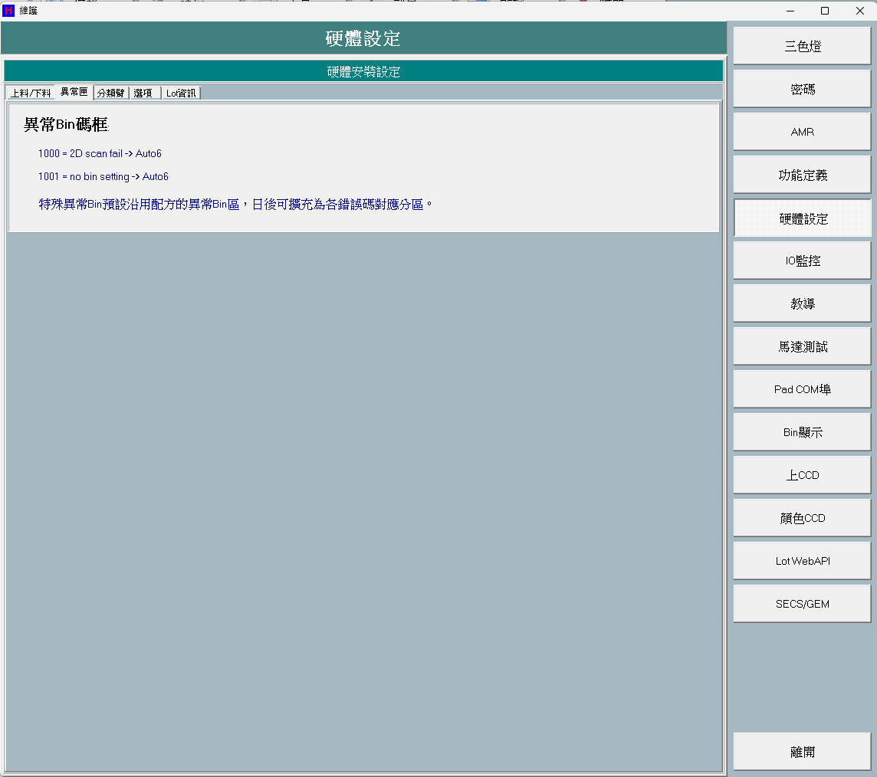

畫面項目 | 功能
1000 = 2D scan fail -> [區域] | 2D 掃描失敗對應的料區 (唯讀)
1001 = no bin setting -> [區域] | 無 Bin 設定對應的料區 (唯讀)

5.5.3 分類臂
此子分頁為吸嘴相關設定。
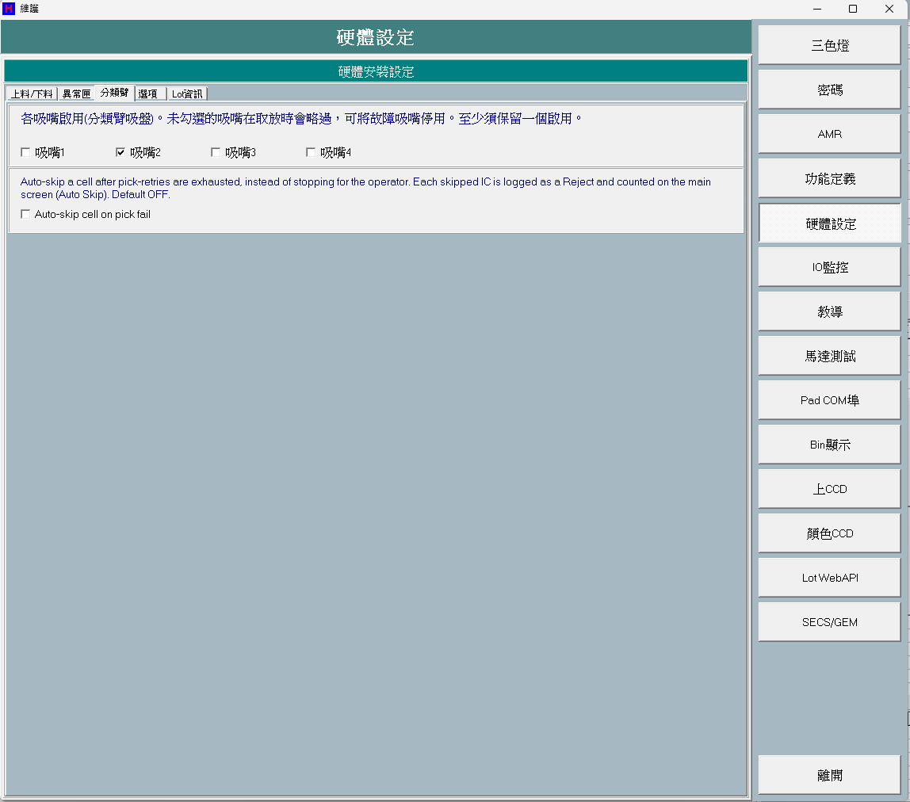

- 吸嘴1(-4) : 勾選啟用知吸嘴。
- 未勾選者在取放時被跳過，可將故障吸嘴停用。
- 勾選即時生效並存檔，每次取料循環即時讀取（免重啟）。
- 至少需保留一個啟用，取消最後一個會自動勾回並跳出提示。
- 運轉時此功能將被鎖定無法修改。

- Auto-skip cell on pick fail : 勾選啟用自動跳過吸取失敗之IC。
- 當吸取IC失敗超過設定可重複動作之次數，將自動跳過此IC，並不會停止機台運作。
- 跳過之IC將被紀錄並顯示數量於主畫面產品資訊表（Product Info）

- 此選項預設為關閉。

5.5.4 選項

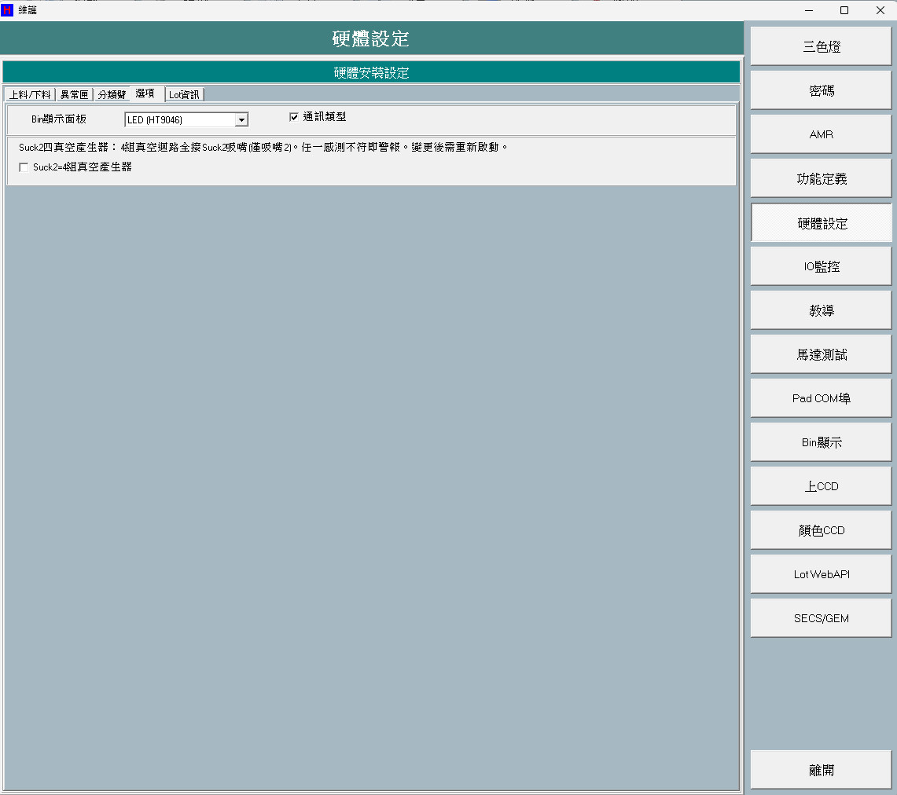

- Bin 顯示面板 :
選擇 Bin 顯示面板型號（LED (HT9046) / TFT (HT9011)）；於畫面關閉時存檔。
- Suck2=4組真空產生器 : 勾選使4組真空迴路接至吸嘴2。
- 僅作用於吸嘴2。
- 任一感測不符時即警報。
- 變更後需重新啟動。

5.5.5 Lot資訊
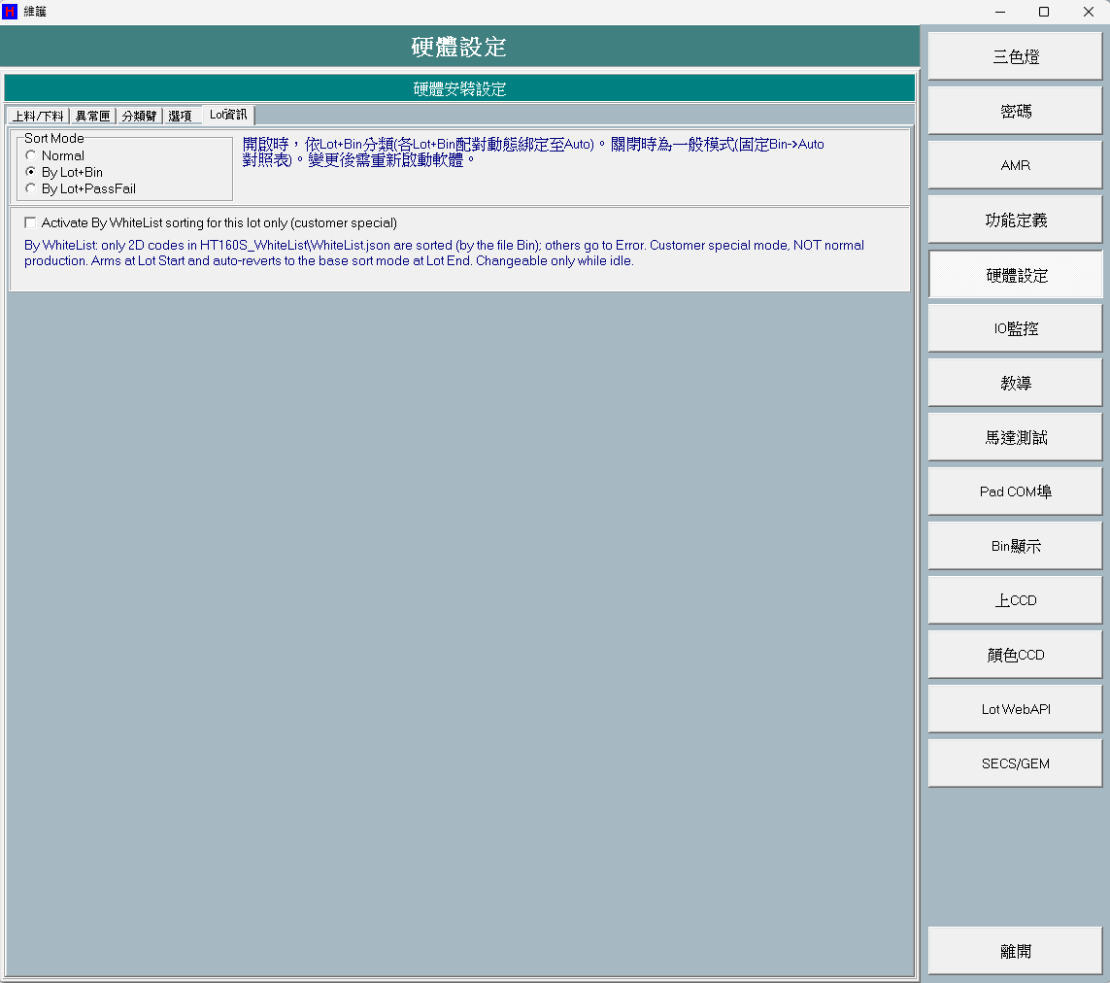
- Sort Mode : 選取設定分流模式。
- 分流模式
模式 | 行為 | 設定位置
Normal  (預設) | 依靜態的Bin→Auto對應表把每個Bin固定對到一個Auto區，全程不變。 | [配方]→[Bin設定]→[對應圖狀態]
By Lot+Bin  (動態) | 掃描時依先到先得，把每組 (Lot編號, Bin) 綁定到下一個尚未被佔用且已啟用的Auto，之後僅讀取此綁定放料。 | [維護]→[硬體設定]  →[Lot設定]→[Sort Mode]選擇[By Lot+Bin]
By Lot+PassFail  (動態) | 掃描時把每顆IC分為PASS (Bin＝Pass Bin) 或FAIL (其他)，依先到先得把每組(Lot編號, PASS/FAIL)綁定到Auto，之後僅讀取此綁定放料。 | 1. 設定Pass bin  [配方]→[Bin設定]→[Pass Bin]  2. 選擇模式  [維護]→[硬體設定]→[Lot設定]→[Sort Mode]
- 切換後僅以提示訊息建議重開軟體讓新模式生效(不強制)
- Lot 執行中此功能將被鎖定無法修改。
- 何時使用動態模式
- By Lot+Bin
- 同一批工單含多個Lot，且需依「Lot 加 Bin」的組合動態分倉，而非固定Bin→Auto對應。
- 各Lot的Bin分佈事先未知且希望依實際掃描到的組合自動佔用空閒Auto。
- By Lot+PassFail
- 只需把每個Lot的良品 (Pass Bin) 與非良品分成兩倉時。
- 每Lot最多佔2個Auto，適合良/不良二分的收料需求。
- 動態模式操作步驟
- By Lot+Bin
- 進入 [維護]→[硬體設定]→[Lot設定]→[Sort Mode] 選擇By Lot+Bin；
系統會提示建議重開軟體；依提示重新啟動軟體讓新模式乾淨生效。
- 切換至 [上料/下料] 子分頁，勾選啟用於分流之Auto。
變更後系統會提示建議重開軟體。
- 切換至 [分類臂] 子分頁，勾選啟用之吸嘴。
- 回主畫面設定Lot後，於 [監控] 頁面按 <開始> 開始執行分類。
- By Lot+PassFail
- 進入[配方]→[Bin設定]→[Pass Bin] 下拉選擇Pass對應的Bin。
- 切換至 [維護]→[硬體設定]→[Lot設定]→[Sort Mode]
選擇By Lot+PassFail；系統會提示建議重開軟體；依提示重新啟動軟體讓新模式乾淨生效。
- 切換至 [上料/下料] 子分頁，勾選啟用於分流之Auto。
變更後系統會提示建議重開軟體。
- 切換至 [分類臂] 子分頁，勾選啟用之吸嘴。
- 回主畫面設定Lot後，於 [監控] 頁面按 <開始> 開始執行分類。
若 Pass Bin 未設定(＝0)，啟動會被擋下並提示「By Lot+PassFail mode is ON but no Pass Bin is set...」。
- Activate By WhiteList sorting for this lot only(customer special) : 勾選開啟白名單分類。
- 僅作用於2D條碼。
- 白名單檔案為 : WhiteList.jason。
- 僅於待機時可修改設定。

5.6 IO監控

此部份功能是用來檢查每個動作的 IO 是否正常。每個部份皆以簡單圖案來標示出該檢測點的位置，而將滑鼠停留在燈號或按鈕上，亦會顯示出該動作的 I/O 點及說明，可讓操作者更加明瞭。
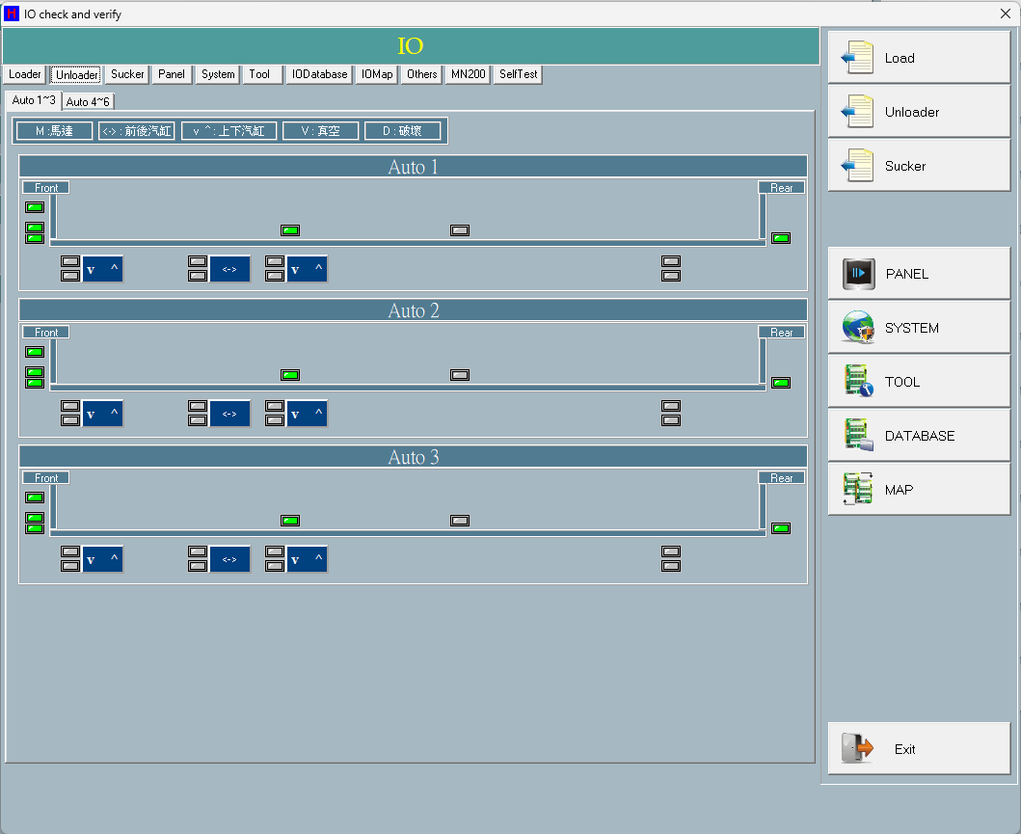
所有的按鈕按下後皆可令硬體進行該動作，如果無法動作表示該部份有異常；而感應器部份， 在硬體去遮斷感應器，則軟體上的燈號也會跟著改變，以確認該動作是否正常。
- 燈號與輸按鈕顏色相對應之狀態對照如下表 :
畫面項目 | 顏色 | 意義
燈號 | 綠 | 該輸入 ON
 | 灰 | 該輸入 OFF
 | 紅 | 該點未綁定，或 Enable=0（停用）
輸按鈕 | 亮橘 | 該輸出 ON
 | 深藍灰 | 該輸出 OFF
 | 紅 | 該點未綁定，或 Enable=0（停用）

離開畫面時，系統會依現場是否有料件，決定是否還原被動過的輸出，避免維修後在機台上留下危險的輸出狀態。

以下對每個子項目做簡略說明：

5.6.1 Loader

檢查Load的感應器及氣缸動作是否正常。

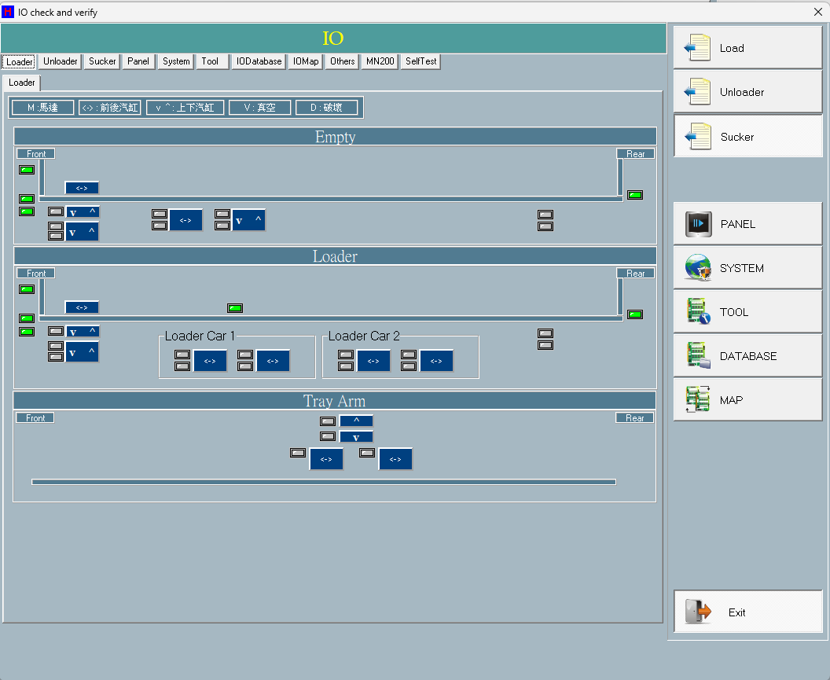

5.6.2 Unloader

檢查Unload 的 sensor 及氣缸動作是否正常。

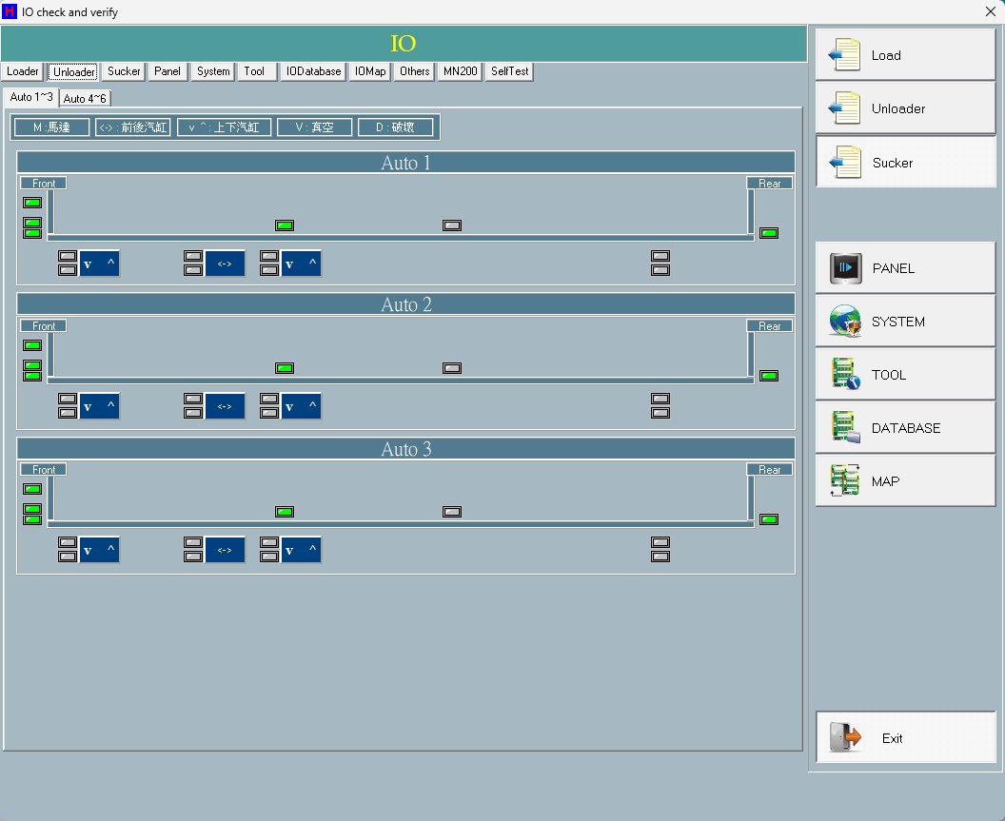

5.6.3 Sucker

檢查吸嘴的感測器與氣缸動作是否正常，測試吸真空動作。

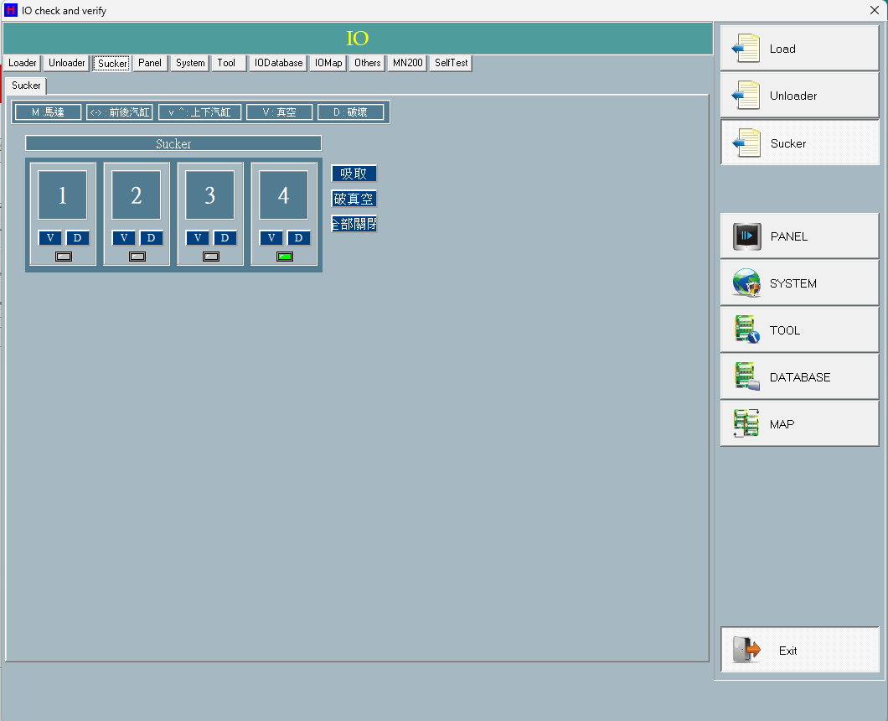

- 測試吸嘴功能 :
於此頁面使用滑鼠按下<V>按鈕，將真空打開，使用異物讓其吸住，則按鈕下方的燈號會變成綠燈，表示此部份的狀態正常，有達到設定準位。
- <吸取> : 使啟用之吸嘴全部開啟真空。
- <破真空> : 使啟用之吸嘴全部破真空。
- <全部關閉> : 強制所有吸嘴全部關真空。

5.6.4 Panel

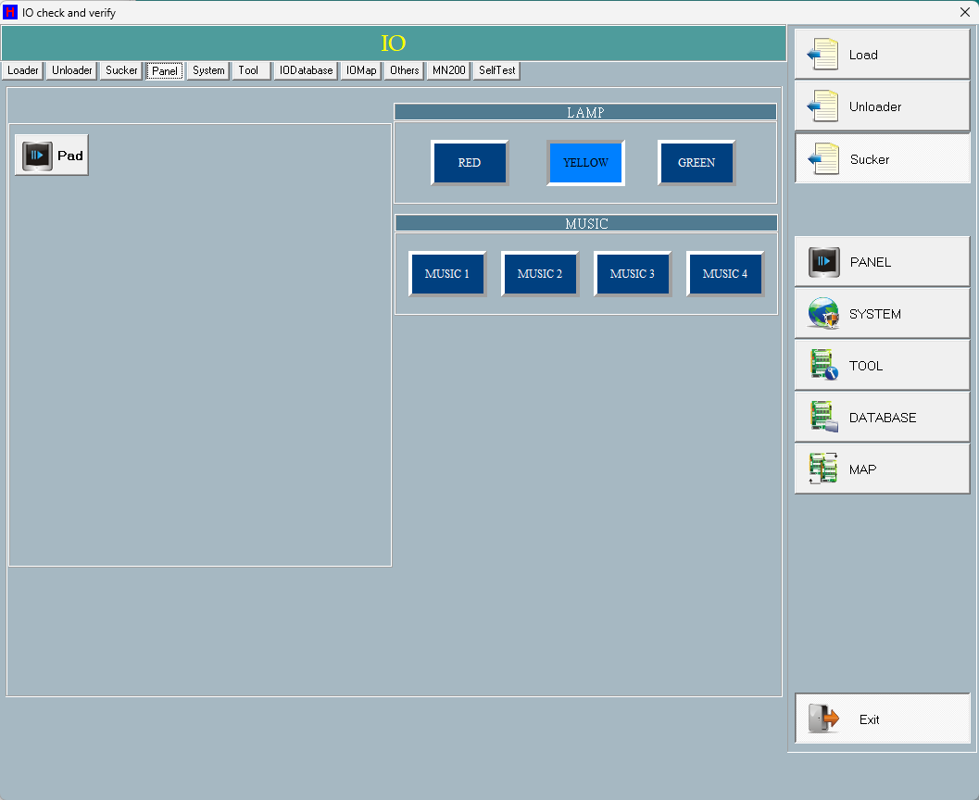

- Pad :
控制面板的對應檢測，按下畫面上的按鈕，則對應在設備上的面板按鈕燈號會亮，反之按下設備面板上的按鈕，則軟體上的燈號亦會亮起來。
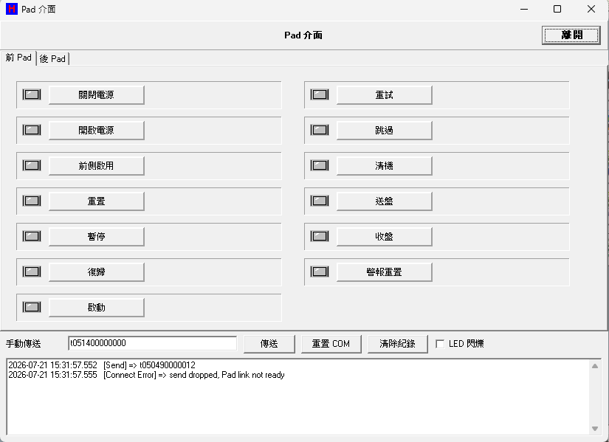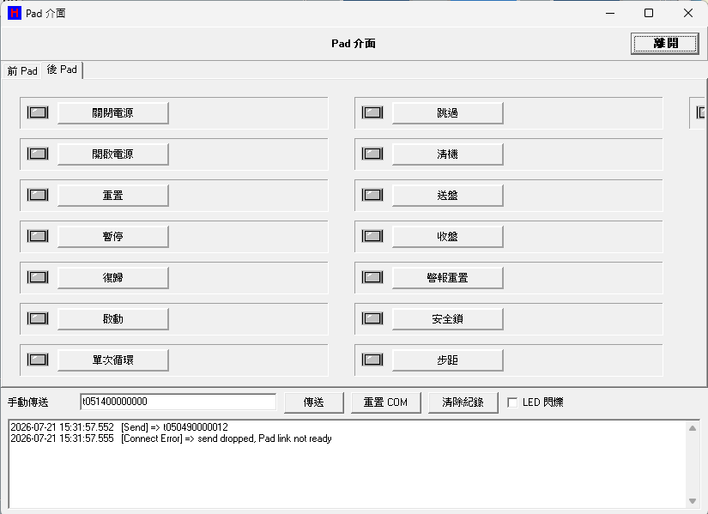
- Lamp：
三色燈檢測。按下螢幕上的按鈕可以令指定的燈號亮起，可用來檢查三色燈號是否正確。
- Music：音效檢測。按下按鈕後會播放其對應的音效。
5.6.5 System

電源、安全門與緊停…等系統方面的功能檢測。

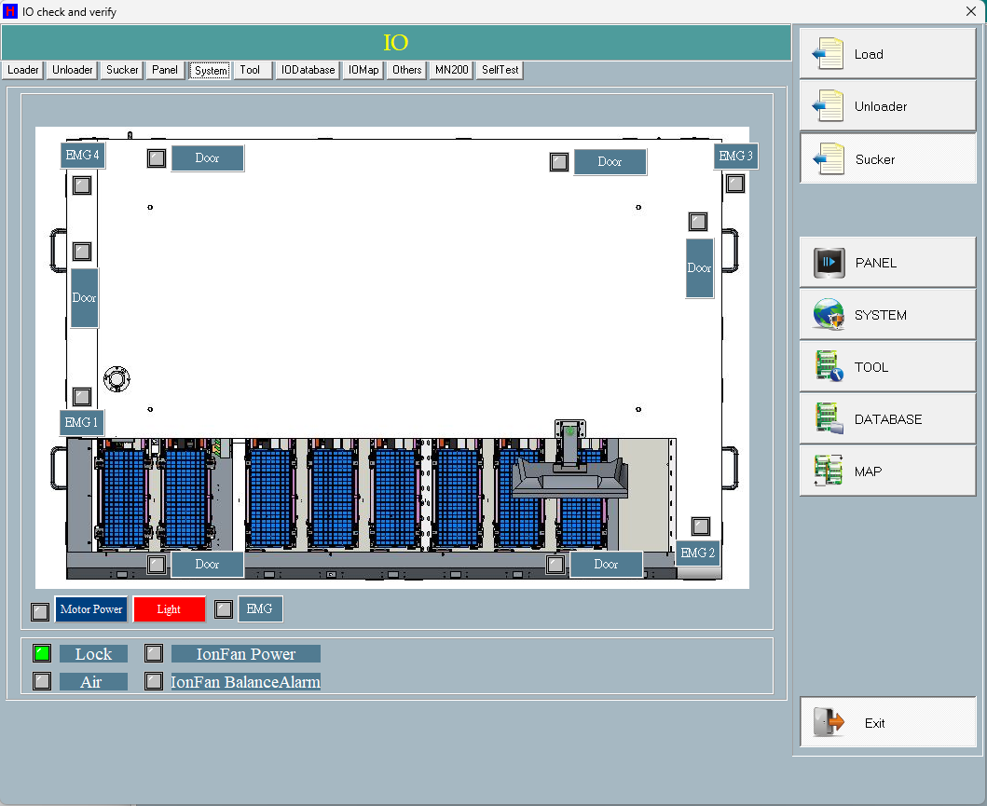

5.6.6 Tool

進階IO控制，直接操控IO卡(屬於比較進階的檢測方式)，以下針對此功能及使用方法做簡略
說明：

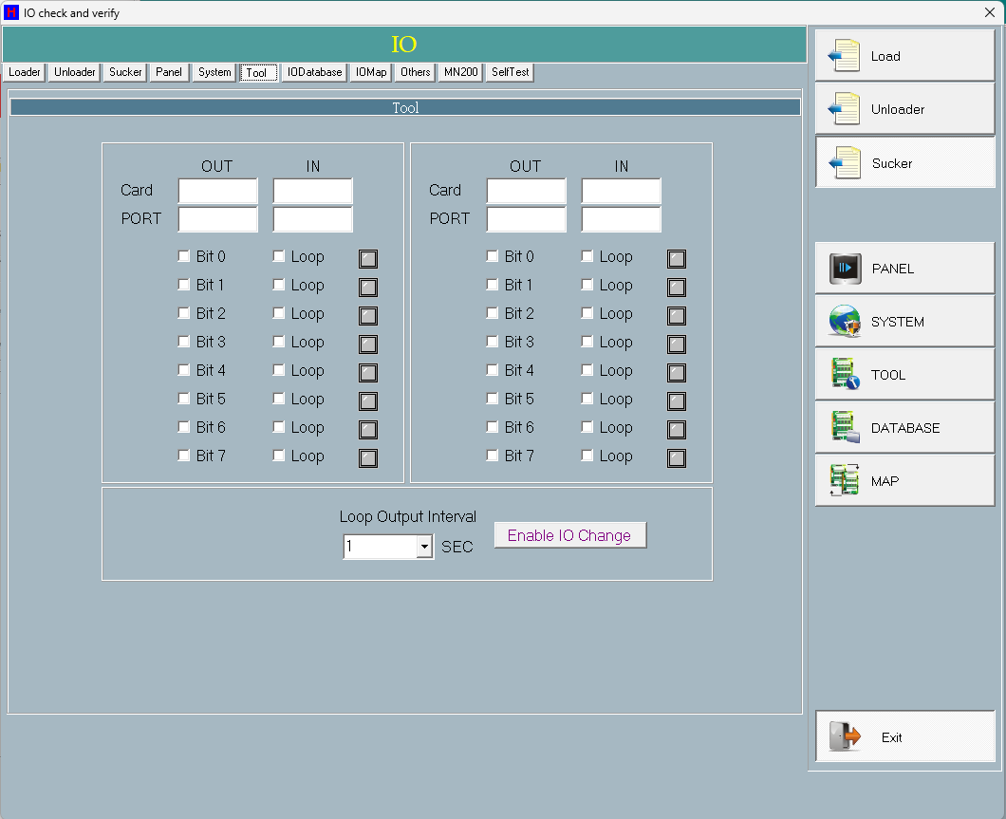
此測試畫面可分成左右兩邊，功能一樣；以下針對使用步驟做詳細說明：
- 確認IO為Output或Input(如為Output輸入 [Card] 與 [Port] 第一格；反之，輸入第二格。
- 於Card欄位輸入要測試的IO卡。
- 於PORT欄位輸入要測試的IO點。
- 如此IO點為Output於下方點選 [Bit] 號碼；反之，則不需要選取。
- 如欲使之往復來回作動，勾選 [Bit] 後方相對應之 [Loop] 選項，並設定 [Loop Output Interval]。
- 按下<Enable IO Change> 功能按鈕即可觸發IO的動作，即燈號可由Sensor控制進行亮滅的動作。

例：檢測IO：00104這個IO點(Empty_InputHasTray感測器)
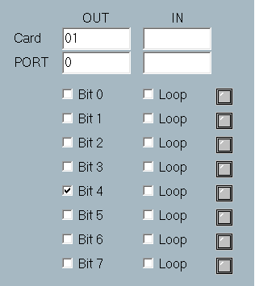
- 在Card的Output裡輸入「01」，PORT裡輸入「0」並在下方BIT選擇Bit4(如上圖示)。
- 如欲使之往復來回作動的話則需勾選 [Bit] 後方相對應的 [Loop] 選項，並設定往復一次的間隔時間，於下方 [Loop Output Interval] 下拉式選項中選擇往復間隔秒數，有0.1 ‒ 3秒可供選擇，使感測器以固定的時間來回動作。
- 按下<Enable IO Change> 使感測器作動。

備註 : 當不知道IO點時，可以先至 [IO 監控] 各IO點測試頁面 與 [IODatabase] 的畫面查詢。(如下圖所示)

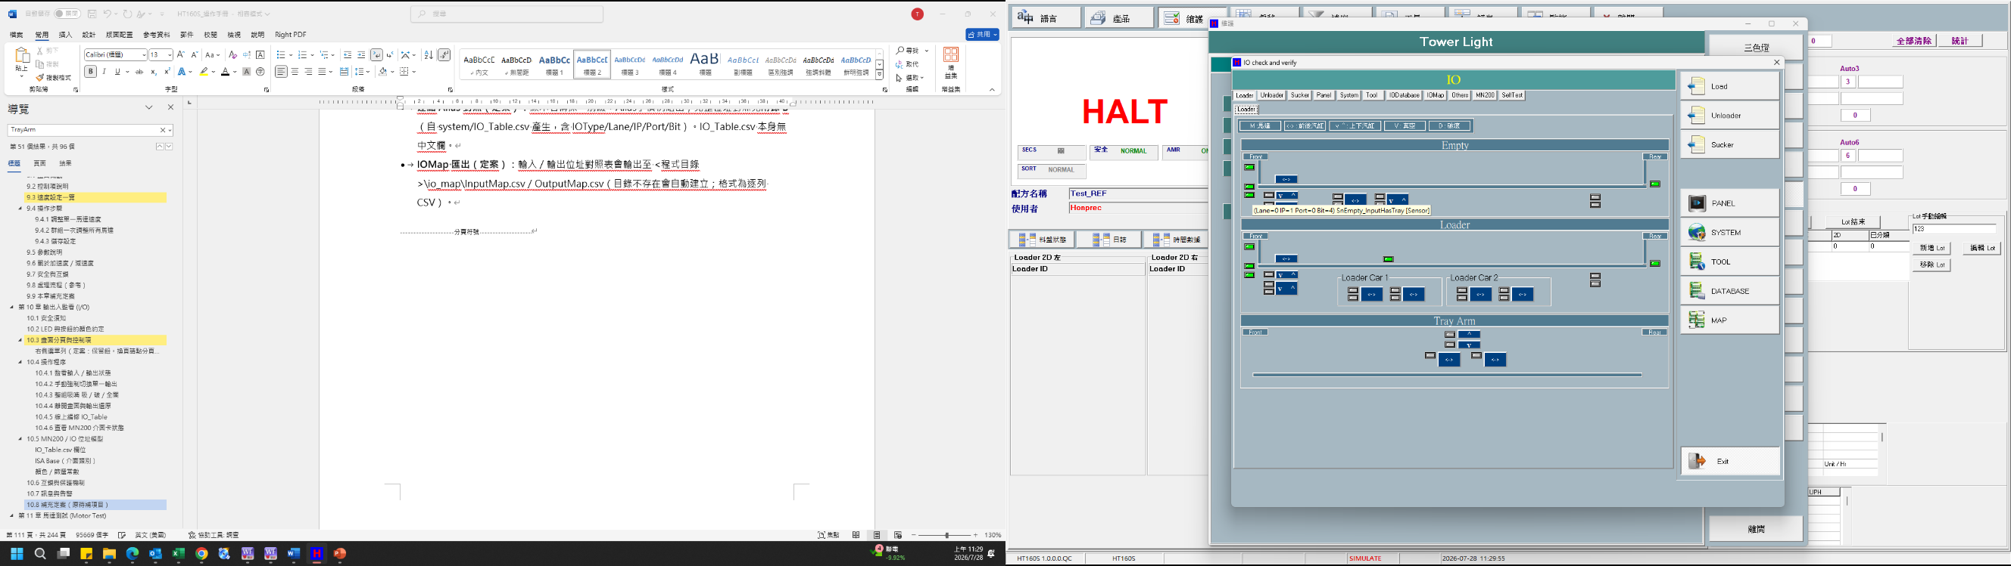
滑鼠停留此區會顯示出該點的I/O

0 1 | 0 | 4
↓ | ↓ | ↓
IO卡 | Port | Bit

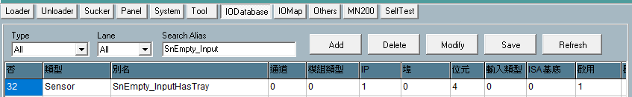
0 1 | 0 | 4 | 0
IO卡 | Port | Bit | Input /  Output

2 | 4 | 4 | 0 | 5
Input /  Output | IO卡 |  | Port | Bit

2 | 4 | 4 | 0 | 5
Input /  Output | IO卡 |  | Port | Bit

5.6.7 IO Database
此子分頁提供查看與編輯IO對照表。
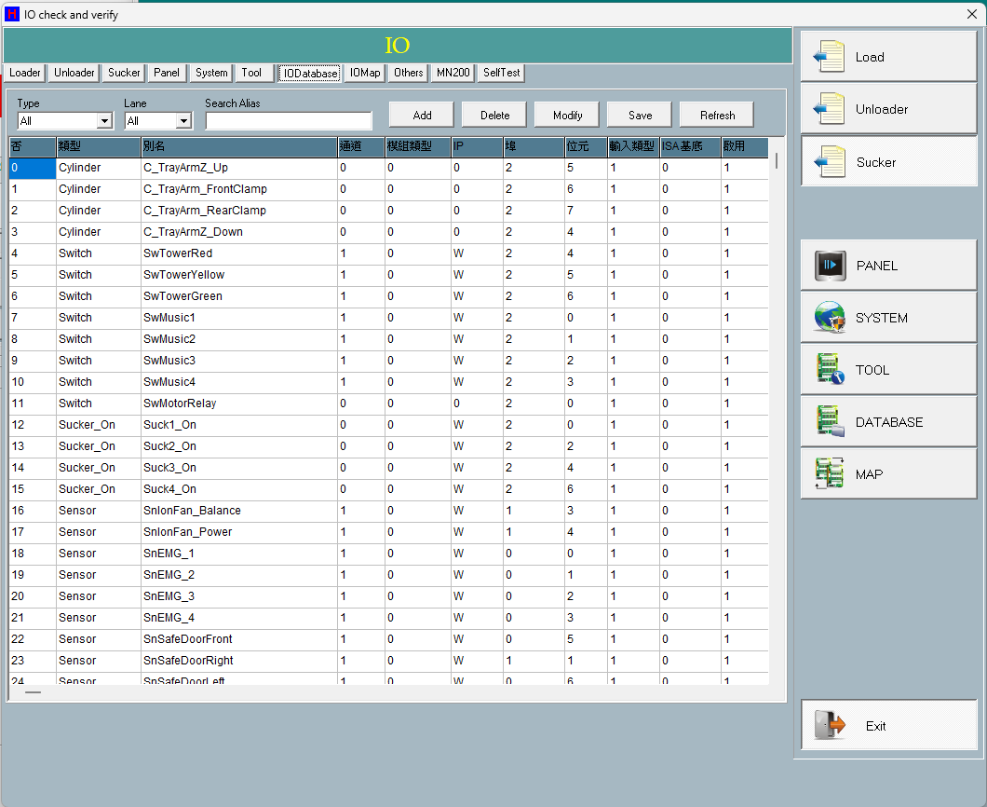

- Type : 於下拉式選單選取要篩選的類別(e.g., Sensor、Sucker、Switch與Cylinder)。
- Lane : 於下拉式選單選取要篩選的通道。
- Search Alias : 輸入設備別名搜尋。
- <Add> : 新增一列IO欄位。
- <Delete> : 刪除一列IO欄位資料。
- <Modify> : 於下方表格點選一欲編輯欄位，按下此鈕呼出編輯視窗。
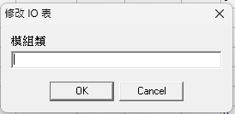
- <Save> : 儲存編輯資料。
- <Refresh> :刷新資料與狀態。

5.6.8 IO Map

查詢機台上所有 I/O 卡片的使用狀況，可以查詢目前還有多少未使用的 Bit。

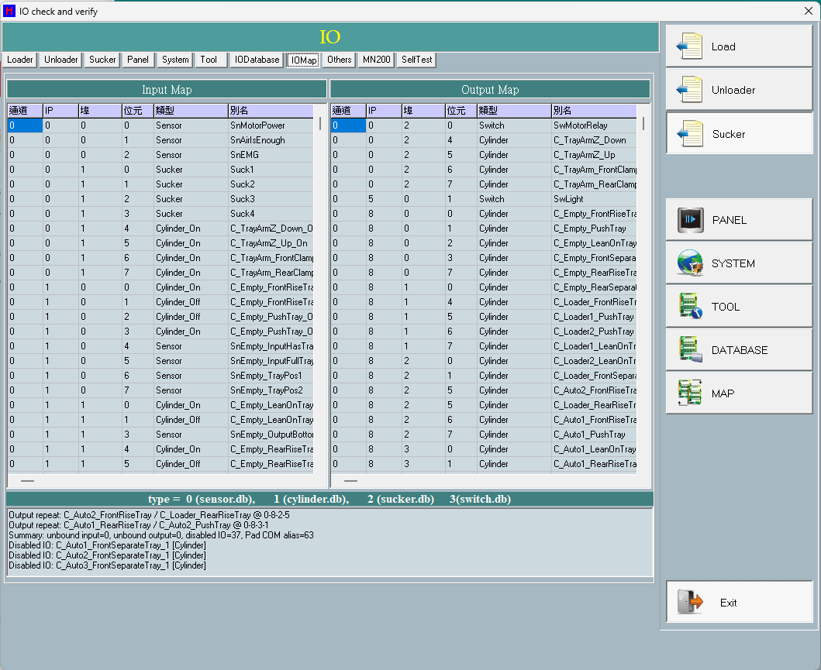

5.6.9 Others

後控制面板的對應檢測，按下畫面上的按鈕，則對應在設備上的面板按鈕燈號會亮，反之按下設備面板上的按鈕，則軟體上的燈號亦會亮起來。

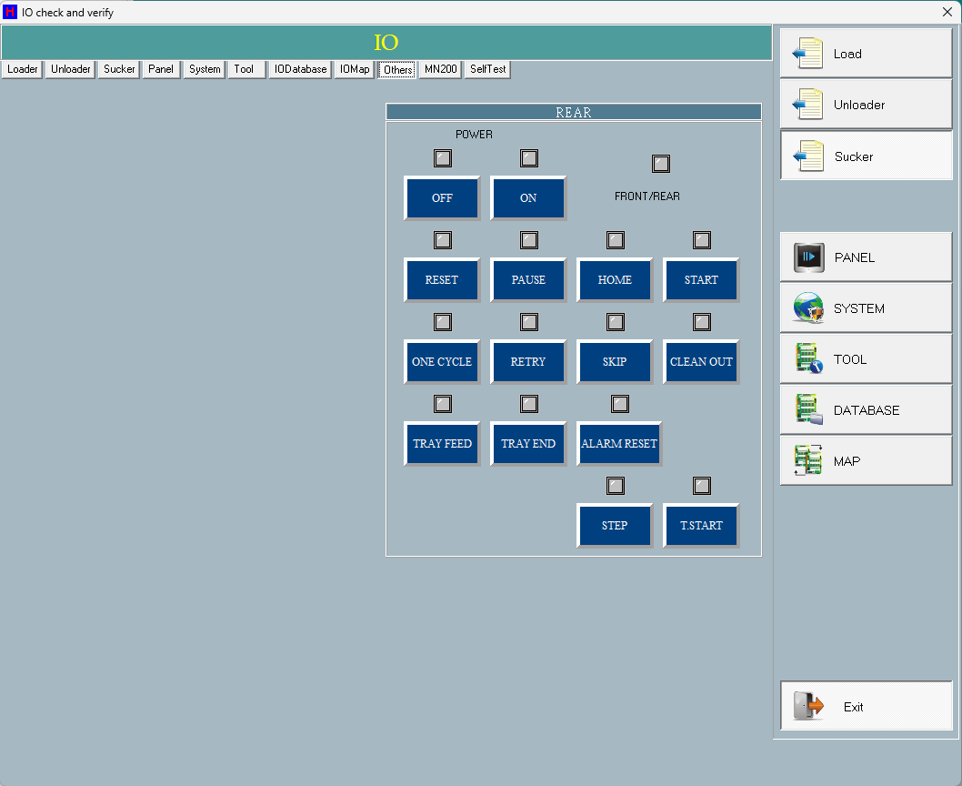

5.6.10 MN200

查看 MN200 介面卡的連線狀態。

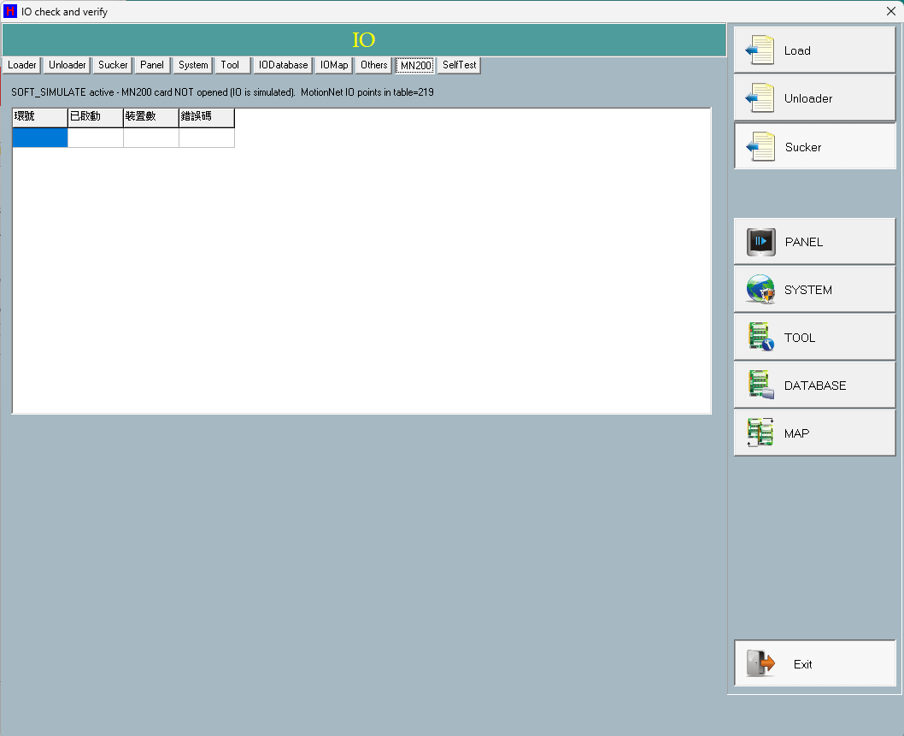

5.6.11 SelfTest

此子分頁可進行汽缸與感測器硬體檢測。

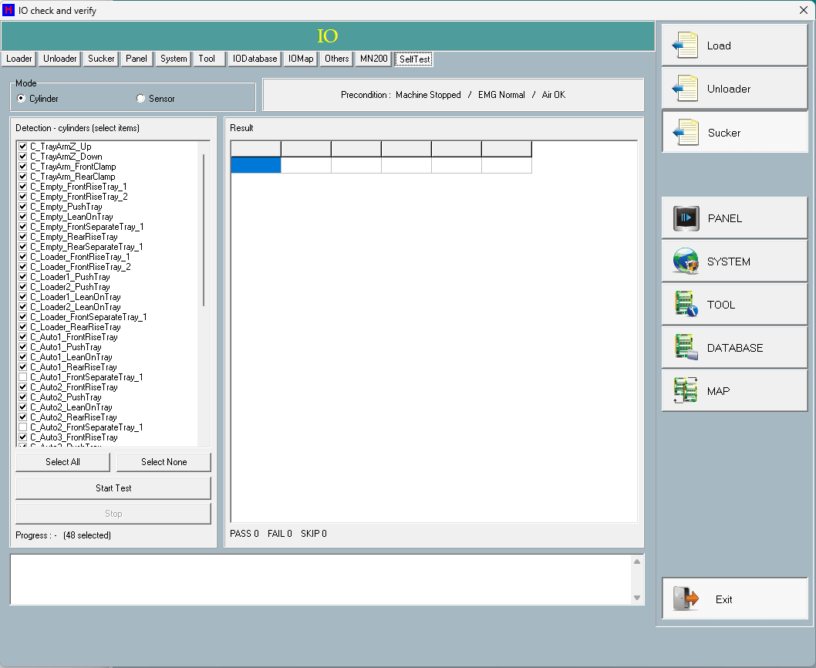

5.7 教導

此功能是在廠內用來校正設備的基礎點位，在廠內完成點位校正後就幾乎會使用此功能，如果出廠值被修改了，將造成所有產品調整出來的對位有誤，故除非點位異常，否則不建議操作者進入此功能修改基礎點位。在實施教點之前請先完成 [歸零(HOME)]，進入 [維護]→[教導] 實施教點動作，當完成一部份教導時，請立即存檔，以免離開教導畫面時資料流失。下圖為各部欄位、按鈕的相關說明。
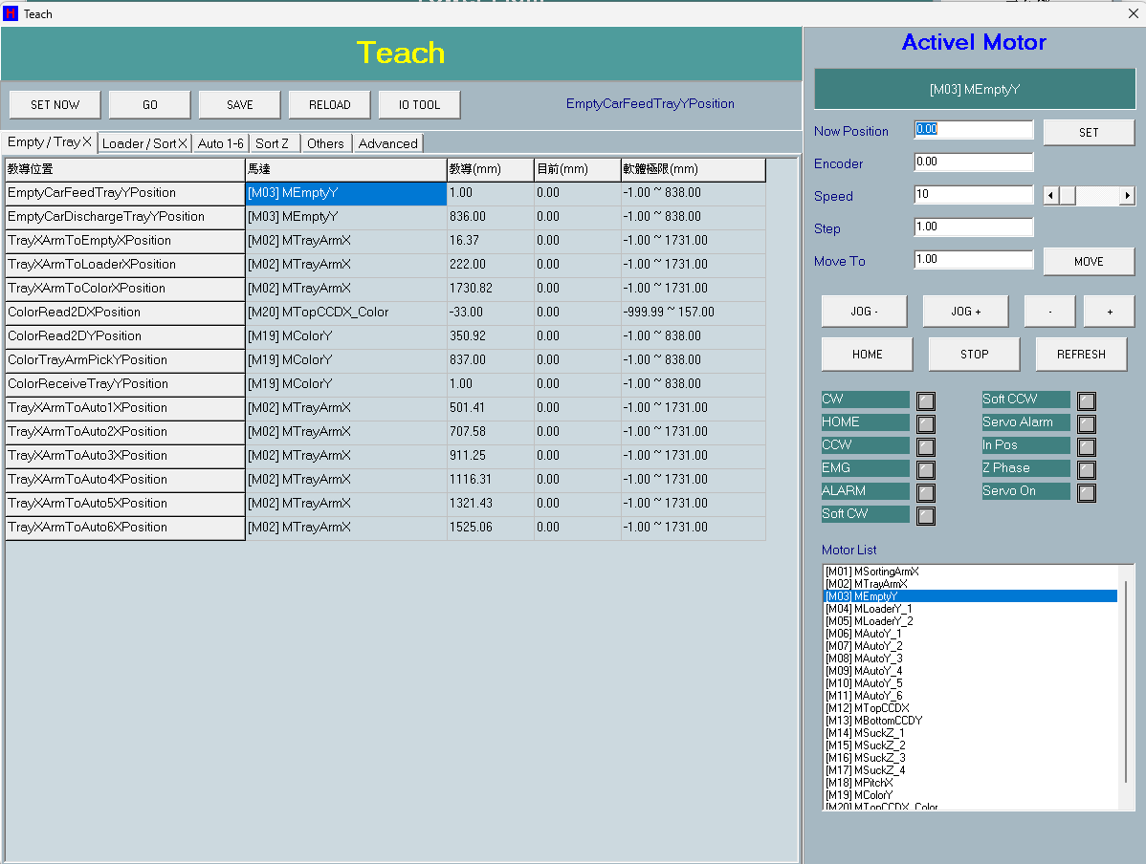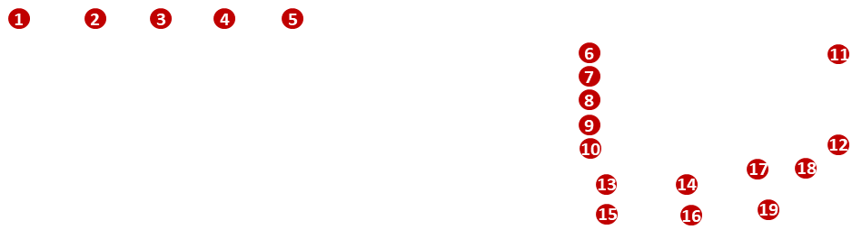
指定位置
指定位置相對應之馬達
已教導值
目前位置
軟體上下限設定範圍
指定教導位置之馬達
馬達別名清單
目前校正的部分
(1)/(11) <SET NOW>/<SET> :
按下後將作用中馬達目前位置寫入選定之教導點位；與右側 <SET>(#11) 動作相同。
e.g., 如目前位置為0.00，按下後教導點位將寫入0.00。
原數值 | 按下<SET NOW>/<SET>後


- <GO> :
按下後把選定教導點位的值載入 [Move To] 並實際移動作用中馬達到該點(需通過移動連鎖檢查)。
原數值 | 按下<GO>後

- <SAVE> :
儲存教導點位；按下後將跳出確認視窗，確認後即儲存資料，並重新折算位置(有效位置=教導基準+偏移)。
- <RELOAD> : 載入教導檔；按下後，從教導檔重新載入所有點位並重新折算偏移。
- <IO TOOL> : 開啟IO監控畫面，詳細操作說明請見本章5.7 IO監控。
- Now Position : 顯示作用中馬達目前位置。
- Encoder : 顯示作用中馬達 Encoder 位置。
- Speed :
設定Jog/Move 速度；輸入即套用，範圍夾在該馬達可用速度上下限內，與後方速度捲軸同步。
- Step : 設定Step <+>/<-> 的步距(mm)；預設1.00，輸入0時以1mm代入。
- Move To : 移動到目標位置(mm)；於左方表格選點位或按Step <+>/<-> 會自動帶入。
- <Move> :
移動作用中馬達到 [Move To](#10) 之設定值(需先回Home，並通過軟體限制與連鎖檢查)。
- <JOG +> : 按下開始正向點動(CW)，放開即停止。
- <JOG -> : 按下開始負向點動(CCW)，放開即停止。
- <HOME> : 按下後對作用中單軸啟動回Home作業。
- <STOP> : 按下後停止作用中馬達並中止SortArm／升降柱測試。
- <+> : 按下後以 [Step]欄位(#9) 設定之步距正向移動。
- <-> : 按下後以 [Step]欄位(#9) 設定之步距負向移動。
- <REFRESH> : 重建下方馬達別名清單並刷新表格與監看顯示。
- 馬達相對應位置燈號
    - 綠色：使用中且該訊號觸發。
    - 灰色：使用中且閒置。
    - 紅色：未使用(馬達無法使用)。

5.7.1 教導流程
教導動作請在專業人員指導下進行，若操作錯誤有撞機危險

Step 1
Step 3
Step 4
Step 5
Step 6
Step 2

Step 1. 於 [Motor List] 選取欲操作之馬達或於左側點位表單擊要教導的列。
Step 2. 按 <HOME> 使該軸回原點。
- [Move To]+<MOVE> & 步進(Step) <+>/<-> : 以此兩方式移動馬達，需先進行Step2。
- <JOG +>/<JOG -> : 以此方式趨近欲設定點位可略過此步驟。
Step3. 藉由 [Move To]+<MOVE>、步進 (Step) <+>/<-> 或 <JOG +>/<JOG -> 移動馬達至欲設定點位。
Step4. 確認 [Now Position] 為需求位置後，按 <SET NOW>/<SET> 將此位置寫入其點位。
Step5. 確認左側表格教導欄數值已更新。
Step6. 將所有點位調整完後按 <SAVE>，將點位寫入機台教導檔。

5.7.2 Empty / Tray X

教導動作請在專業人員指導下進行，若操作錯誤有撞機危險

此分頁用於教導Empty車與盤臂X（含 Color 2D／取放Y、各 Auto X）點位。



5.7.3 Loader / Sort X

教導動作請在專業人員指導下進行，若操作錯誤有撞機危險

此分頁用於教導Loader1/2 車 Y、Top CCD X、SortArm X 各目的地點位。

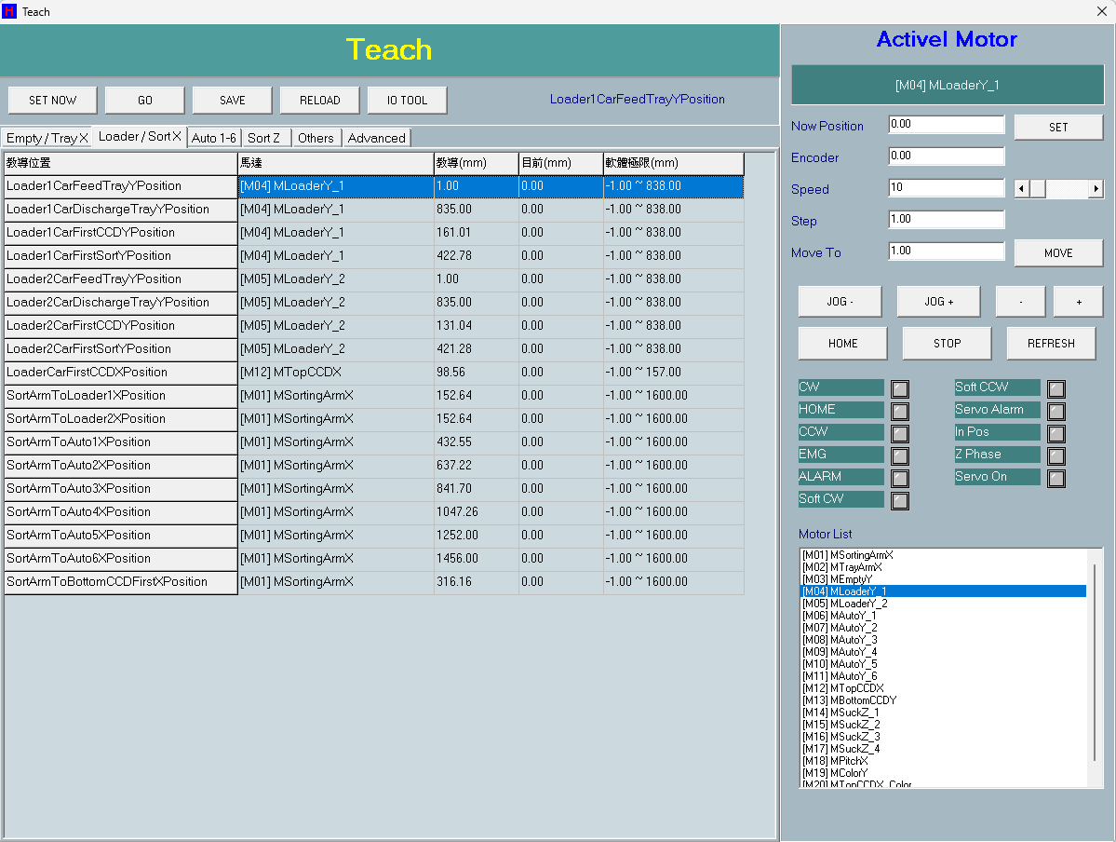

5.7.4 Auto 1-6

教導動作請在專業人員指導下進行，若操作錯誤有撞機危險

此分頁用於教導Auto1~6 車 Feed／Discharge／FirstSort Y 點位。

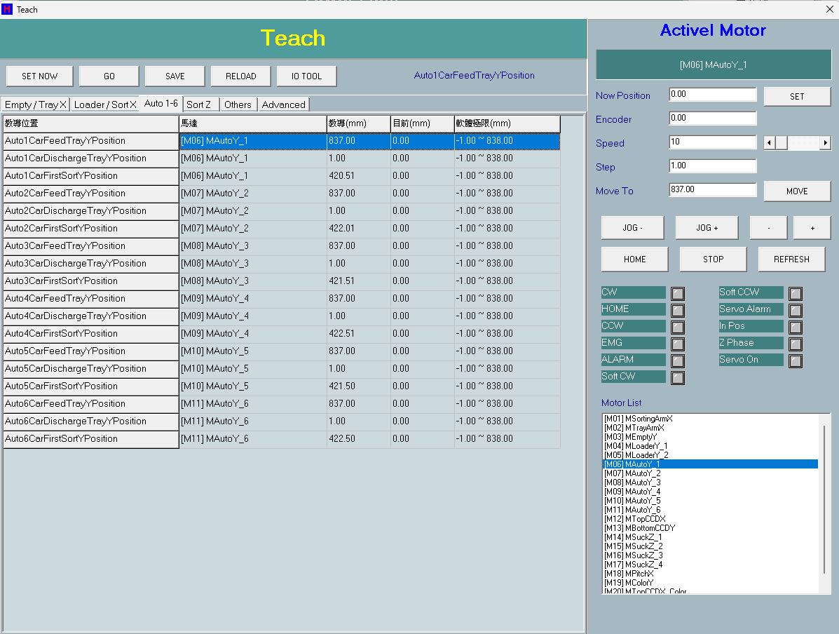

5.7.5 Sort Z

教導動作請在專業人員指導下進行，若操作錯誤有撞機危險

此分頁用於教導SortArm 各吸嘴 Z（吸嘴 1~4）對 Loader／Auto 的 Z1~Z4 點位。

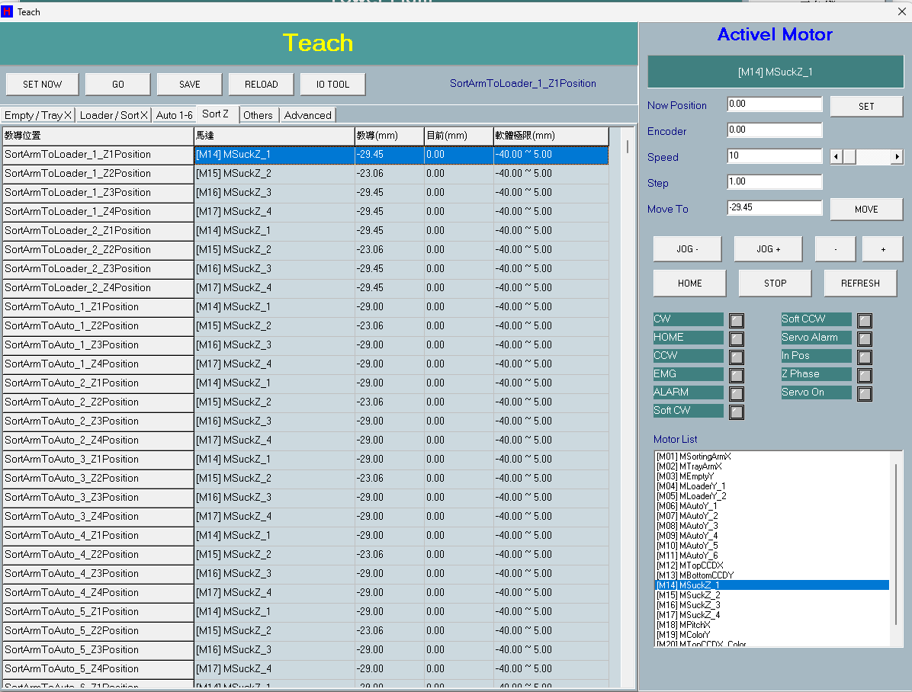

5.7.6 Others

教導動作請在專業人員指導下進行，若操作錯誤有撞機危險

此分頁用於教導PitchArm X 最小／最大、Bottom CCD Y 取像點位。

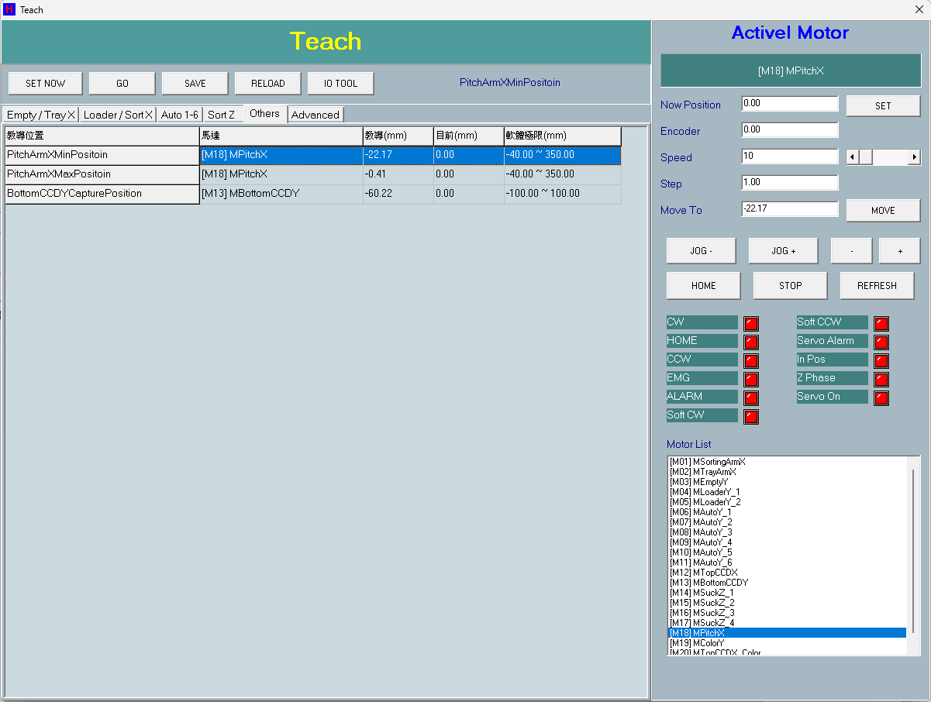

5.7.7 Advanced

此分頁提供SortArm單吸嘴與各升降柱…等點位測試功能。

      - Sort Arm

此子分頁提供SortArm單吸嘴點位測試。
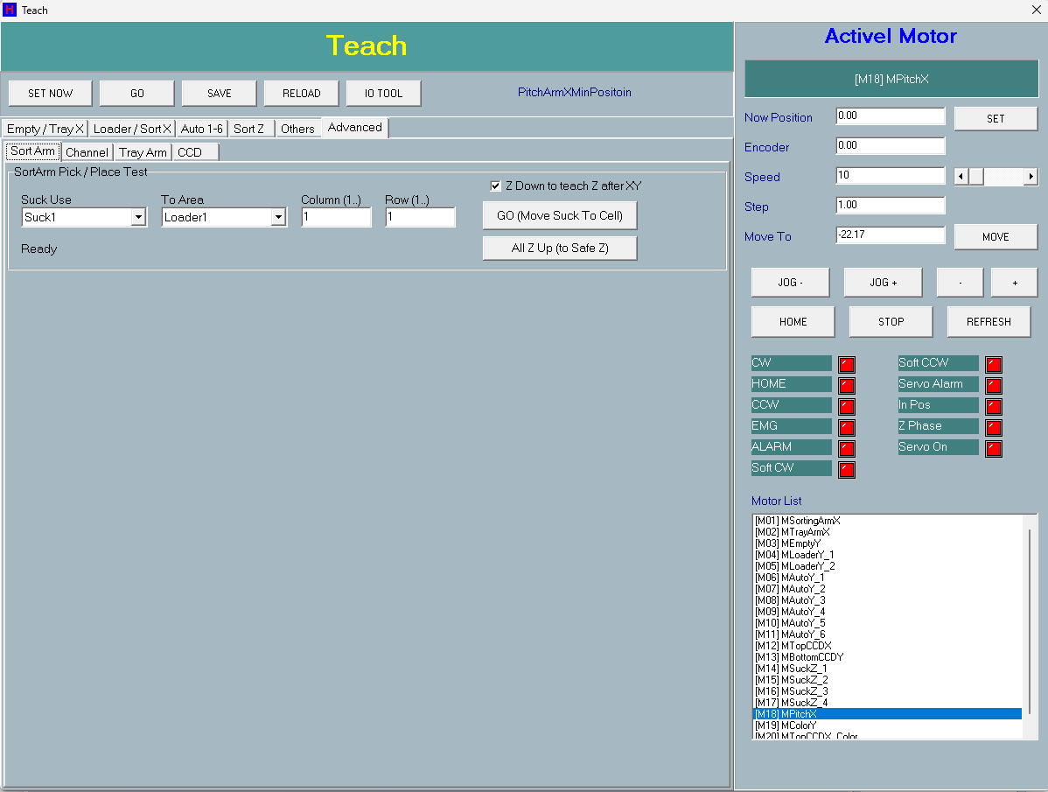
7
6
5
4
3
2
1
- Suck Use : 於下拉式選單選擇要測試的吸嘴(Suck1 ‒ Suck4)。
- To Area : 於下拉式選單選擇吸嘴目的地(Loader1／Loader2／Auto1~Auto6)。
- Column : 設定目的盤目標欄(從 1 起算)。
- Row : 設定目的盤目標行(從 1 起算)。
- Z Down to teach Z after XY : XY到位後是否下降Z到教導Z(預設勾選)。
- <GO (Move Suck To Cell)> : 啟動SortArm單吸嘴移到指定盤格測試。
- <All Z Up (To Save Z)> : 將吸嘴上升至Z軸安全位置。

      - Channel

此子分頁提供升降柱測試。
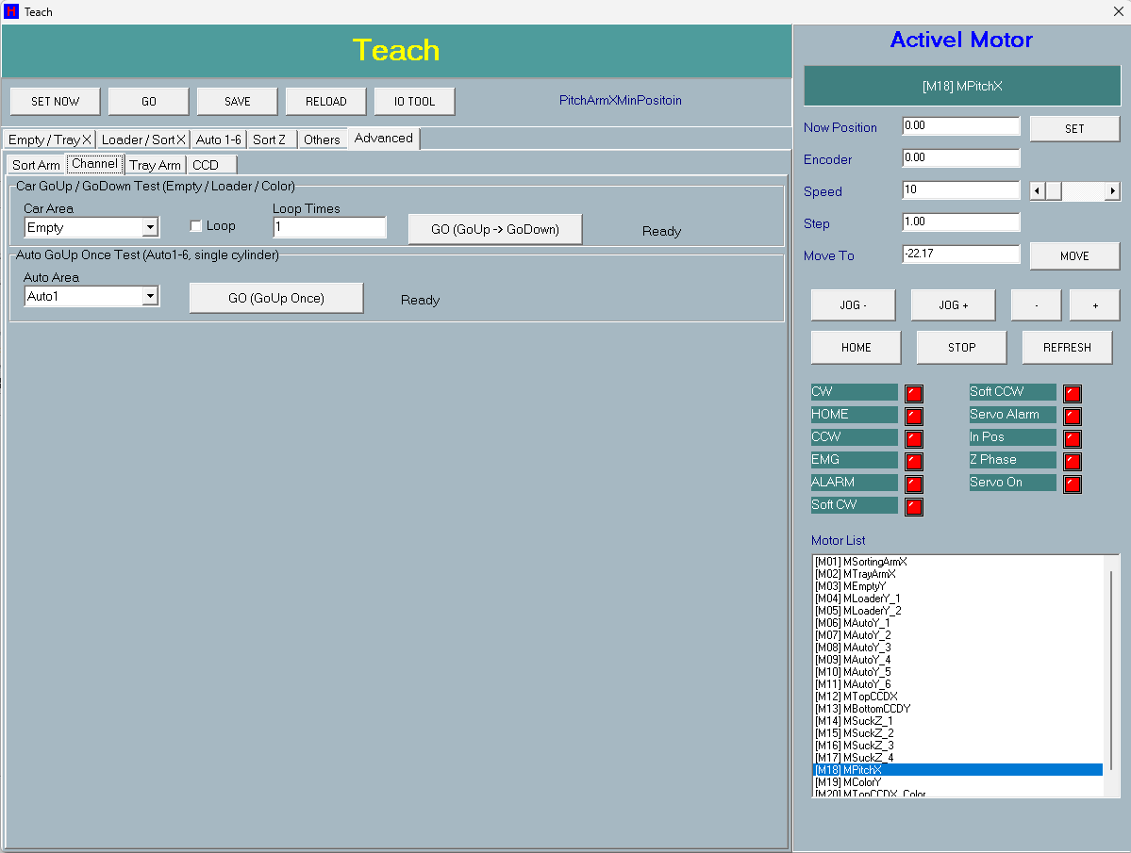
vi
i
ii
iii
iv
v
- Car GoUp / GoDown Test (Empty/Loader/Color)
- Car Area : 於下拉式選單選擇雙缸升降柱測試區域(Empty／Loader／Color)。
- Loop : 勾選啟動循環執行升降。
- Loop Times : 設定循環回合數(預設 1，小於 1 視為 1)。
- <GO (GoUp -> GoDown)> :
啟動 Empty／Loader／Color 升降柱執行升降一回合；可循環。
- Auto GoUp Once Test(Auto 1-6, single cylinder)
- Car Area : 於下拉式選單選擇Auto測試區(Auto1~Auto6)。
- <GO (GoUp Once)> : 啟動Auto1~6單缸上升一次測試。

      - Tray Arm

此子分頁提供Tray Arm點位測試。
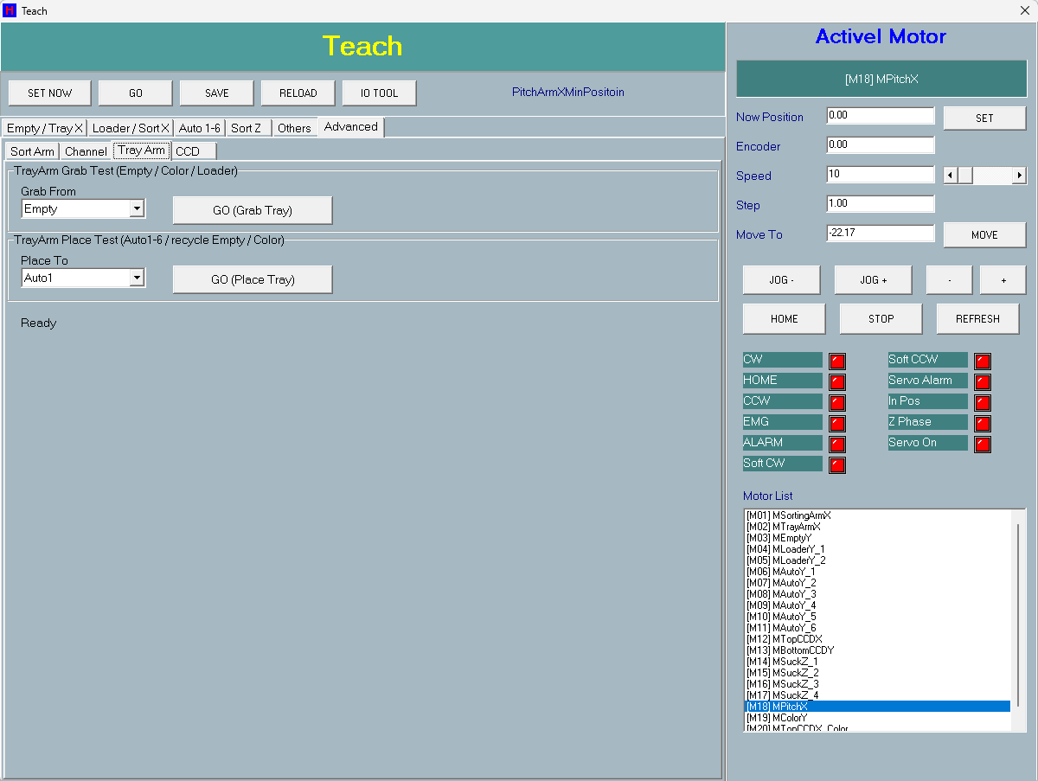
i
ii
iii
iv
- TrayArm Grab Test(Empty / Color / Loader)
- Grab From : 於下拉式選單選擇Tray Arm吸取測試區域(Empty / Color / Loader)。
- <GO (Grab Tray)> : 啟動Tray Arm於Empty / Color / Loader吸取作業。
- TrayArm Place Test(Auto1-6 / recycle Empty / Color)
- Place To : 於下拉式選單選擇Tray Arm放置測試區域(Auto1-6 / recycle Empty / Color)。
- <GO (Place Tray)> : 啟動Tray Arm於Auto1 ‒ 6 / recycle Empty / Color放置作業。

      - CCD

此子分頁提供Tray Arm點位測試。
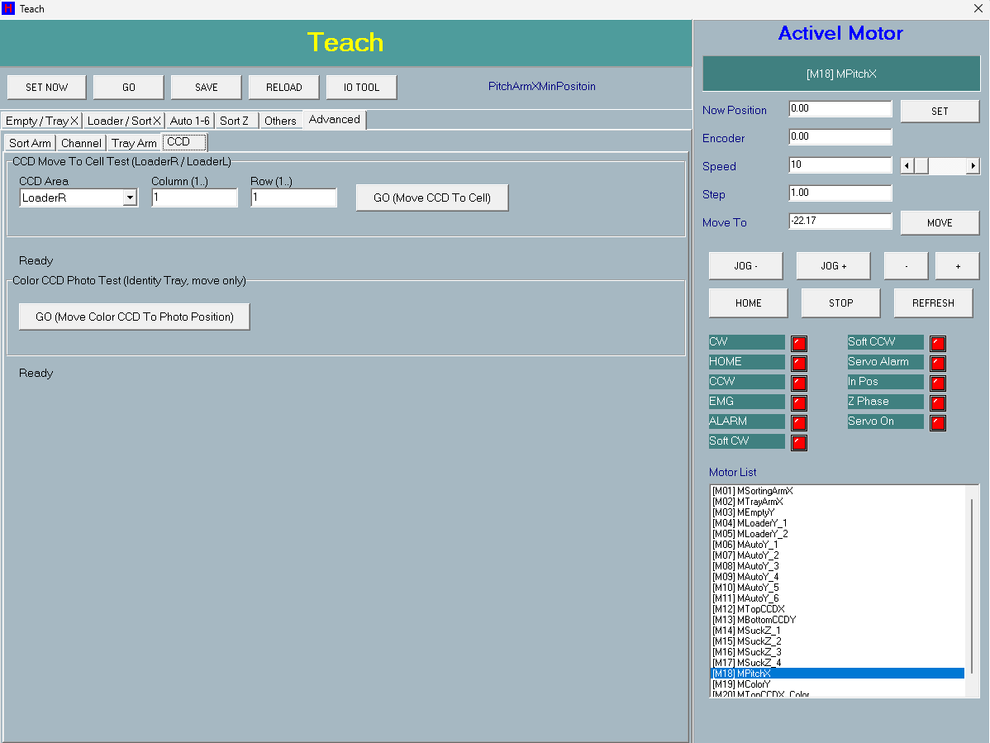
i
ii
iii
iv
v
- CCD Move To Cell Test(LoaderR / LoaderL)
  - CCD Area : 於下拉式選單選擇要測試的區域(LoaderR / LoaderL)。
  - Column : 設定目的盤目標欄(從 1 起算)。
  - Row : 設定目的盤目標行(從 1 起算)。
  - <GO (Move CCD To Cell)> : 啟動CCD移到指定盤格測試。
- Color CCD Photo Test(Identity Tray, move only)
  - <GO (Move Color CCD To Photo Position)> : 啟動Color CCD移到擷取影像位置測試。

5.8 馬達測試

此頁面提供工程與維修人員逐軸操作與診斷單一馬達的工具。可選定任一軸後進行點動 (JOG +/-)、步進 (Step +/-)、移動到指定位置 (MOVE / Pos1 / Pos2 / SOFT +/-)、單軸回原點 (HOME) 以及來回往復測試 (LOOP / MULTI LOOP)，並即時顯示命令位置 (Command)、編碼器位置(Encoder) 與每軸狀態LED。另含分頁可檢視/編輯馬達參數、檢視硬體資訊、讀取驅動器暫存器，以及帶安全連鎖的伺服上/下電(Servo Guard)作業。

所有移動皆受 EMG (急停)、伺服警報、機台運轉中、SortArm Z 回原點、軟體極限等連鎖把關。

5.8.1 Operate
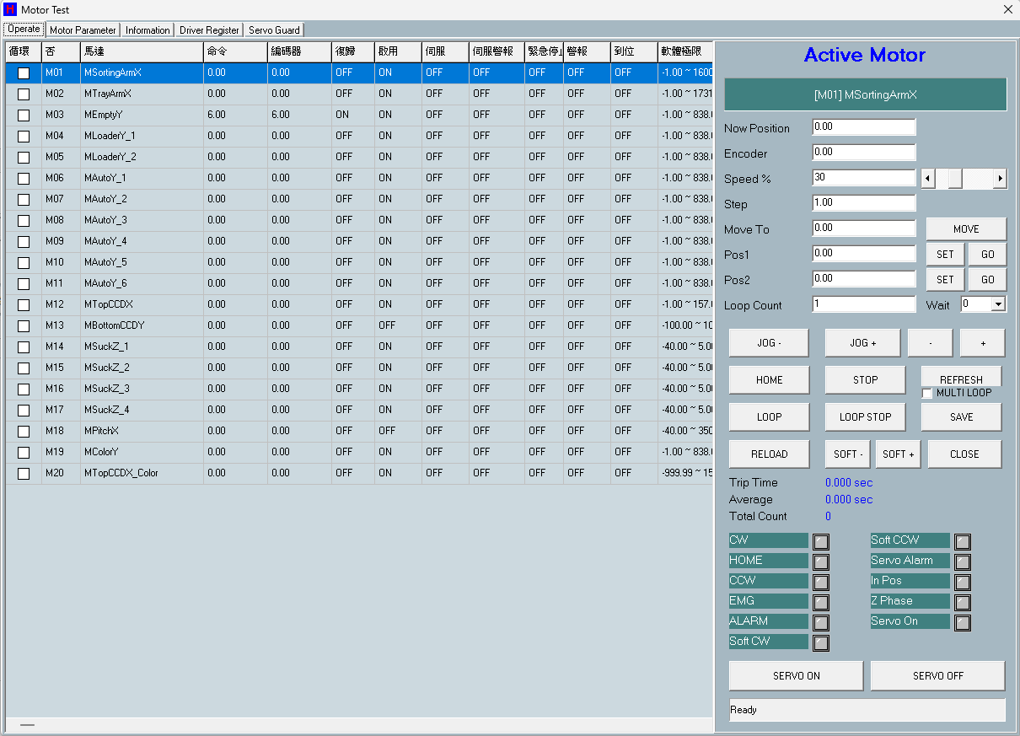
(1) Motor List
(2) Operation
- Motor List : 馬達清單與狀態顯示，並兼選擇器，點任一列選為作用軸。

- Operation : 此處為操作面板。

7
9
10
12
13
15
1
6
8
11
14
2
3
4
5
① 馬達名稱。
② Now Position : 顯示作用中馬達目前位置。
③ Encoder : 作用軸編碼器位置(唯讀)。
④ Speed%
- 輸入格 :
速度百分比(1-100%)；點擊跳出鍵盤輸入；每次選軸自動重設為安全30%。
- 捲軸 :
- 以捲軸調整速度百分比，同步 [Speed %] 輸入欄。
- HOME 進行中不套用。
⑤ Step :
- 步進距離 (mm, 2 位小數)。
- Step <+>/<-> 以目前位置±步距為目標。
- 為 0 時預設 100 (=1mm)。
⑥ Move to : <MOVE> 目標位置輸入(mm)。
⑦ <Move> : 移動作用軸到 [Move To] 目標位置。
⑧ Pos1 : Loop起點。
⑨ <SET> : 以現位記錄到Pos1。
⑩ <GO> : 移動到Pos1。
⑪ Pos2 : Loop終點。
⑫ <SET> : 以現位記錄到Pos2。
⑬ <GO> : 移動到Pos2。
⑭ Loop Count : 往復測試次數 (1 ‒ 99999)。
⑮ Wait : 由下拉選單選擇每段往復之間的等待時間 (ms)。


16
17
18
19
20
21
22
23
25
26
27
28
24
29
30
⑯ <JOG-> : 按住點動正向(CW)，放開停止。
⑰ <JOG-> : 按住點動負向(CCW)，放開停止。
⑱ <+> : 正向步進一個 [Step] 距離。
⑲ <-> : 負向步進一個 [Step] 距離。
⑳ <HOME> : 單軸回原點；進行中顯示HOMING.. 紅字，完成後顯示回原行程。
㉑ <STOP> :
停止作用軸；若HOME進行中，會重新初始化單軸回原點程序以免之後<JOG>/<MOVE> 無效。
㉒ <LOOP> : 開始往復測試 (單軸或多軸，視 MULTI LOOP 勾選)。
㉓ <LOOP STOP> : 停止往復測試並停止馬達。
㉔ MUTI LOOP :
勾選後LOOP改為多軸同時往復 (成員由馬達清單表Loop欄核取方塊決定，至少2軸)。
㉕ <RELOAD> : 重新載入Pos1/Pos2等設定。
㉖ <SOFT-> : 移動到負向軟體極限 (SoftLimitN)。
㉗ <SOFT+> : 移動到正向軟體極限 (SoftLimitP)。
㉘ <REFRESH> : 重新載入馬達清單與所有表格。
㉙ <SAVE> : 儲存Pos1/Pos2等設定 (存於 motor_test.ini)。
㉚ <CLOSE> : 關閉畫面 (有未存參數會先提示)。


31
32
33
34
35
36
㉛ Trip Time : 單次行程時間。
㉜ Average : Loop平均行程時間。
㉝ Total Count : Loop次數。
㉞ 馬達相對應位置燈號
- 綠色：使用中且該訊號觸發。
- 灰色：使用中且閒置。
- 紅色：未使用(馬達無法使用)。
序號 | 標籤 | 說明
0 | CW | 正向（CW）硬極限
1 | HOME | 原點感測
2 | CCW | 負向（CCW）硬極限
3 | EMG | 急停
4 | ALARM | 馬達警報
5 | Soft CW | 正向軟體極限
6 | Soft CCW | 負向軟體極限
7 | Servo Alarm | 伺服警報
8 | In Pos | 到位
9 | Z Phase | Z 相
10 | Servo On | 伺服上電
㉟ <SERVO ON> : 伺服上電(直接走伺服上下電安全連鎖路徑)。
㊱ <SERVO OFF> : 伺服下電(直接走伺服上下電安全連鎖路徑)。

5.8.2 Motor Parameter
此分頁供查閱與編輯馬達參數。
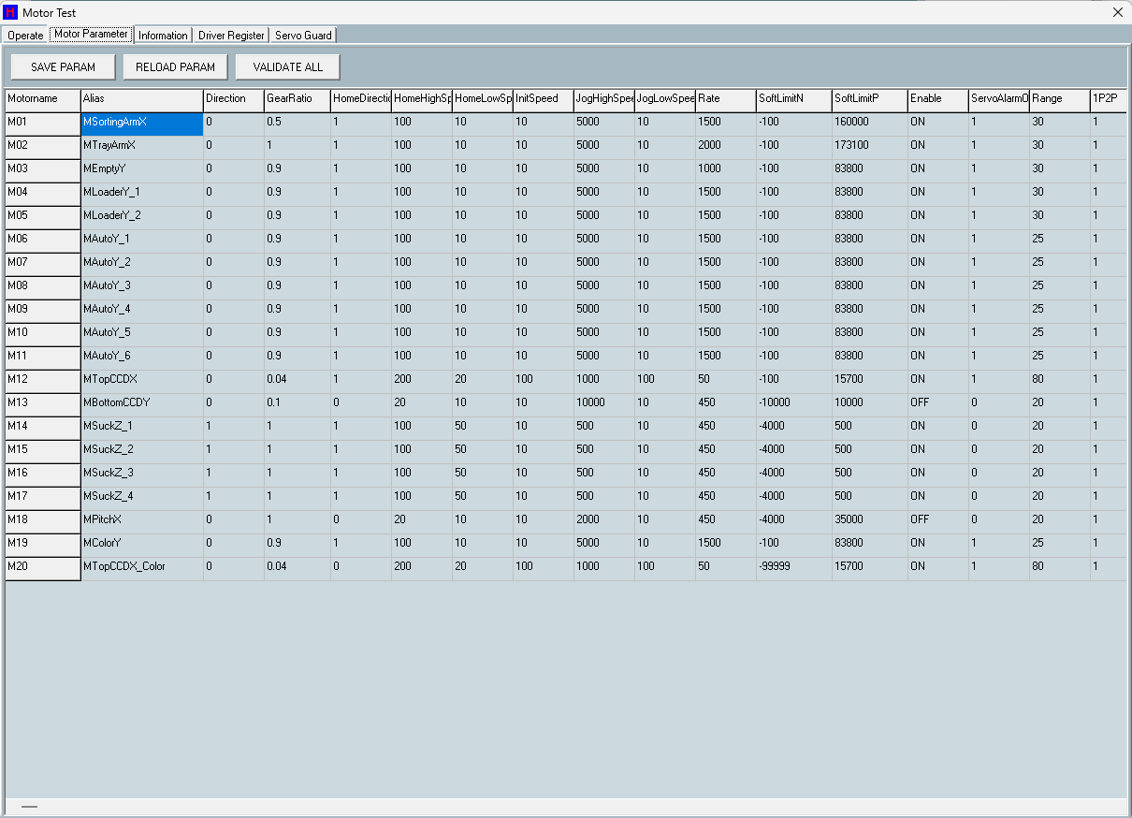
1
2
3
4

- <SAVE PARAM> : 驗證後將參數寫回Mot_Table.csv(先備份並寫log)。
- <RELOAD PARAM> : 放棄編輯，重新載入作用軸參數。
- <VALIDATE ALL> : 驗證整份 Mot_Table.csv 並顯示摘要/錯誤。
- 馬達參數表 : 逐軸Mot_Table參數表；雙擊可編輯允許欄位。
- 編輯參數步驟
- 雙擊編輯欄位以修改值。
- 按 <VALIDATE ALL> 驗證整檔。
- 按 <SAVE PARAM> 寫回 (先備份+log)；或 <RELOAD PARAM> 放棄。

5.8.3 Information
此分頁唯讀顯示每軸硬體與電源資訊。
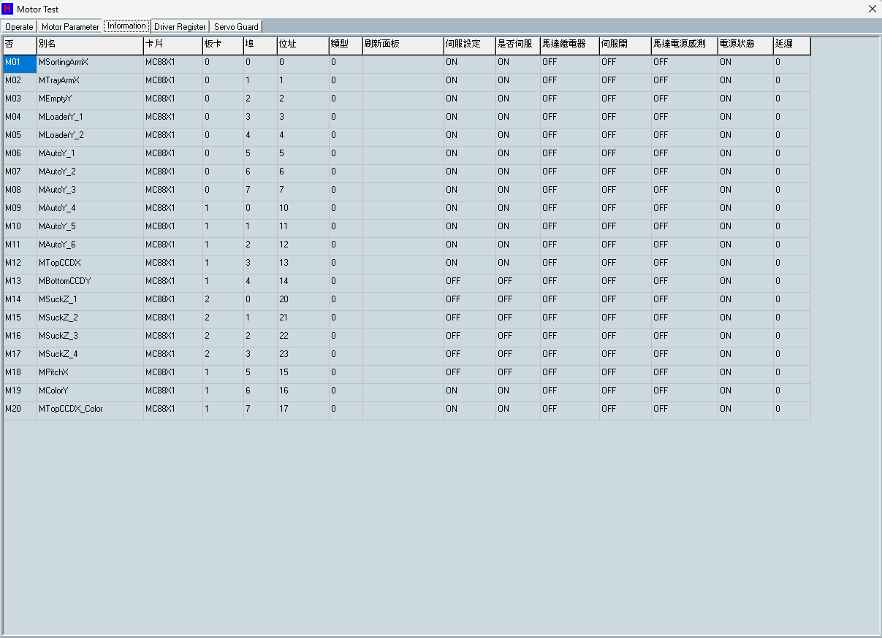

5.8.4 Driver Register
讀取 MC88X1 驅動器暫存器(依offset或預設清單；唯讀）。
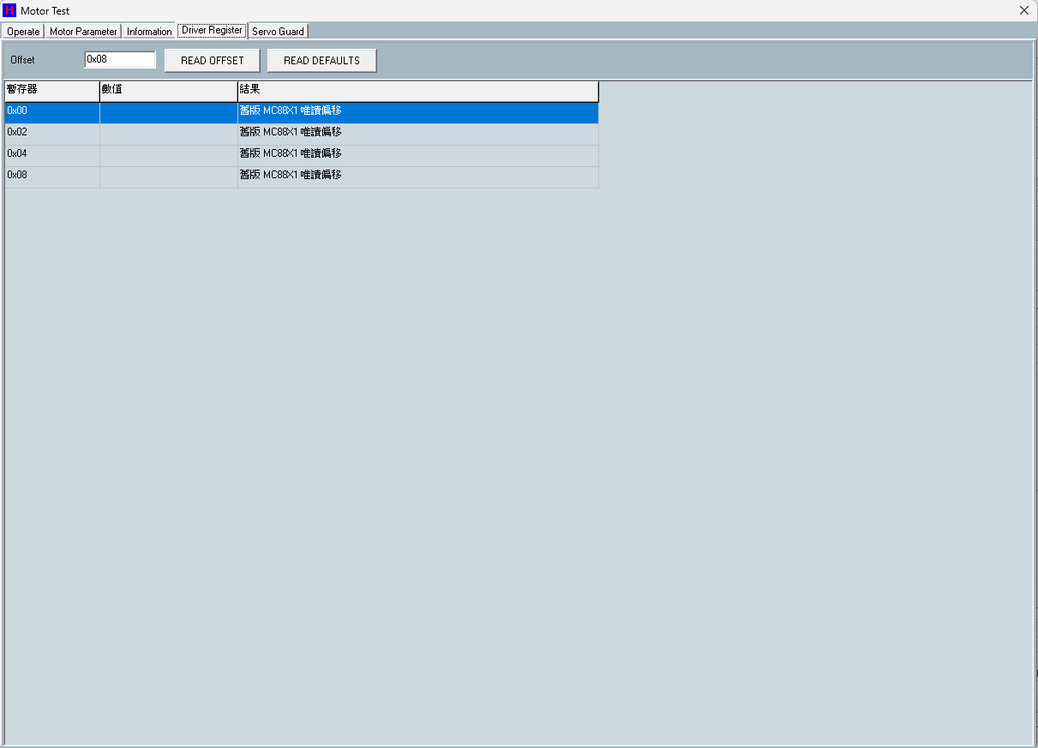
1
2
3
4
- Offset : 輸入欲讀取之暫存器offset(支援0x十六進位)。
- <READ OFFSET> : 依Offset欄位輸入之項目讀取其暫存器。
- <READ DEFAULTS> : 讀取預設暫存器清單(0x00 / 0x02 / 0x04 / 0x08)。

5.8.5 Servo Guard
此分頁提供伺服上/下電前的安全條件逐項檢查。
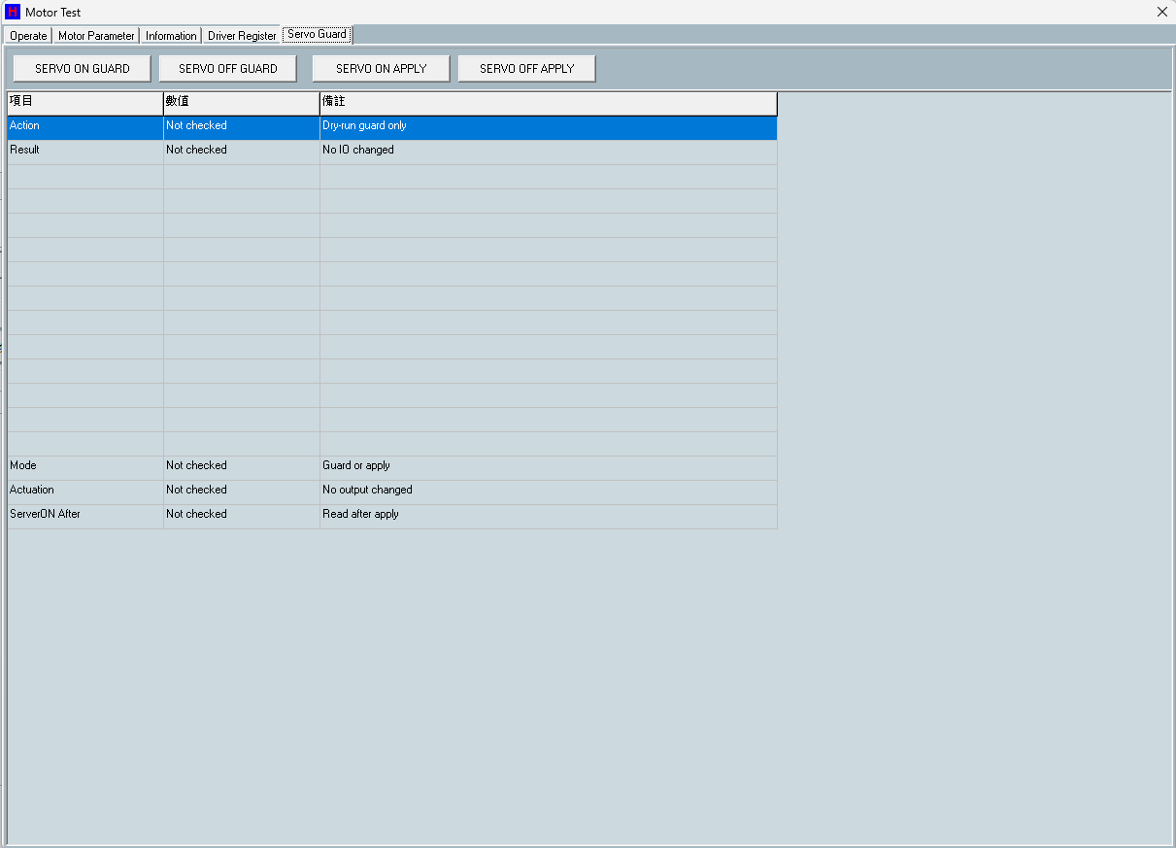
1
2
3
4
5
- <SERVO ON GUARD> : 伺服上電條件乾跑檢查(不動作，寫log)。
- <SERVO OFF GUARD> : 伺服下電條件乾跑檢查(不動作，寫log)。
- <SERVO ON APPLY> : 伺服上電條件通過後實際伺服上電。
- <SERVO ON APPLY> : 伺服下電條件通過後實際伺服上電。

5.9 Pad COM埠

此子頁面提供Pad COM埠測試。

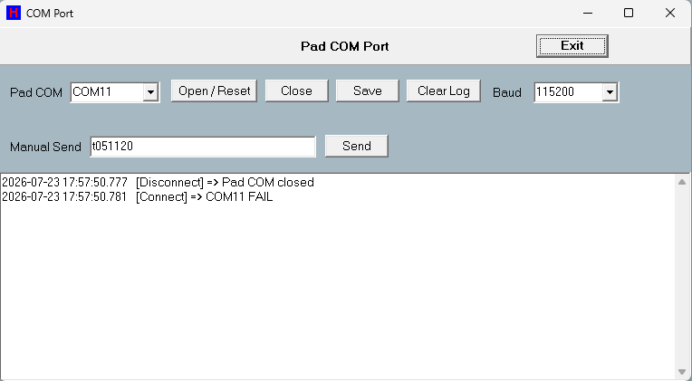

5.10 Bin顯示
此分頁提供Bin顯示之設定與測試功能。
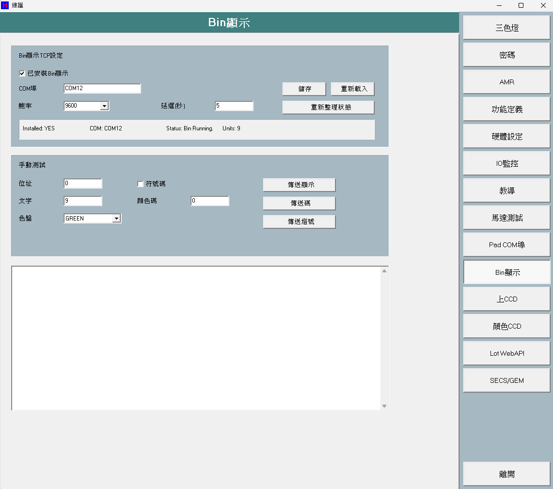
1
2
3
4
5
6
7
8
9
10
11
12
13
14
15
16
17
- Bin顯示TCP設定
- 已安裝Bin顯示 :
如已安裝Bin顯示，並需使用請勾選此項。
- COM埠 : Bin顯示COM埠(預設COM5)。
- 鮑率 :
於下拉式選單選擇Bin顯示鮑率（9600/19200/38400/57600/115200）；非法值回退9600。
- 延遲(秒) : 設定Bin顯示重連/延遲秒數(預設5；最小1）。
- <儲存> : 存Bin顯示設定並重啟COM(重設連線端點與標籤)。
- <重新載入> : 重新載入Bin顯示設定。
- <重新整理狀態> : 刷新Bin顯示狀態列。
- Bin顯示狀態列 : 顯示Bin顯示安裝/COM/狀態/單元數。
- 手動測試

9
10
11
12
13
14
15
16
17
- 位址 : 設定目標Bin顯示單元位址(預設0)。
- 文字 : 設定欲顯示的Bin文字/碼(預設9)。
- 色盤 :
- 於下拉選單選擇手動測試色彩(GREEN / RED)。
- 送出時實際以Color Code為準，此下拉無作用。
- 符號碼 : 符號碼勾選框(保留項，送出時未引)。
- 顏色碼 : 顏色代碼(<傳送顯示>/<傳送燈號>實際使用，預設值3）。
- <傳送顯示> : 對[位址]設定Bin文字與顏色，即時動作。
- <傳送碼> : 對[位址]只設定Bin碼，即時動作。
- <傳送燈號> : 對[位址]只設定顏色，即時動作。
- 操作記錄欄 : 唯讀操作記錄欄，保留最近200行。

- Bin顯示測試操作步驟
- 設定[已安裝Bin顯示]、[COM埠]、[鮑率]與[延遲(秒)]。
- 按 <儲存> 存檔並重啟COM。
- 在手動測試區輸入[位址]、[文字]與[顏色碼]，按 <傳送顯示>/<傳送碼> 或 <傳送燈號> 即時對單元送出。
- 按 <重新整理狀態> 刷新狀態。

5.11 上CCD
此分頁用於設定與測試上CCD。
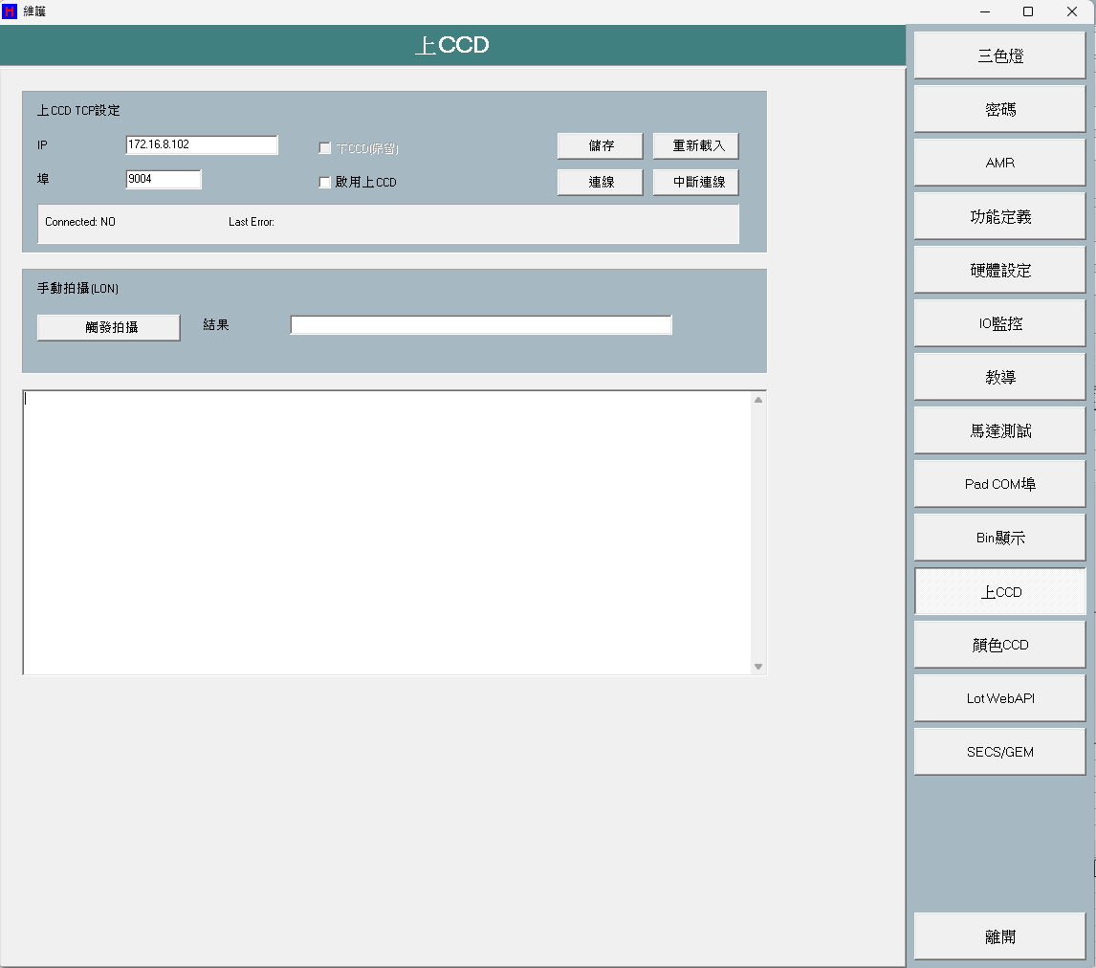
1
2
3
4
5
6
7
8
9
10
11
- 上CCD TCP設定
- IP : 設定上CCD IP (預設172.16.8.89)。
- 埠 : 設定上CCD埠(預設5001)。
- 啟用上CCD : 勾選以啟用上CCD。
- <儲存> : 按下儲存上CCD端點並即時套用連線。
- <連線> : 按下連線上CCD(即時)。
- <重新載入> : 按下重新載入上CCD端點並重設連線。
- <中斷連線> : 中斷上CCD連線(即時)。
- 上CCD狀態列 : 唯讀顯示上CCD連線狀態與錯誤訊息。
- 手動拍攝(LON)
- <觸發拍攝> : 手動觸發上CCD拍照並取2D 碼結果(即時)。
- 結果 : 顯示收到的2D碼(唯讀刷新)。
- 記錄欄 : 唯讀顯示記錄欄，保留最近200行。
- 上CCD測試操作步驟
- 輸入 [IP] 與 [埠]，按 <儲存> 存端點。
- 按 <連線>/<中斷連線> 連線或中斷。
- 按 <觸發拍攝> 觸發一次取像，結果碼顯示於結果欄。

5.12 顏色CCD
此分頁用於設定與測試顏色CCD。
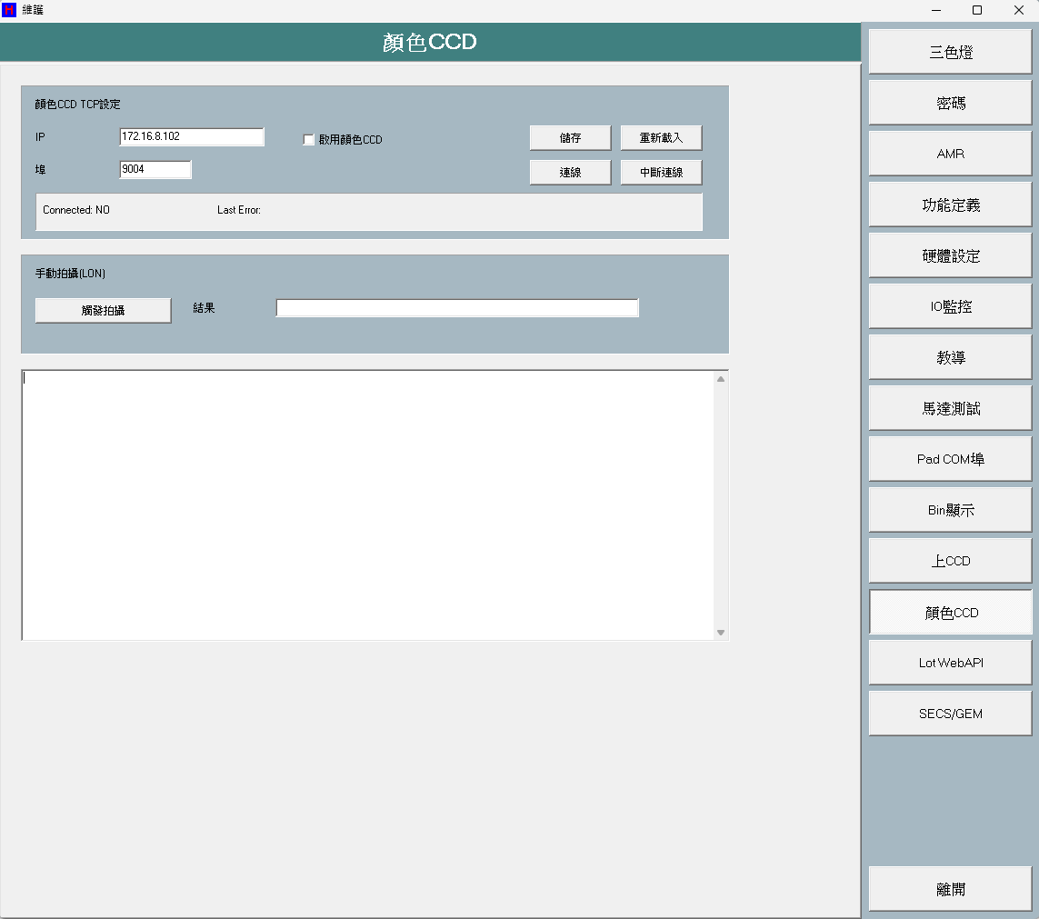
1
2
3
4
5
6
7
8
9
10
11
- 顏色CCD TCP設定
- IP : 設定顏色CCD IP (預設172.16.8.100)。
- 埠 : 設定顏色CCD埠(預設5000)。
- 啟用顏色CCD : 勾選以啟用顏色CCD。
- <儲存> : 按下儲存顏色CCD端點並即時套用連線。
- <連線> : 按下連線顏色CCD(即時)。
- <重新載入> : 按下重新載入顏色CCD端點並重設連線。
- <中斷連線> : 中斷顏色CCD連線(即時)。
- 顏色CCD狀態列 : 唯讀顯示顏色CCD連線狀態與錯誤訊息。
- 手動拍攝(LON)
- <觸發拍攝> : 手動觸發顏色CCD拍照；未連線時提示先連線。
- 結果 : 顯示收到的2D碼(唯讀刷新)。
- 記錄欄 : 唯讀顯示記錄欄，保留最近200行。
- 顏色CCD測試操作步驟
- 輸入 [IP] 與 [埠]，並勾選 [啟用顏色CCD] 後按 <儲存> 存端點。
- 按 <連線>/<中斷連線> 連線或中斷。
- 按 <觸發拍攝> 觸發一次取像，結果碼顯示於結果欄。

5.13 Lot WebAPI
此分頁用於Lot WebAPI設定與測試。
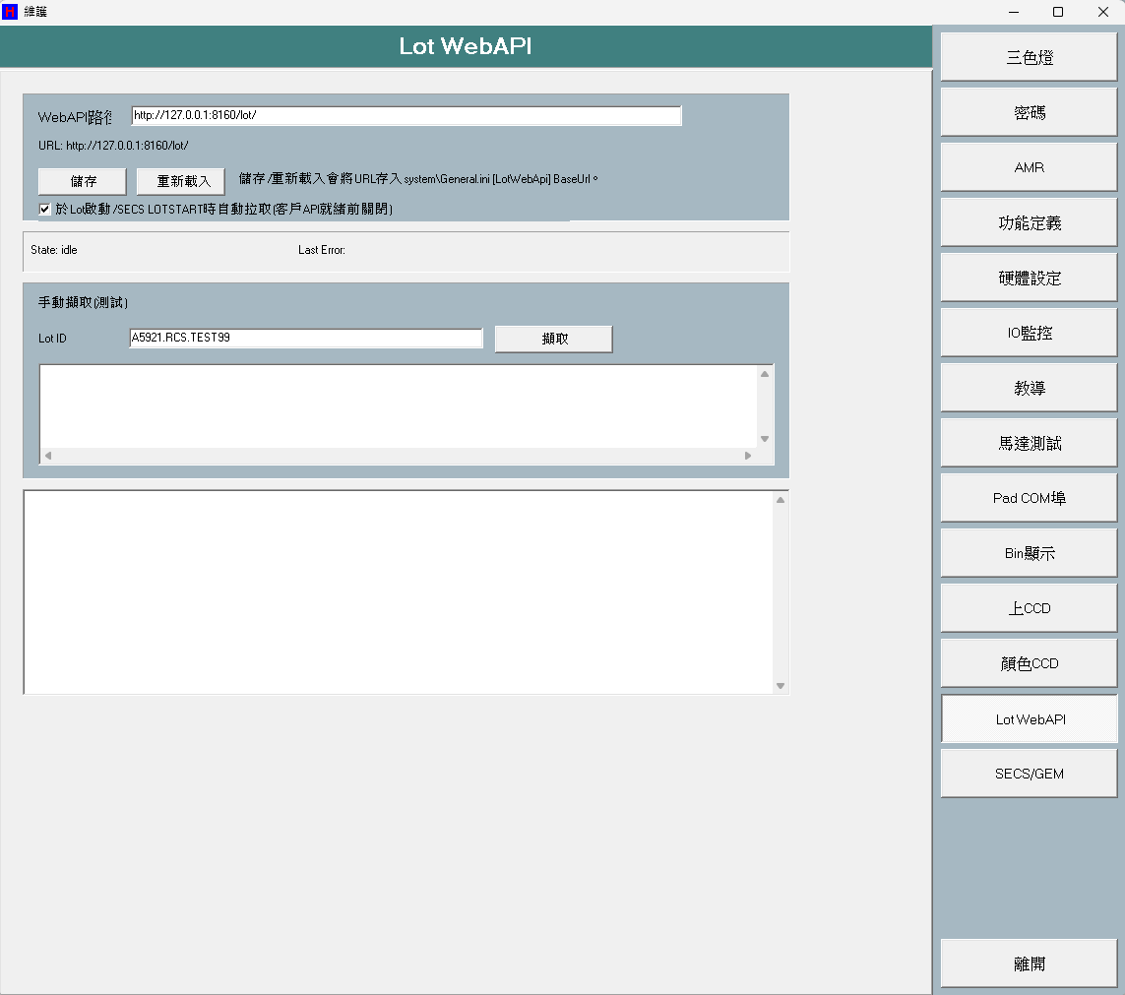
1
2
3
4
5
6
7
8
- WebAPI設定
- WebAPI路徑 : 設定Lot WebAPI基底 URL。
- <儲存> : 按下儲存Lot WebAPI URL與自動抓取設定。
- <重新載入> : 重新載入Lot WebAPI設定。
- Auto-pull_於Lot啟動/SECS LOTSTART時自動拉取(客戶API就緒前關閉) :
勾選後，系統將於Lot Start / SECS LOTSTART時自動抓取(客戶API就緒前預設關閉)。
- 手動擷取(設定)
- Lot ID : 手動測試用Lot名稱(預設A5921.RCS.TEST99)。
- <擷取> :
按下後，先儲存目前URL，再對輸入[Lot ID]發起一次抓取；空Lot或忙碌中會中止。
- 結果欄 : 顯示HTTP狀態與回應內容。
- 紀錄欄 : 唯讀記錄欄，保留最近200行。

- Lot WebAPI測試操作步驟
- 輸入 [WebAPI Path] (基底 URL)，
- 依需求決定是否勾選Auto-pull(#4) (可不勾)
- 按 <儲存> 存檔。
- 在手動測試區輸入 [Lot ID]，按 <擷取> 發一次抓取指令。
- 於結果欄查看HTTP狀態與回應內容。

5.14 SECS/GEM
此分頁為SECS/GEM監控視窗。
5.14.1 Log
此子頁面用於即時SECS TX/RX訊息追蹤。
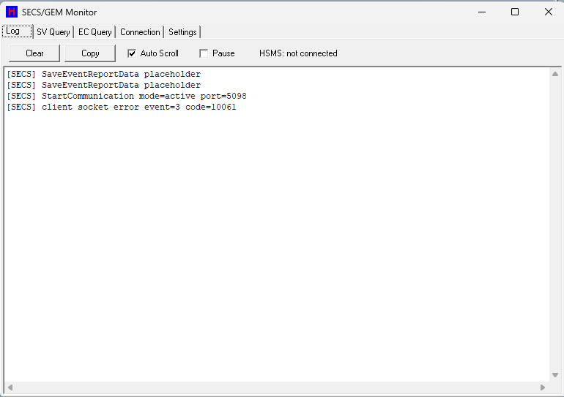
1
2
3
4
5
- <Clear> : 按下清空訊息顯示內容。
- <Copy> : 按下全選並複製訊息顯示框文字到剪貼簿。
- Auto Scroll : 勾選時新訊息自動捲動到底。
- Pause : 勾選時暫停顯示新訊息 (凍結畫面，不影響底層通訊)。
- HSMS狀態顯示列 : 顯示目前HSMS狀態 (not connected / CONNECTED / SELECTED)。
- SECS 訊息顯示框 : 顯示SECS收送訊息追蹤；超過上限自動刪除最舊行。
- 查看SECS收送訊息步驟
- 觀察訊息顯示框的即時TX/RX追蹤與頂部HSMS狀態。
- 需要凍結畫面排查時，勾選 [Pause]。
- 以 <Clear> 清畫面或是以 <Copy> 複製內容外送分析。

5.14.2 SV Query
此分頁提供讀取Status Variable即時值，每次刷新會先抓取即時機台資料再顯示。
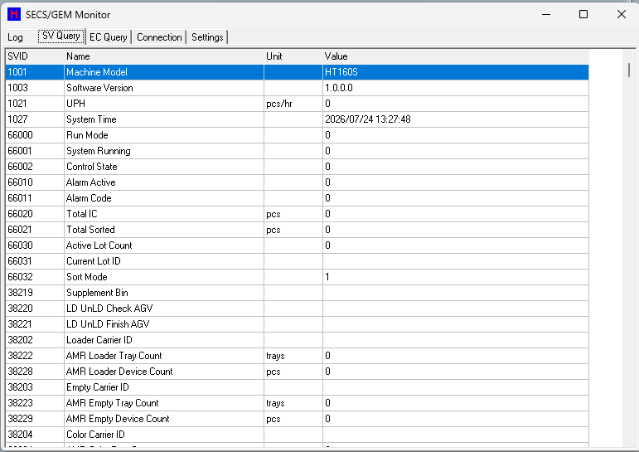

5.14.3 EC Query
本分頁提供料盤幾何EC查詢與編輯。
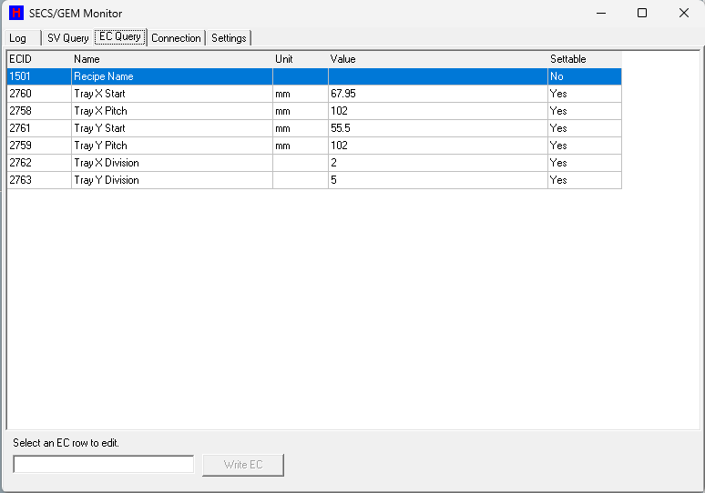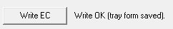
1
2
3
4
- EC表格 :
點選 EC 列；可設定者啟用編輯框與寫入鈕，不可設定者顯示Read-only EC (not host/GUI settable)。
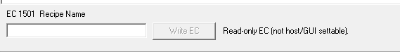
- EC新值輸入框 : 輸入選定料盤幾何EC的新值。
- <Write EC> : 按下寫入選定EC (僅機台閒置時允許)。
- 寫入結果顯示列 :
顯示寫入結果 (Write OK / Rejected: machine busy / Rejected: value invalid)。
- 由本機編輯料盤幾何EC步驟
- 確認機台閒置 (系統未啟動且機內無IC)。
- 切到 [EC Query] 分頁，點選EC表格ECID 2758 – 2763任一列。
- 在EC新值輸入框輸入新值，按 <Write EC>。
- 檢視寫入結果顯示列的結果。

5.14.4 Connection
此分頁提供唯讀顯示目前設定的HSMS端點與即時狀態。
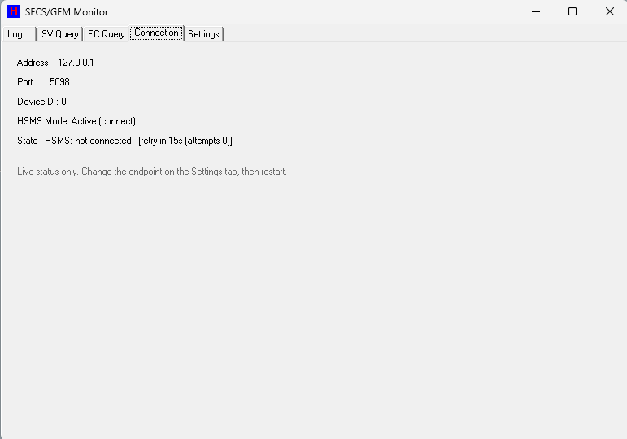
5
4
3
2
1
- Address : 顯示主機位址。
- Port : 顯示Port值。
- DeviceID : 顯示Device ID。
- HSMS Mode : 顯示HSMS 模式 ‒ Active (連線) / Passive (監聽)。
- State : 即時連線狀態 (含重連倒數狀態文字)。

5.14.5 Setting
此分頁可編輯SECS主機連線設定並回寫到機台設定檔system\General.ini的[SECS]區段。
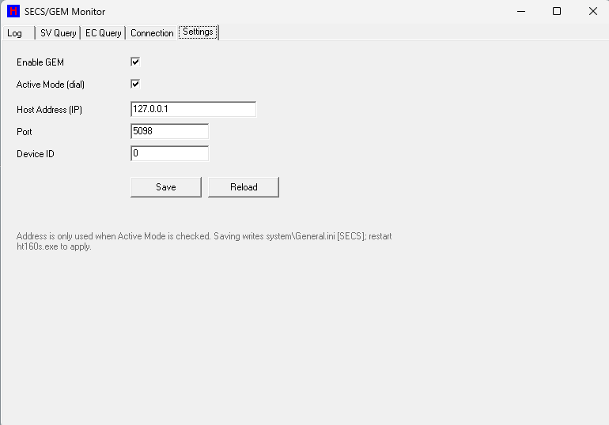
7
6
5
4
3
2
1
- Enable GEM : 勾選啟用整個GEM堆疊。
- Active Mode (dial)
  - 勾選啟用Active主動撥接 (client/host)；於模式需填 [Host Address]，否則將拒絕儲存。
  - 不勾選時使用Passive監聽 (server/equipment預設)。
- Host Address (IP) : 輸入主機位址。
- Port : 輸入Port (1 – 65535)。
- Device ID : 輸入Device ID (0 – 65535)。
- <Save> : 按下系統將驗證並回寫連線設定；完成後提示「Saved. Restart ht160s.exe to apply」。
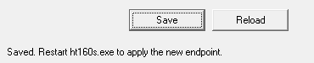
- <Reload> : 按下將從設定檔重新載入設定到編輯欄。

- 設定主機連線端點步驟
- 勾選 [Enable GEM] 啟用。
- 選擇連線角色
- Passive (監聽) : 不勾選 [Active Mode] ；設備預設選項。
- Active (主動撥接) :
勾選 [Active Mode]，並填入主機位址 [Host Address (IP)]。
- 填入Port (1 – 65535) 與Device ID (0 – 65535)。
- 按 <Save> 儲存編輯資料。
- 重新啟動軟體 (ht160s.exe) 讓新端點生效。



Chapter 6 偏移

6.1 上下料機構
6.2 分類臂
6.3 自動
6.4 表頭與功能按鈕
6.5 偏移操作步驟

此部份是用來調整所有移動部位到達定位時的些微偏移量，雖然設備在出廠時有做過定位調整，但在實際上線時仍須以現有的產品做吸取放置的微調，才能達到最佳狀態。

有效位置 = 教導基準（由 Teach 畫面維護）＋ 偏移（由 Offset 畫面維護）

以下對各選項和相關位置關係做簡略說明：

6.1 上下料機構
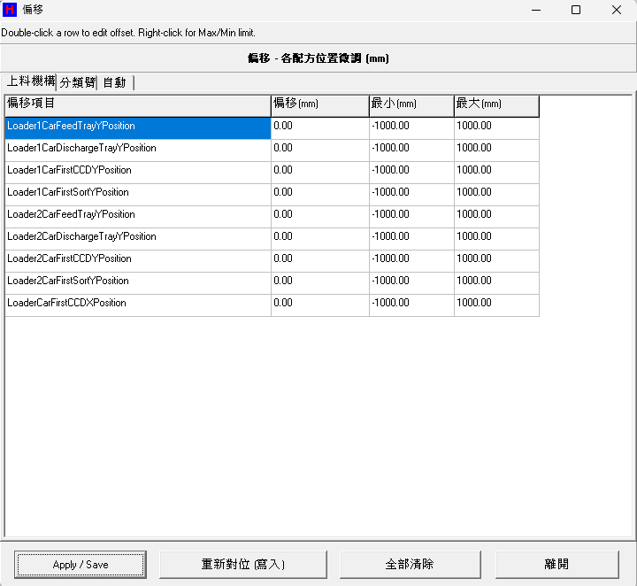
6.1.1 Loader1CarFeedTrayYPosition : Loader 1入料Y軸點位補償欄位。
6.1.2 Loader1CarDischargeTrayYPosition : Loader 1出料Y軸點位補償欄位。
6.1.3 Loader1CarFirstCCDYPosition : Loader 1 Y軸拍CCD點位補償欄位。
6.1.4 Loader1CarFirstSortYPosition : Loader 1 Y軸取料點位補償欄位。
6.1.5 Loader2CarFeedTrayYPosition : Loader 2入料Y軸點位補償欄位。
6.1.6 Loader2CarDischargeTrayYPosition : Loader 2出料Y軸點位補償欄位。
6.1.7 Loader2CarFirstCCDYPosition : Loader 2 Y軸拍CCD點位補償欄位。
6.1.8 Loader2CarFirstSortYPosition : Loader 2 Y軸取料點位補償欄位。
6.1.9 LoaderCarFirstCCDXPosition : Loader X軸拍CCD點位補償欄位。

6.2 分類臂
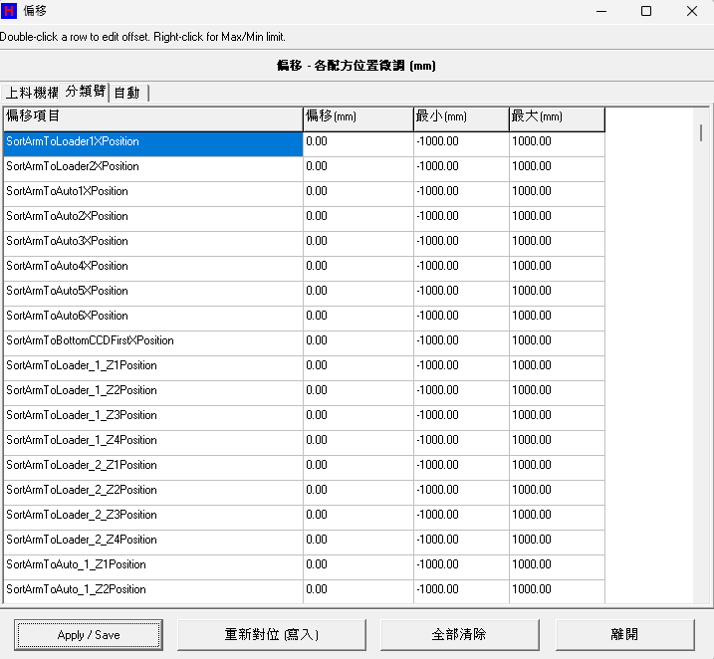
6.2.1 SortArmToLoader1XPostion : Sort Arm至Loader 1 X軸點位補償欄位。
6.2.2 SortArmToLoader2XPostion : Sort Arm至Loader 2 X軸點位補償欄位。
6.2.3 SortArmToAuto1(‒ 6)XPostion : Sort Arm至Auto 1(‒ 6) X軸點位補償欄位。
6.2.4 SortArmToBottomCCDFirstXPostion : Sort Arm至Bottom CCD X軸點位補償欄位。
6.2.5 SortArmToLoader_1_Z1(‒ 4)Postion : Sort Arm至Loader 1 Z1(‒ 4)點位補償欄位。
6.2.6 SortArmToLoader_2_Z1(‒ 4)Postion : Sort Arm至Loader 2 Z1(‒ 4)點位補償欄位。
6.2.7 SortArmToAuto_1(‒ 6)_Z1(‒ 4)Postion : Sort Arm至Auto 1(‒ 6) Z1(‒ 4)軸點位補償欄位。

6.3 自動
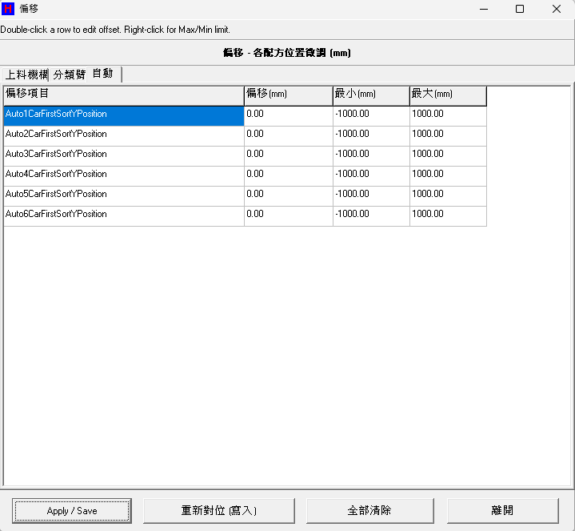
6.3.1 Auto1(‒ 6)CarFirstSortYPostion : Auto1(‒ 6)至Sort區域Y軸點位補償欄位。

6.4 表頭與功能按鈕

6
5
4
3
2
1
- 偏移(mm) : 顯示各項目之偏移量。
- 最大/最小 : 每欄位偏移輸入的上／下限。
- <Apply / Save> : 將所有偏移存入偏移檔，並重新折疊立即生效。
- <重新對位 (寫入)> : 將偏移永久折入Teach教導基準，偏移歸零並存回機台教導檔。
- <全部清除> : 將所有偏移歸零並更新表格(尚未存檔)。
- <離開> : 關閉畫面。

6.5 偏移操作步驟

- 切換到對應分頁 (上下料機構/分類臂/自動)。
- 在表格選取要微調的欄位列；說明列會顯示該欄位用途。
- 在該列上點兩下呼出數字軟鍵盤 (2位小數，受該列 [最小]／最大] 上下限限制)。
- 輸入偏移量 (mm，可為負；正值往一方向/負值往反方向)，按下 <OK> 確認。
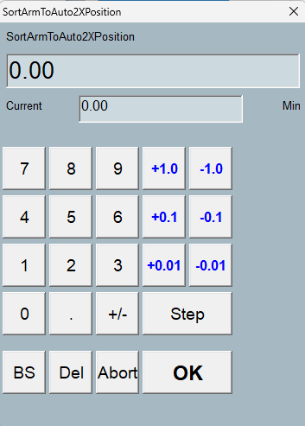
- 表格 [偏移(mm)] 欄更新；此時僅暫存於畫面，尚未存檔生效。
- 按 <Apply / Save> 並於確認對話框選 [YES]，才會寫入偏移檔並重新折疊生效。
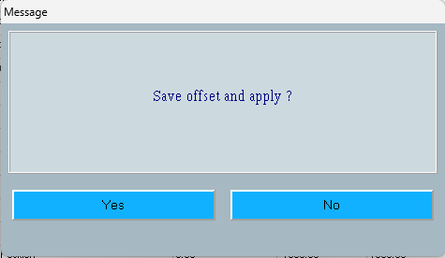



Chapter 7 速度

此部份的功能是用來調整設備整體速度，每個活動可以單獨調整亦可整體調整，速度的調整可以在動作時調整，無須等設備停後再調整，以下對各部位做簡略說明。

7.1 馬達別名
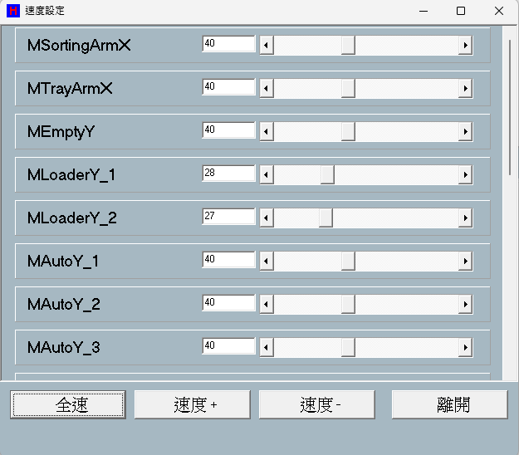
- MSortingArmX : Sorting Arm X方向。
- MTrayArmX : Tray Arm X方向。
- MEmptyY : Empty Y方向。
- MLoaderY_1(‒2) : Loader 1(‒2) Y方向。
- MAutoY_1(‒6) : Auto 1(‒6) Y方向。
- MBottomCCDY : 下CCD Y方向。
- MSuckZ_1(‒4) : 吸嘴 1(‒4) Z軸方向。
- MPitchX : Pitch X方向。
- MColorY : Color Y方向。
- MTopCCDX_Color : 上CCD 於Color區域X方向。

7.2 功能欄位按鈕

6
5
4
3
2
1
- 速度百分比輸入框 :
輸入欲設定該馬達的速度百分比 (1‒100)，與捲軸同步並立即套用速度。
- 速度百分比捲軸 :
拖動調整該馬達速度百分比 (Min=1, Max=100)，變動時更新數值框並立即套用。
- <全速> : 將所有馬達速度一次設為100%後套用。
- <速度+> : 將所有馬達速度各 +10%，上限為100%。
- <速度-> :
將所有馬達速度依分段方式遞減(>20% 減 10、>10% 減 5、>1% 減 1)後套用，下限1%。
- <離開> : 按下關閉畫面；關閉時自動存檔。

7.3 速度操作步驟
- 調整速度
- 單一馬達
- 在對應馬達該列，拖動水平捲軸，或直接於數值框輸入 1‒100的百分比。
- 拖動捲軸時即時套用；於數值框輸入後，離開該欄位即套用。
- 系統將百分比乘上該軸最高速度基準換算成實際速度，於閒置時立即生效；HOME中或機台運轉中則延後套用。
- 群組(全部)馬達
- 按 <全速> 將全部馬達設為100%。
- 或按 <速度+> 將全部馬達各加 10%（上限100%）。
- 或按 <速度+> 將全部馬達遞減(>20%: −10 / >10%: −5 / >1%: −1，下限 1%)。
- 儲存設定
- 按 <離開> 或直接關閉畫面。
- 關閉畫面時系統自動將各馬達目前百分比寫入機台速度設定檔。



Chapter 8 訊息

此頁面提供查看訊息及警報資料。

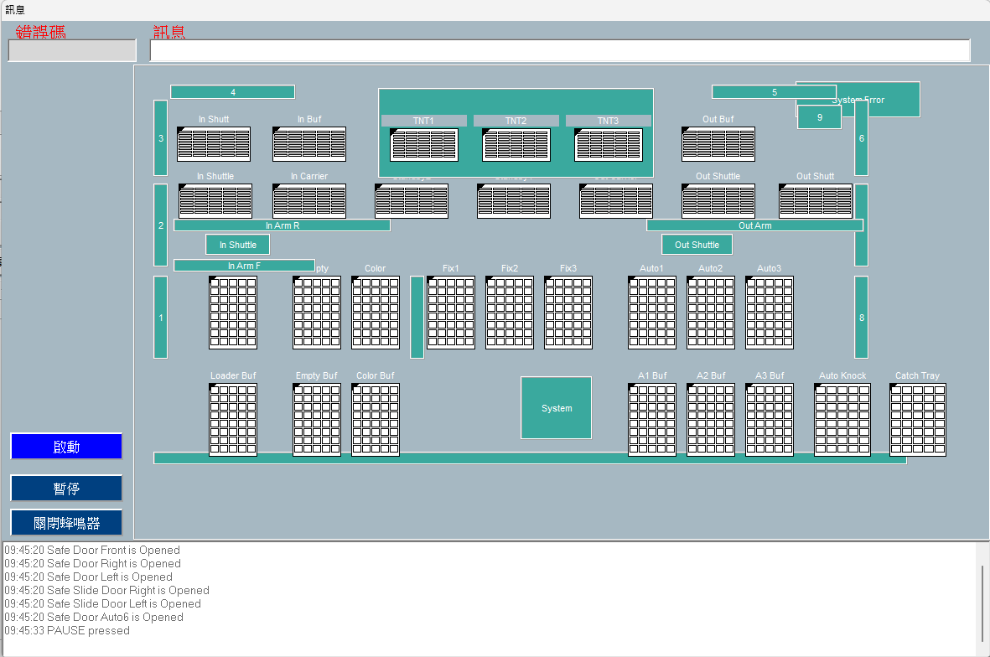



Chapter 9 監控

9.1 動作檢視
顯示機台目前的動作及狀態。
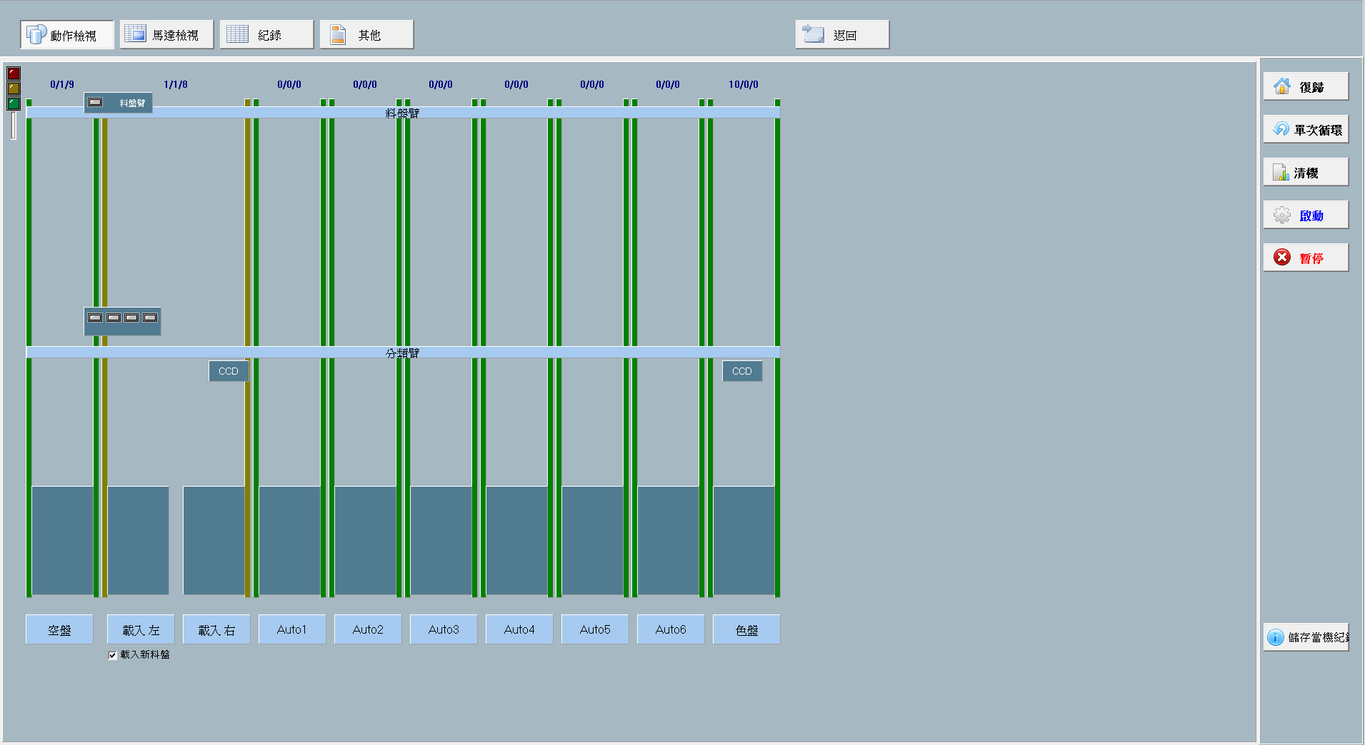

9.2 馬達檢視
顯示馬達目前狀態。
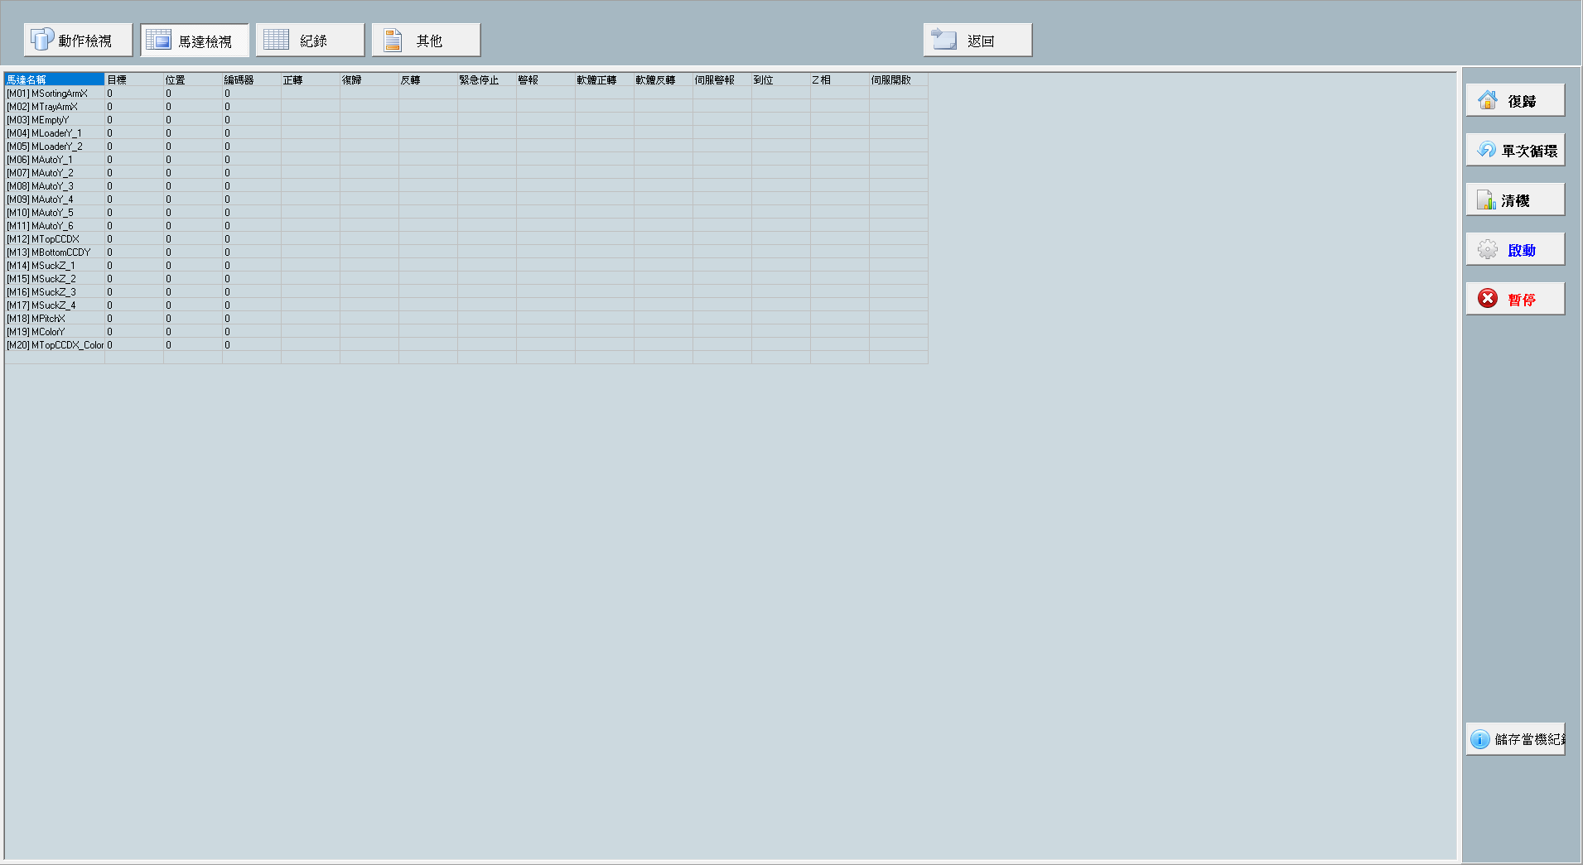

9.3 紀錄
顯示程式執行的順序，供HON.PREC工程師觀察與除錯用。
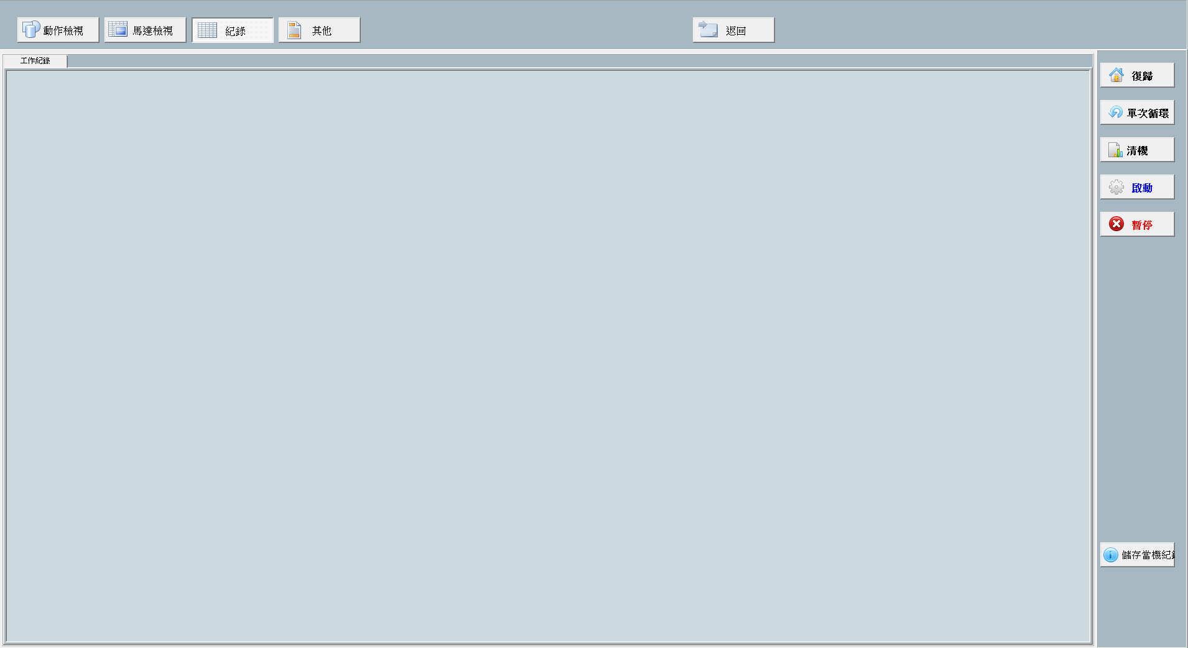

9.4 其他
顯示馬達鎖定資訊、視覺除錯檢視與IO/吸取/模組目前狀態。
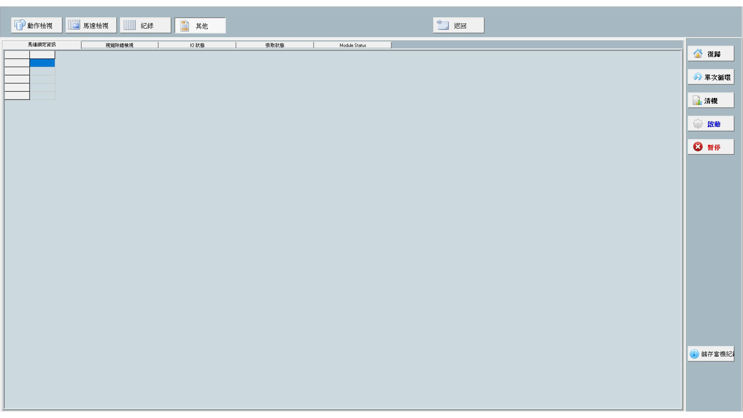

9.5 功能按鈕

7
6
5
4
3
2
1
9.5.1 <返回> : 回主畫面。
9.5.2 <復歸> :
啟動全機回原點。非模擬時先彈出「Confirm home?」；確認後進入歸原監看畫面，完成後停機待命。
9.5.3 <單次循環> :
執行單循環。僅允許在Normal / Clean Out(清機) 模式且Lot資料就緒下執行；完成放料後回Normal並停機。
9.5.4 <清機> :
結批按鈕，當Loader已無Tray時會詢問使用者是否結批，若於生產當中按下此鈕時也會強制結批，Loader停止供料並將測試中及機台上的產品做收料動作；僅在Normal模式生效。
9.5.5 <啟動> :
啟動生產。先檢查LotID與2D/Bin資料，通過後開始逐顆生產；若機台未歸原則先自動歸原，完成後自動接續生產。
9.5.6 <暫停> : 暫停運轉。觸發減速停止；保留歸原狀態，可再按<Start>續跑。
9.5.7 <儲存當前紀錄> :
手動觸發機台狀態快照，打包狀態資料成壓縮檔至D:\HT160S_StateRecord\。操作者可將此目錄壓縮並傳送給鴻勁精密工程人員做狀況分析。



Chapter 10 新增工作檔順序及做法

本章節為說明新產品時所需工作檔之建立方法，以下的步驟為標準方式，用為參考，當操作者習慣設定流程後，可依個人熟悉之方式來建立工作檔，相信能使檔案設定更快完成，讓設備快速投入生產行列：
- 新增配方
- 進入[產品] → [配方]分頁，於[配方名]欄輸入新配方名稱(不可空白)
- 輸入後，按<新增空白>建立新配方。
- 清單刷新並選取新配方。

- 以新增「Test_REF」為例，
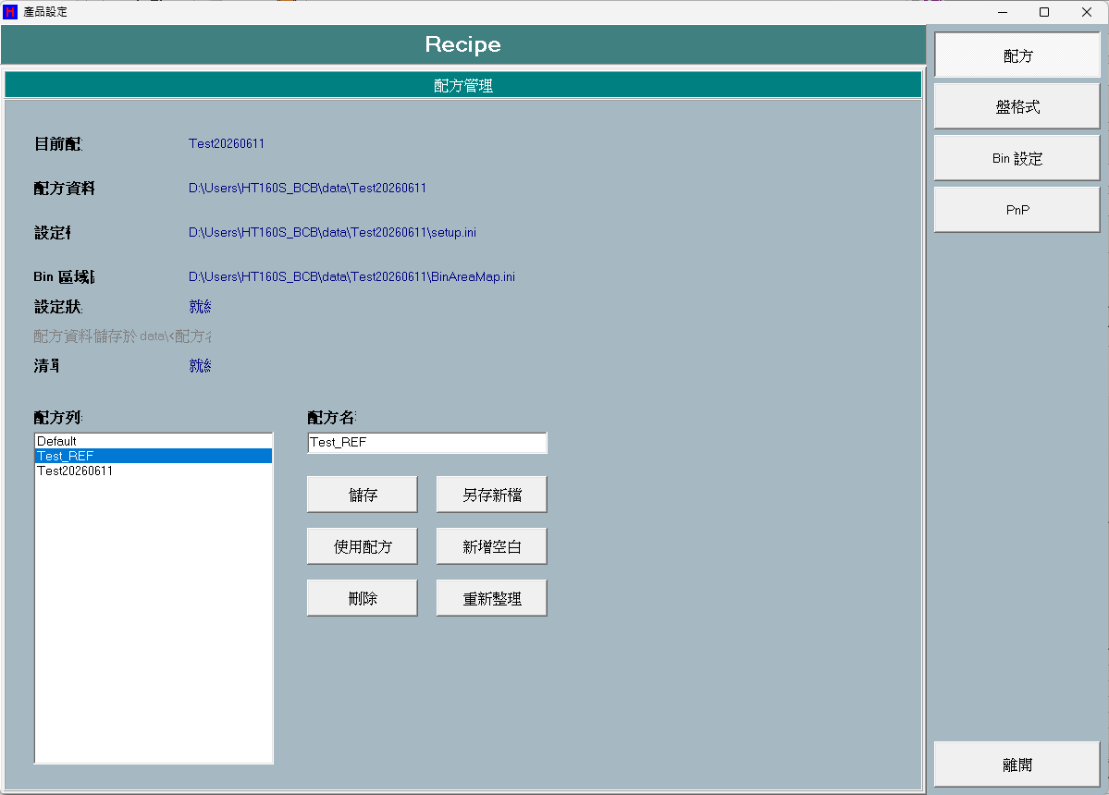
1
2
3

- 回到主畫面選擇新的配方
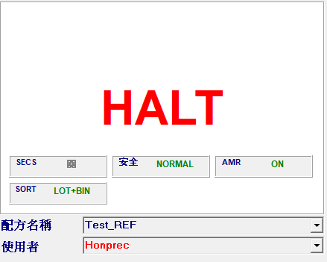
- 至 [生產] [盤格式]/[Bin設定]頁面，設定料盤大小與分類Bin。


- 以上為設定的部份，後續步驟為確認產品是否可以準確的放置於每個指定的位置上且不會有卡料的情形出現。
*請先至[速度]頁面，調整設備運行速度(建議設定為10%左右)，以方便確認產品位置與調整。
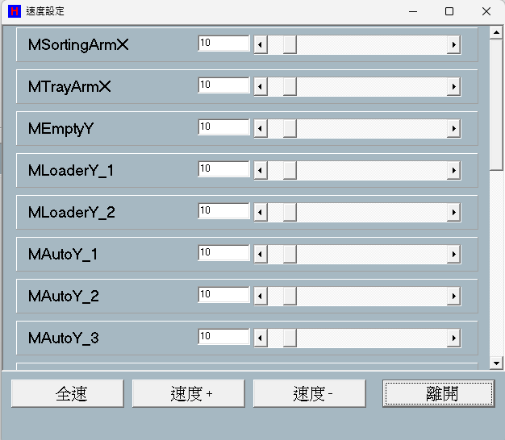

- 確定產品及Kit都已正確設置，於主畫面設定模式與Lot。
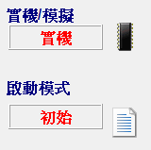
- 設定模式
- [實機/模擬] 選擇實機。
- [啟動模式] 選擇初始。
- [Lot] 區塊分頁輸入 [Lot No.] 並用 <新增Lot> 與 <Lot Start> 建立Lot並載入2D/Bin資料。
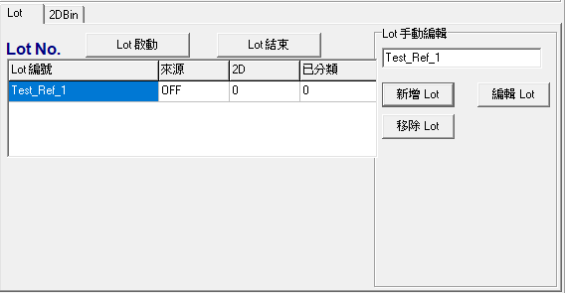

- 進入 [監控] 頁面按下 <啟動> 鈕即可以開始確認。
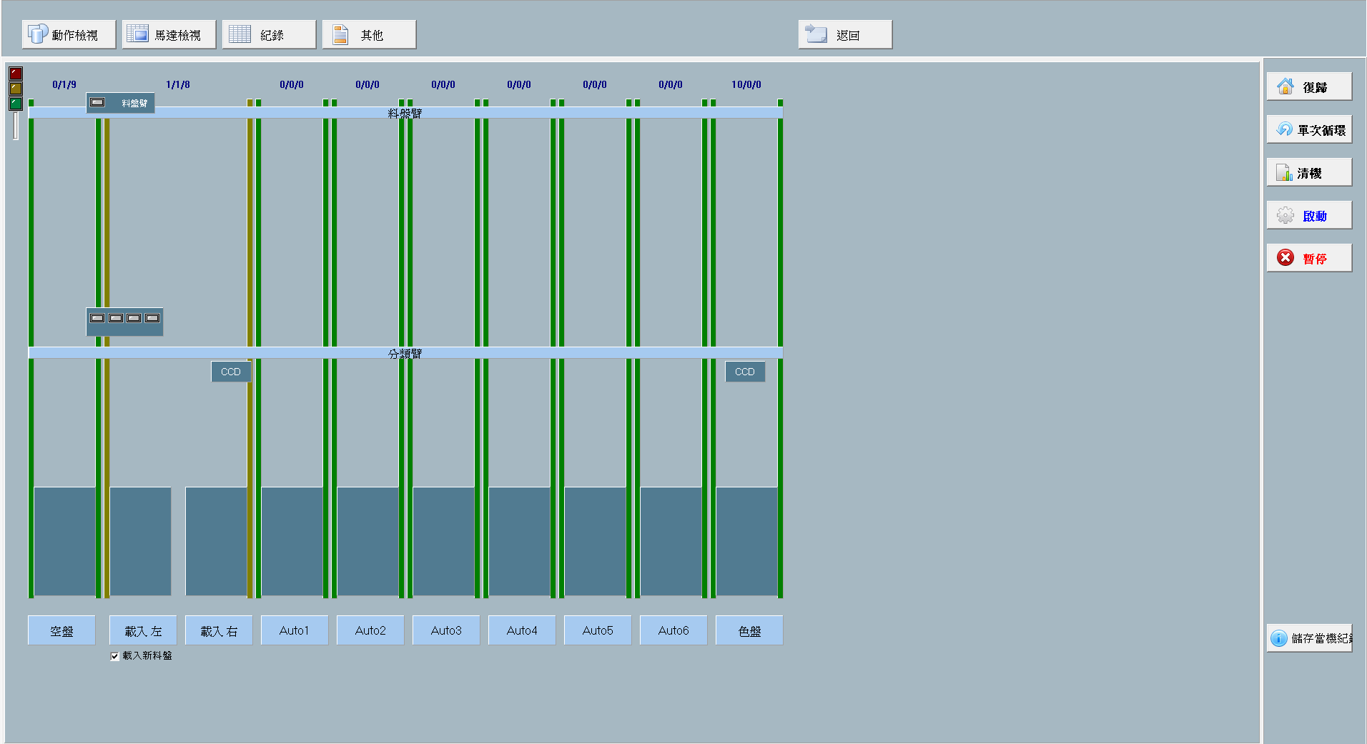

- 當發現產品未正確放入，可以至 [偏移] 頁面修改偏差值。

至此，一個新產品工作檔便正確的設定完畢，點位也校正完成；接下來就可以開始投料正式生產，當設定者操作熟練後，此流程便可於1小時內完成。

